SÉPTIMA SESIÓN DEL PRIMER PERÍODO DE LA DIPUTACIÓN PERMANENTE.
SEGUNDO AÑO DE EJERCICIO CONSTITUCIONAL DE LA SEXAGÉSIMA SEGUNDA LEGISLATURA DEL CONGRESO DEL ESTADO INDEPENDIENTE, LIBRE Y SOBERANO DE COAHUILA DE ZARAGOZA.

22 de febrero del año 2022

Diputada Presidenta María Bárbara Cepeda Boehringer:
Muy buenos días.

Damos inicio a la Séptima Sesión del Primer Período de la Diputación Permanente correspondiente al Segundo Año de Ejercicio Constitucional de la Sexagésima Segunda Legislatura.

Se solicita a las Diputadas y Diputados que registremos nuestra asistencia mediante el sistema electrónico. Diputada Secretaria Yolanda Elizondo Maltos, por favor sirva informar sobre el número de integrantes de la Diputación Permanente que están presentes y si existe quórum para el desarrollo de la sesión.

Diputada Secretaria Yolanda Elizondo Maltos:
Diputada Presidenta, se informa que estamos presentes 10 Diputados, que somos la mayoría de los integrantes de la Diputación Permanente, por lo que existe quórum legal para el desarrollo de la sesión.
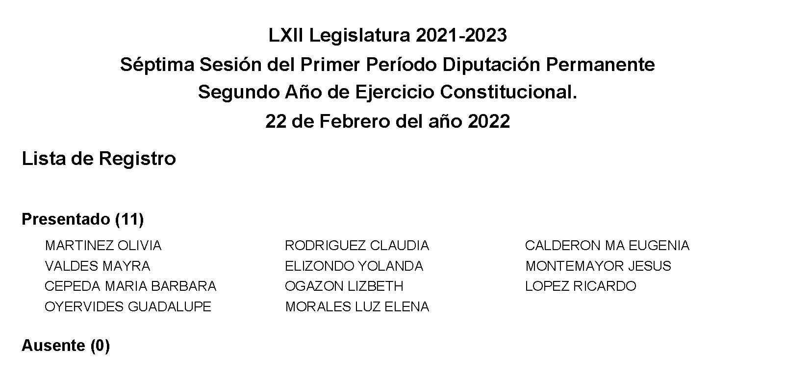
Diputada Presidenta María Bárbara Cepeda Boehringer:
Habiendo quórum, se declara abierta esta sesión y válidos los acuerdos que se aprueben en la misma.

A solicitud de esta Presidencia y con fundamento en el artículo 39 de la Ley Orgánica del Congreso se solicita la dispensa de la lectura del Orden del Día de esta sesión; de la Minuta de la sesión anterior; del Informe del trámite realizado respecto a las proposiciones con Punto de Acuerdo de la sesión anterior; así como del informe de correspondencia y documentación recibida por el Congreso del Estado, toda vez que los documentos referidos fueron dados a conocer a las y los integrantes de la Diputación Permanente con oportunidad y que ya se encuentran contenidos íntegramente en la Gaceta Parlamentaria de la página del Congreso, por lo que dicha solicitud, así como los documentos referidos, se someten a su consideración.

No habiendo intervenciones, se somete a votación la referida propuesta de dispensa. Le solicito a la Diputada Mayra Lucila Valdés González, tome nota de la votación e informe sobre el resultado.

Se abre el sistema.

Diputada Secretaria Mayra Lucila Valdés González:
Diputada Presidenta, se informa que el resultado de esta votación son 10 votos a favor; 0 en contra y 0 abstenciones.
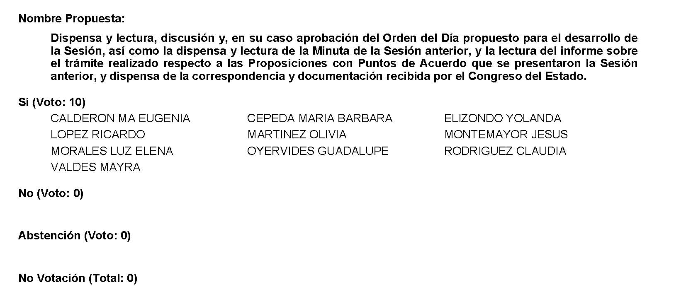
Diputada Presidenta María Bárbara Cepeda Boehringer:
Se aprueba por unanimidad la dispensa de la lectura de los documentos, así como el Orden del Día de esta sesión; la Minuta de la sesión anterior; el Informe del trámite realizado respecto a las proposiciones con Punto de Acuerdo de la sesión anterior y el Informe de correspondencia y documentación recibida por el Congreso del Estado.

Orden del Día de la Séptima Sesión del Primer Período de la Diputación Permanente, correspondiente al Segundo Año de Ejercicio Constitucional de la Sexagésima Segunda Legislatura.

22 de febrero del año 2022.

1.- Lista de asistencia de las Diputadas y Diputados integrantes de la Diputación Permanente de la Sexagésima Segunda Legislatura del Congreso del Estado.

2.- Declaratoria de apertura de la Sesión.

3.- Lectura, discusión y, en su caso aprobación del Orden del Día propuesto para el desarrollo de la Sesión.

4.- Lectura, discusión y, en su caso, aprobación de la Minuta de la sesión anterior.

5.- Lectura del informe de correspondencia y documentación recibida por el Congreso del Estado.

6.- Lectura del informe sobre el trámite realizado respecto a las Proposiciones con Puntos de Acuerdo que se presentaron en la sesión anterior.

7.- Acuerdo de la Junta de Gobierno del Congreso del Estado Independiente, Libre y Soberano de Coahuila de Zaragoza, relacionado con la celebración de una Sesión Solemne con motivo de los 100 años de “El Siglo de Torreón”.

8.- Lectura, Discusión y aprobación de Dictámenes en cartera:

A.- Dictamen de la Comisión de Finanzas, con relación a Iniciativa de Decreto planteada por el Ejecutivo del Estado, por el que se autoriza al Gobierno del Estado de Coahuila de Zaragoza, a desincorporar del dominio público, un bien inmueble identificado como la fracción 1-4 con una superficie de 9,799.79 m2., ubicada en la primera etapa del Parque Industrial Global Park Laguna, en el municipio de Torreón, Coahuila de Zaragoza, con el fin de enajenarlo a título gratuito a favor de la empresa denominada “Techtronic Industries Co. México S. de R.L. de C.V.”, con objeto que el inmueble referido se destine única y exclusivamente para llevar a cabo la construcción, instalación y operación de una planta dedicada a la manufactura y comercialización de toda clase de materiales y productos, en el municipio de Torreón, Coahuila de Zaragoza.

B.- Dictamen de la Comisión de Finanzas, con relación a Iniciativa de Decreto planteada por el Ejecutivo del Estado, por el que se autoriza al Sistema para el Desarrollo Integral de la Familia y Protección de Derechos del Estado de Coahuila de Zaragoza (DIF COAHUILA), para que desincorpore y enajene a título oneroso un inmueble de su propiedad ubicado en el Blvd., Los Viñedos número 326 en el Fraccionamiento Los Viñedos, en el Municipio de Torreón, Coahuila de Zaragoza.

C.- Dictamen la Comisión de Gobernación, Puntos Constitucionales y Justicia, con relación al oficio suscrito por el C. Oscar Javier Palacios Campos, Secretario del R. Ayuntamiento de Francisco I. Madero, Coahuila de Zaragoza, mediante el cual hace del conocimiento de este H. Congreso, la solicitud de licencia por tiempo indefinido de la C. Alejandra Flores García, para separarse del cargo de Síndica de Mayoría de dicho Ayuntamiento.

D.- Dictamen la Comisión de Gobernación, Puntos Constitucionales y Justicia, con relación al oficio enviado por la Lic. Brenda Elizabeth Quintero Reyes, Secretaria del R. Ayuntamiento de Allende, Coahuila de Zaragoza, mediante el cual hace del conocimiento de este H. Congreso la solicitud de licencia por tiempo indefinido del C. Luis Fernando Esquivel Fernández, para separarse del cargo de Regidor de dicho Ayuntamiento.

E.- Dictamen la Comisión de Gobernación, Puntos Constitucionales y Justicia con relación al oficio suscrito por el Lic. Mario Alonso Hernández, Secretario del R. Ayuntamiento de Matamoros, Coahuila de Zaragoza, mediante el cual hace del conocimiento del Congreso del Estado, el fallecimiento del C. Fernando Jasso Almaguer, quien se desempeñaba como Décimo Primer Regidor de dicho Ayuntamiento.

9.- Proposiciones de Grupos Parlamentarios, Fracciones Parlamentarias y Diputadas y Diputados:

A.- Proposición con Punto de Acuerdo que presenta la Diputada Olivia Martínez Leyva, conjuntamente con las Diputadas y los Diputados integrantes del Grupo Parlamentario “Miguel Ramos Arizpe”, del Partido Revolucionario Institucional, “Mediante el que se envía un atento exhorto al Instituto de Seguridad y Servicios Sociales para los Trabajadores del Estado (ISSSTE) y al Instituto de Salud para el Bienestar (INSABI), a fin de que informen a esta soberanía lo relativo a la aplicación, alcances y principalmente a los resultados obtenidos en los últimos años referente a los servicios públicos de atención médica dirigidos a la población masculina”.
De urgente y Obvia Resolución

B.- Proposición con Punto de Acuerdo que presenta la Diputada Teresa de Jesús Meraz García, conjuntamente con las Diputadas y el Diputado integrantes del Grupo Parlamentario “Movimiento de Regeneración Nacional” del Partido MORENA “Para que se envíe atento exhorto al Municipio de Matamoros Coahuila, para que en coordinación con las autoridades competentes a su cargo implementen programas de concientización a la ciudadanía, remplacen alumbrado, pongan reductores de velocidad, implementen señalética efectiva y construyan el camellón en la carretera Torreón-matamoros, con el fin de reducir o terminar con la concurrencia de accidentes que se presentan en esta vialidad”.
De urgente y Obvia Resolución

C.- Proposición con Punto de Acuerdo que presenta la Diputada Mayra Lucila Valdés González, conjuntamente con la Diputada y el Diputado integrantes del Grupo Parlamentario “Carlos Alberto Páez Falcón” del Partido Acción Nacional,” “Mediante el cual propone a esta Asamblea Legislativa, envíe una solicitud al Secretario de Hacienda y Crédito Público, al Lic. Rogelio Ramírez de la O, para que explique cómo fue que el Presidente Andrés Manuel López Obrador obtuvo la información tributaria del periodista mexicano Carlos Loret de Mola, misma que fue ventilada en público. Así mismo que señale cuáles serían las sanciones administrativas y penales por violar el secreto fiscal; Y dado su alto nivel, tomando en cuenta que no se puede auto sancionar, que se dé vista al Congreso de la Unión para lo que proceda”.
De urgente y Obvia Resolución

D.- Proposición con Punto de Acuerdo que presenta la Diputada Yolanda Elizondo Maltos, de la Fracción Parlamentaria “Evaristo Pérez Arreola”, del Partido Unidad Democrática de Coahuila, “Por el que se exhorta respetuosamente al Gobierno Federal, al Gobierno del Estado de Coahuila de Zaragoza y a los 38 Ayuntamientos del Estado para que respeten y cumplan la veda electoral con motivo del proceso de Revocación de Mandato que se celebrará el 10 de abril del presente año”.
De urgente y Obvia Resolución

E.- Proposición con Punto de Acuerdo que presenta la Diputada Claudia Elvira Rodríguez Márquez de la Fracción Parlamentaria “Mario Molina Pasquel” del Partido Verde Ecologista de México, “Con el objeto de exhortar de manera respetuosa a los 38 ayuntamientos del estado, para que, en el ámbito de sus atribuciones y con respeto a su autonomía, lleve a cabo acciones para prevenir el desabasto de agua, por las posibles sequías durante el 2022 en el Estado”.
De urgente y Obvia Resolución

F.- Proposición con Punto de Acuerdo que presenta la Diputada María Bárbara Cepeda Boehringer, conjuntamente con las Diputadas y los Diputados integrantes del Grupo Parlamentario “Miguel Ramos Arizpe”, del Partido Revolucionario Institucional, “Con el objeto de exhortar a los 38 Municipios del Estado de Coahuila de Zaragoza, a fin de que lleven a cabo campañas para concientizar a la población sobre la importancia del uso del cinturón de seguridad, sillas porta bebés o sistemas de retención adecuados para niñas y niños”.
De urgente y Obvia Resolución

G.- Proposición con Punto de Acuerdo que presenta la Diputada Laura Francisca Aguilar Tabares, conjuntamente con las Diputadas y el Diputado integrantes del Grupo Parlamentario “Movimiento de Regeneración Nacional” del Partido MORENA, “Para que se envíe un atento exhorto a los 38 Ayuntamientos de Coahuila y a la Comisión Federal de Electricidad, a fin de que, de acuerdo a sus competencias, implementen acciones que prevengan los incendios en casa-habitación durante la temporada invernal”.

H.- Proposición con Punto de Acuerdo que presenta la Diputada Mayra Lucila Valdés González, conjuntamente con la Diputada y el Diputado integrantes del Grupo Parlamentario “Carlos Alberto Páez Falcón”, del Partido Acción Nacional, “Mediante el cual propone a esta Asamblea Legislativa, envíe un atento exhorto al Presidente de México, a Andrés Manuel López Obrador, para que aclare el destino y el ejercicio de los mil 823 millones de pesos de la rifa del avión presidencial, mismo que prometió que serían destinados para escuelas y hospitales”.
De urgente y Obvia Resolución

I.- Proposición con Punto de Acuerdo que presenta la Diputada María Guadalupe Oyervides Valdez, conjuntamente con las Diputadas y Diputados integrantes del Grupo Parlamentario “Miguel Ramos Arizpe”, del Partido Revolucionario Institucional, “Mediante el cual se exhorta a la Secretaría del Trabajo y Previsión Social para que designe una mayor cantidad de inspectores federales que atiendan las empresas Coahuilenses relacionadas con la minería, metalúrgica y siderúrgica, abarcando la explotación de los minerales básicos, el beneficio y la fundición de los mismos, así́ como la obtención de hierro metálico y acero a todas sus formas y ligas y los productos laminados de los mismos y automotriz, incluyendo autopartes mecánicas o eléctricas; y para que fortalezca todas aquellas medidas necesarias para concientizar y capacitar a las empresas Coahuilenses de cómo prevenir ser víctimas de inspectores laborales falsos”.
De urgente y Obvia Resolución

J.- Proposición con Punto de Acuerdo que presenta el Diputado Francisco Javier Cortez Gómez, conjuntamente con las Diputadas integrantes del Grupo Parlamentario “Movimiento de Regeneración Nacional” del Partido MORENA, “Con objeto de que el Gobernador Miguel Ángel Riquelme explique en qué se sustenta el aumento anticipado de cuotas en las casetas de la Autopista “Premier” que conecta a Allende y Agujita, y dé a conocer las acciones para corregir el pésimo estado de ese tramo carretero, así mismo, para que la Secretaría de Infraestructura, Comunicaciones y Transportes, a través de CAPUFE, verifique las condiciones en que opera la Autopista Saltillo-Monterrey, a efecto de corregir el pésimo estado de ese tramo carretero”.

K.- Proposición con Punto de Acuerdo que presenta el Diputado Jesús María Montemayor Garza, conjuntamente con las Diputadas y Diputados integrantes del Grupo Parlamentario “Miguel Ramos Arizpe”, del Partido Revolucionario Institucional, “Con el objeto de exhortar de manera respetuosa a los 38 Ayuntamientos en el Estado de Coahuila a que emprendan campañas para la esterilización de mascotas domésticas”.
De urgente y Obvia Resolución

L.- Proposición con Punto de Acuerdo que presenta la Diputada Teresa de Jesús Meraz Garcia, conjuntamente con las Diputadas y el Diputado integrantes del Grupo Parlamentario “Movimiento de Regeneración Nacional” del Partido MORENA, “Para que se envíe exhorto a la Fiscalía General del Estado con el fin de garantizar el cumplimiento de las medidas precautorias y de protección en los delitos de violencia sexual”.
De urgente y Obvia Resolución

M.- Proposición con Punto de Acuerdo que presenta el Diputado Álvaro Moreira Valdés, conjuntamente con las Diputadas y Diputados integrantes del Grupo Parlamentario “Miguel Ramos Arizpe”, del Partido Revolucionario Institucional, “Con el objeto de exhortar a la Secretaría de Salud del Gobierno Federal para que atienda, de forma inmediata, el problema de desabasto de medicamentos, insumos y tratamientos que se presenta en las clínicas y hospitales del Instituto Mexicano del Seguro Social (IMSS) en Coahuila”.
De urgente y Obvia Resolución

N.- Proposición con Punto de Acuerdo que presenta la Diputada Olivia Martínez Leyva, conjuntamente con las Diputadas y Diputados integrantes del Grupo Parlamentario “Miguel Ramos Arizpe”, del Partido Revolucionario Institucional, “Con el objeto de exhortar a los 38 Ayuntamiento del Estado para que en medida de sus posibilidades y con el propósito de continuar con la disminución en el índice de contagios de covid-19, se refuercen las medidas de inspección y verificación de los protocolos sanitarios en el transporte público”.

10.- Agenda Política:

A.- Pronunciamiento que presenta la Diputada Olivia Martínez Leyva, en conjunto con las Diputadas y los Diputados integrantes del Grupo Parlamentario “Miguel Ramos Arizpe”, del Partido Revolucionario Institucional, “Para reconocer la gran labor que el Gobierno del Estado ha realizado en la atracción y fomento de inversión extranjera para el sector automotriz en la entidad”.

B.- Pronunciamiento que presenta la Diputada Laura Francisca Aguilar Tabares, conjuntamente con las Diputadas y el Diputado integrantes del Grupo Parlamentario “Movimiento de Regeneración Nacional”, del Partido MORENA, “En relación al Mes Nacional para la Concientización Prevención Detección y Tratamiento Oportuno del Cáncer Infantil”.

C.- Pronunciamiento que presenta la Diputada Claudia Elvira Rodríguez Márquez de la Fracción Parlamentaria “Mario Molina Pasquel” del Partido Verde Ecologista de México, “Con relación al Día Mundial de la Justicia Social”.

D.- Pronunciamiento que presenta la Diputada Martha Loera Arámbula, en conjunto con las Diputadas y los Diputados integrantes del Grupo Parlamentario “Miguel Ramos Arizpe”, del Partido Revolucionario Institucional, “Con el objeto de alzar la voz en favor de la educación de las niñas, niños y adolescentes que se han visto gravemente afectados por la pandemia por covid-19, para que la Secretaría de Educación Pública del Gobierno Federal garantice que las escuelas cuenten con los insumos necesarios para que se cumpla con los protocolos anticovid, así como con el servicio de internet requerido para llevar a cabo el proceso de enseñanza y aprendizaje”.

E.- Pronunciamiento que presenta el Diputado Francisco Javier Cortez Gómez, conjuntamente con las Diputadas integrantes del Grupo Parlamentario “Movimiento de Regeneración Nacional”, del Partido MORENA, “Con motivo de la conmemoración del Día del Ejército Mexicano”.

F.- Pronunciamiento que presenta la Diputada Edna Ileana Dávalos Elizondo, en conjunto con las Diputadas y los Diputados integrantes del Grupo Parlamentario “Miguel Ramos Arizpe”, del Partido Revolucionario Institucional, En Conmemoración del 424 Aniversario de Parras de la Fuente”.

G.- Pronunciamiento que presenta la Diputada Martha Loera Arámbula, en conjunto con las Diputadas y los Diputados integrantes del Grupo Parlamentario “Miguel Ramos Arizpe”, del Partido Revolucionario Institucional, “En relación al incorrecto uso del Presupuesto Federal, que ignora las necesidades de la gente al destinar recursos para la revocación de mandato del Presidente de la República de los Estados Unidos Mexicanos.

11.- Clausura de la Sesión y citatorio para la próxima Sesión.

MINUTA DE LA SEXTA SESIÓN DEL PRIMER PERIODO DE LA DIPUTACIÓN PERMANENTE, CORRESPONDIENTE AL SEGUNDO AÑO DE EJERCICIO CONSTITUCIONAL DE LA SEXAGÉSIMA SEGUNDA LEGISLATURA DEL CONGRESO DEL ESTADO INDEPENDIENTE, LIBRE Y SOBERANO DE COAHUILA DE ZARAGOZA.

En la Ciudad de Saltillo, Coahuila de Zaragoza, en el Salón de Sesiones del Congreso del Estado Independiente, Libre y Soberano de Coahuila de Zaragoza, siendo las 13:00 horas, con 4 minutos, del día 9 de febrero del año 2022, dio inicio la Sesión con la asistencia de 8 de los 11 integrantes de la Diputación Permanente.

La Presidencia declaró abierta la sesión y válidos los acuerdos que en ella se tomaran.

1.- La Presidencia puso a consideración la dispensa de la lectura y aprobación de los siguientes documentos: el orden del día, la minuta de la sesión anterior, la correspondencia recibida por el Congreso, y el Informe sobre el trámite realizado respecto a las proposiciones con punto de acuerdo que se presentaron en la sesión anterior, aprobándose por unanimidad de votos los documentos mencionados.

2.- Se aprobó por unanimidad de voto la Propuesta de Acuerdo de la Junta de Gobierno sobre la celebración de una Sesión Solemne, para conmemorar el “Día del Ejército”, rendir homenaje a Don Venustiano Carranza y a los Diputados del Vigésimo Segundo Congreso Constitucional del Estado, para llevarse a cabo el 18 de febrero del año en curso a las 11:00 horas.

3.- Se aprobó por unanimidad de votos, y en los términos que fue leído el Dictamen de la Comisión de Salud, Medio Ambiente, Recursos Naturales y Agua, relativo a la Proposición con Punto de Acuerdo, presentado por la Diputada Martha Loera Arámbula, “Con el objeto de exhortar respetuosamente a la Secretaría de Educación Pública Federal, así como a la secretaría de Salud del Gobierno Federal, para que conforme a sus atribuciones y competencias implementen las acciones necesarias para la detección inmediata y permanente de casos de covid-19, mediante pruebas rápidas periódicas, con el objetivo de garantizar la salud de las niñas, niños y adolescentes que regresaron a las escuelas en todo el país.

4.- Se aprobó por unanimidad de votos, y en los términos que fue leído el Dictamen de la Comisión de Salud, Medio Ambiente, Recursos Naturales y Agua, relativo a la Proposición con Punto de Acuerdo, presentado por la Diputada María Esperanza Chapa García, “Con el objeto de exhortar respetuosamente al Gobierno Federal para que, a través de la Secretaría de Salud, adopten las directrices necesarias para garantizar la inclusión y accesibilidad de todas las personas con discapacidad en la aplicación de la vacuna contra en covid-19, en alianza con las Organizaciones de la Sociedad Civil, de conformidad con la política nacional de vacunación contra el virus sars-cov-2”.

5.- Se aprobó por unanimidad de votos, y en los términos que fue leído el Dictamen de la Comisión de Salud, Medio Ambiente, Recursos Naturales y Agua, relativo a la Proposición con Punto de Acuerdo, presentado por la Diputada Olivia Martínez Leyva, “Con el objeto de exhortar a la Secretaría de Salud Federal para que en coordinación con las autoridades sanitarias estatales, fortalezcan las recomendaciones y estrategias generales para la protección y la atención a la salud mental del personal sanitario que trabaja en las unidades de atención médica del sector público.

6.- Se aprobó por unanimidad de votos, y en los términos que fue leído el Dictamen de la Comisión de Salud, Medio Ambiente, Recursos Naturales y Agua, relativo a la Proposición con Punto de Acuerdo, presentado por las Diputadas María Esperanza Chapa García, y María Eugenia Guadalupe Calderón Amezcua, “Con el objeto exhortar a los 38 Municipios del Estado para que, en la medida de sus posibilidades, diseñen e implementen acciones tendientes a impulsar la cultura del reciclaje en los ciudadanos, en especial de las botellas y productos elaborados con plástico pet’’.

7.- Se aprobó por unanimidad de votos, y en los términos que fue leído el Dictamen de la Comisión de Salud, Medio Ambiente, Recursos Naturales y Agua, relativo a la Proposición con Punto de Acuerdo, presentado por la Diputada Olivia Martínez Leyva, “Con el objeto de exhortar a la Secretaría de Salud Federal, para que en coordinación con las 32 Entidades Federativas y en medida de sus posibilidades realicen las acciones que estimen pertinentes a fin de reducir los índices de enfermedades cardiovasculares en el país”.

SE CONOCIÓ Y RESOLVIÓ SOBRE LAS SIGUIENTES PROPOSICIOENES CON PUNTO DE ACUERDO:

8.- Se aprobó por unanimidad de votos “Exhortar al Instituto de Seguridad y Servicios Sociales para los Trabajadores del Estado (ISSSTE), y al Instituto de Salud para el Bienestar (INSABI), a fin de que refuercen las campañas de promoción y difusión relativas a los servicios de salud dirigidos a la población masculina, campañas que llevan a cabo estas instituciones dentro del marco del mes de la salud del hombre”, que presentó la Diputada Olivia Martínez Leyva.

9.- En virtud, de que por mayoría de votos no fue calificada como de urgente y obvia resolución “Exhortar a la Comisión Ejecutiva Estatal de Atención a Víctimas del Estado de Coahuila para que mediante el estudio de la resolución 001/2022 la rectifique y/o revoque; así como también se envíe exhorto a la Comisión de los Derechos Humanos del Estado de Coahuila para que implemente medidas de seguimiento puntual a las resoluciones emitidas bajo su conducto”, que presentó la Diputada Lizbeth Ogazón Nava, por lo que la Presidencia la turnó para los efectos procedentes a la Comisión de Gobernación, Puntos Constitucionales y Justicia.

10.- En virtud, de que por mayoría de votos no fue calificada como de urgente y obvia resolución “Solicitar al Fiscal General del Estado, Gerardo Márquez, que rinda un informe detallado a esta soberanía acerca de sus declaraciones en el sentido de que, hasta la fecha presente, no existen elementos para proceder contra el exgobernador Jorge Torres”, por lo que la Presidencia la turnó para los efectos procedentes a la Comisión de Gobernación, Puntos Constitucionales y Justicia.

11.- Se aprobó por unanimidad de votos “Exhortar a la Coordinación General de Comunicación e Imagen Institucional del Gobierno del Estado para que refuerce acciones para promocionar y difundir el Programa Agricultura Urbana de la Secretaría de Desarrollo Rural del Estado, con el objeto de fortalecer la economía de los coahuilenses mediante la siembra de diversas semillas de hortalizas de bajo costo para huertos familiares”, que presentó la Diputada Yolanda Elizondo Maltos.

12.- Se aprobó por unanimidad de votos “Exhortar al Gobierno Federal, a través de la Procuraduría Federal de Protección al Ambiente, (PROFEPA), para que intervenga en el debido manejo de los residuos sanitarios que se han generado tras la contención de la pandemia por el SARS- COV-2 y se prevenga la preservación y protección al medio ambiente en el país”, que presentó la Diputada Claudia Elvira Rodríguez Márquez.

13.- Se aprobó por unanimidad de votos “Exhortar a los 38 Municipios del Estado de Coahuila de Zaragoza, a fin de que continúen fomentando la instalación de salas de lactancia o lactarios municipales y en su caso dar el mantenimiento correspondiente a los ya existentes y que posiblemente fueron cerrados debido a la contingencia sanitaria”, que presentó la Diputada María Bárbara Cepeda Boehringer. En este asunto la Diputada Lisbeth Orgazón Nava, propuso instalar una sala de lactancia en el Poder Legislativo, propuesta aceptada por la Diputada Cepeda Boehringer.

14.- Se aprobó por unanimidad de votos “Exhortar a los 38 Municipios del Estado de Coahuila de Zaragoza, con el objeto de solicitarles de manera respetuosa, que en los albergues habilitados para esta temporada invernal se respeten los derechos humanos de quienes por necesidad hacen uso de los mismos”, que presentó la Diputada Teresa de Jesús Meraz García.

15.- En virtud, de que por mayoría de votos no fue calificada como de urgente y obvia resolución “Solicitar a la Secretaría de Fiscalización y Rendición de Cuentas del Estado, informe a esta Soberanía los resultados o avances de las investigaciones realizadas en el tema de las empresas fantasma y, de tratarse de procesos ya concluidos, se sirva enviar una copia de los expedientes a este Poder Legislativo”, que presentó la Diputada Luz Natalia Virgil Orona.

16.- Se aprobó por unanimidad de votos “Exhortar al Consejo Nacional de Ciencia y Tecnología (CONACYT) para que garantice desde su reglamentación, la continuidad de las becas a mujeres embarazadas, en parto o puerperio, así como a los becarios que sean padres”, que presentó la Diputada Luz Elena Guadalupe Morales.

17.- En virtud, de que por mayoría de votos no fue calificada como de urgente y obvia resolución “Exhortar al Titular de la Delegación Regional Centro de la Fiscalía General del Estado de Coahuila, para que se dé el seguimiento adecuado a la causa penal 96/2015-jo-e-2 tomando en consideración las recomendaciones número 13/2017 y 58/2021 de la Comisión de los Derechos Humanos del Estado de Coahuila de Zaragoza”, que presentó la Diputada Lizbeth Ogazón Nava, por lo que la Presidencia la turnó para los efectos procedentes a la Comisión de Seguridad Pública.

18.- Se aprobó por mayoría de votos “Exhortar a la Fiscalía General de la República, a la Auditoría Superior de la Federación, a la Unidad de Inteligencia Financiera y a la Secretaría de la Función Pública para que realicen las investigaciones pertinentes sobre los posibles conflictos de intereses que puedan existir entre la empresa Baker Hughes y la familia del Presidente Andrés Manuel López Obrador”, que presentó la Diputada Mayra Lucila Valdés González.

19.- En virtud, de que no fue presentada como de urgente y obvia resolución “Exhortar a los 38 Ayuntamientos del Estado para que, en el ámbito de sus atribuciones y con respeto a su autonomía, incluyan la cultura como parte integral de sus estrategias de desarrollo social, en colaboración con el Estado, la iniciativa privada y los agentes culturales independientes”, que presentó el Diputado Álvaro Moreira Valdés, por lo que la Presidencia la turnó para los efectos procedentes a la Comisión de Asuntos Municipales y Zonas Metropolitanas.

20.- Se aprobó por unanimidad de votos “Con objeto de que, en vista del regreso a clases presenciales, y a efecto de inhibir el creciente número de contagios por covid-19 en los Centros Educativos de Coahuila, las Secretarías de Salud y de Educación garanticen el suministro de agua potable y de insumos sanitarios suficientes en las instalaciones escolares de nuestra entidad, evitando que familias y docentes sufraguen, indebidamente, en la implementación de dichas medidas preventivas, responsabilidad del estado”, que presentó el Diputado Francisco Javier Cortez Gómez.

21.- En virtud, de que no fue presentada como de urgente y obvia resolución “Exhortar a la Secretaría de Economía Federal, a atender los pronósticos de recesión económica y a ejecutar todas las políticas públicas que estime necesarias para resolver el nulo crecimiento económico pronosticado para México en 2022”, que presentó el Diputado Jesús María Montemayor Garza, por lo que la Presidencia la turnó para los efectos procedentes a la Comisión de Desarrollo Económico, Competitividad y Turismo.

22.- En virtud, de que no fue presentada como de urgente y obvia resolución, “Exhortar a la Secretaría de Educación de Coahuila y a la Secretaría de Educación Pública Federal, a fin de que implementen campañas de concientización, tanto para el estudiantado, como para familiares, sobre el uso responsable del internet”, que presentó la Diputada Laura Francisca Aguilar Tabares, por lo que la Presidencia la turnó para los efectos procedentes a la Comisión de Educación, Cultura, Familias, Desarrollo Humano y Actividades Cívicas.

23.- En virtud, de que no fue presentada como de urgente y obvia resolución, “Exhortar a la Secretaría de Comunicaciones y Transportes para que en coordinación con Caminos y Puentes Federales (CAPUFE), refuercen las acciones y asignen el recurso que estimen pertinente a fin de realizar inspecciones y en su caso dar mantenimiento y remodelación a las plazas de cobro que se encuentran en mal estado en el país”, que presentó la Diputada Olivia Martínez Leyva, por lo que la Presidencia la turnó para los efectos procedentes a la Comisión de Desarrollo Urbano, Infraestructura, Transporte y Movilidad Sustentable.

24.- En virtud, de que no fue presentada como de urgente y obvia resolución, “Exhortar a las Presidentas y a los Presidentes Municipales de los 38 Ayuntamientos de la entidad para que dentro de su estructura generen oportunidades laborales que garanticen la inclusión de grupos vulnerables, mitigando así la discriminación”, que presentó la Diputada María Guadalupe Oyervides Valdez, por lo que la Presidencia la turnó para los efectos procedentes a la Comisión de Desarrollo Asuntos Municipales y Zonas Metropolitanas.

AGENDA POLÍTICA:

25.- Quedó inscrito íntegramente en el Diario de los Debates el Pronunciamiento que presentó el Diputado Jesús María Montemayor Garza, “Para destacar los beneficios del Programa de Escrituración llevado a cabo por el Gobernador Miguel Ángel Riquelme Solís en la región centro de Coahuila”.

26.- Quedó inscrito íntegramente en el Diario de los Debates el Pronunciamiento que presentó la Diputada Laura Francisca Aguilar Tabares, “En relación al Día Mundial contra el Cáncer”.

27.- Quedó inscrito íntegramente en el Diario de los Debates el Pronunciamiento que presentó la Diputada Claudia Elvira Rodríguez Márquez “Con relación al Día Internacional de la Mujer y la Niña en la Ciencia”.

28.- Quedó inscrito íntegramente en el Diario de los Debates el Pronunciamiento que presentó la Diputada Olivia Martínez Leyva, “Para reconocer la gran labor que el Gobierno del Estado ha realizado durante el primer mes del 2022 en materia de recarpeteo y pavimentación en los distintos Municipios de la entidad”.

29.- Quedó inscrito íntegramente en el Diario de los Debates el Pronunciamiento que presentó la Diputada Teresa de Jesús Meraz García, “Con relación al merecido reconocimiento de la Presidencia de la República, así como de la lotería nacional, para la Muralista Coahuilense Elena Huerta Múzquiz”.

30.- Quedó inscrito íntegramente en el Diario de los Debates el Pronunciamiento que presentó la Diputada Martha Loera Arámbula, “Para reconocer el trabajo que realiza el Sistema para el Desarrollo Integral de la Familia (DIF) Coahuila en materia de prevención de la violencia familiar”.

31.- Quedó inscrito íntegramente en el Diario de los Debates el Pronunciamiento que presentó el Diputado Francisco Javier Cortez Gómez, “Con motivo del Aniversario 198 de la Aprobación del Acta Constitutiva de la Nación”.

En breves momentos, se presentaron los Legisladores que no pasaron lista al inicio de la sesión, asistiendo finalmente la totalidad de integrantes la Diputación Permanente

Sin otro asunto que tratar, la Presidencia declaró terminada la sesión, siendo las 15:00 horas, con 39 minutos, del mismo día, citando a la Diputación Permanente a la Séptima Sesión, a las 11:00 horas, del martes 22 de febrero del año 2022.

PRESIDENTA DE LA DIPUTACIÓN PERMANENTE

DIPUTADA MARÍA BÁRBARA CEPEDA BOEHRINGER.

DIP. MAYRA LUCILA VALDÉS GONZÁLEZ.  SECRETARIA | DIP. YOLANDA ELIZONDO MALTOS.  SECRETARIA

Informe de correspondencia y documentación recibida por el h. Congreso del Estado.

22 de febrero del 2022.

1.- Oficio suscrito por el C.P. José Armando Plata Sandoval, Auditor Superior del Estado de Coahuila de Zaragoza, mediante el cual remite a este Congreso, el padrón actualizado de entidades obligadas a presentar la cuenta pública correspondiente al ejercicio fiscal 2021 y los informes de avance de gestión financiera del ejercicio 2022.

Túrnese a la Comisión de Auditoría Gubernamental y Cuenta Pública.

2.- Oficio suscrito por la C. Norma Lucille Treviño Galindo, Presidenta Municipal del R. Ayuntamiento de Piedras Negras, Coahuila de Zaragoza, mediante el cual anexa iniciativa de decreto para la creación del organismo municipal descentralizado: “Instituto Municipal del Deporte de Piedras Negras, Coahuila de Zaragoza”.

Túrnese a la Comisión de Gobernación, Puntos Constitucionales y Justicia.

3.- Oficio suscrito por la C. Rocio González Higuera, Jefa de la Unidad de Política Migratoria, Registro e Identidad de Personas de la Subsecretaría de Derechos Humanos, Población y Migración del Gobierno Federal, mediante el cual envía el documento: “Elementos mínimos para la elaboración de una ley estatal para prevenir, atender y reparar integralmente el desplazamiento forzado interno”.

Túrnese a la Comisión de Gobernación, Puntos Constitucionales y Justicia.

4.- Oficio suscrito por el C. Mario Alonso Hernández, Secretario del R. Ayuntamiento de Matamoros, Coahuila de Zaragoza, mediante el cual hace del conocimiento de esta Soberanía, la defunción del C. Fernando Jasso Almaguer, quien era décimo primer regidor en el cabildo de dicho municipio.

Se turnó a la Comisión de Gobernación, Puntos Constitucionales y Justicia.

5.- Oficio suscrito por el C. Mario Alonso Hernández, Secretario del R. Ayuntamiento de Matamoros, Coahuila de Zaragoza, mediante el cual anexa solicitud para validar la enajenación a título gratuito de un bien inmueble, con una superficie total de 192,143.89 metros cuadrados, ubicado en la “Congregación Hidalgo” de dicho municipio, a favor del Gobierno Federal para la construcción del Centro de Bachillerato Tecnológico Agropecuario Número 309.

Túrnese a la Comisión de Finanzas.

6.- Oficio suscrito por la Diputada Nora Yessica Merino Escamilla, Presidenta de la Mesa Directiva de la LXI Legislatura del H. Congreso del Estado de Puebla, mediante el cual envía copia del acuerdo por el cual se exhorta al titular de la Secretaría de Salud del Gobierno Federal, para que se realicen las acciones necesarias, con el fin de que en el país se inicien jornadas de vacunación contra el virus SARS-COV-2 (covid-19), para las niñas y los niños, sin la necesidad de acreditar condición médica existente.

Túrnese a la Comisión de Salud, Medio Ambiente, Recursos Naturales y Agua.

7.- Oficio suscrito por la C. Roxana Idalia Cisneros Mata, Secretaria del R. Ayuntamiento de Arteaga, Coahuila de Zaragoza, mediante el cual anexa el presupuesto de egresos para el ejercicio fiscal 2022 de dicho municipio.

Túrnese a la Comisión de Auditoría Gubernamental y Cuenta Pública.

8.- Oficio suscrito por el C. Héctor Manuel Rábago Salazar, Contralor Municipal del R. Ayuntamiento de San Juan de Sabinas, Coahuila de Zaragoza, mediante el cual hace del conocimiento de esta soberanía, diversas observaciones respecto del proceso de entrega–recepción de dicha administración municipal.

Túrnese a la Comisión de Auditoría Gubernamental y Cuenta Pública.

INFORME SOBRE EL TRÁMITE REALIZADO RESPECTO A LAS PROPOSICIONES CON PUNTO DE ACUERDO PRESENTADAS EN LA SESIÓN CELEBRADA POR LA DIPUTACIÓN PERMANENTE DEL CONGRESO DEL ESTADO DE COAHUILA DE ZARAGOZA EL 9 DE FEBRERO DE 2022.

Sobre el trámite realizado respecto de las Proposiciones con Puntos de Acuerdo que se presentaron en la sesión celebrada el 9 febrero de 2022, la Diputación Permanente del Congreso informa lo siguiente:

1.- Se formuló comunicación mediante la cual se envió al Instituto de Seguridad y Servicios Sociales para los Trabajadores del Estado y al Instituto de Salud para el Bienestar, la Proposición con Punto de Acuerdo planteada por la Diputada Olivia Martínez Leyva, conjuntamente con las Diputadas y los Diputados integrantes del Grupo Parlamentario “Miguel Ramos Arizpe”, del Partido Revolucionario Institucional, “A fin de que refuercen las campañas de promoción y difusión relativas a los servicios de salud dirigidos a la población masculina, campañas que llevan a cabo estas instituciones dentro del marco del mes de la salud del hombre”.

2.- Al no aprobarse como de urgente y obvia resolución se turó a la Comisión de Gobernación, Puntos Constitucionales y Justicia, la Proposición con Punto de Acuerdo planteada por la Diputada Lizbeth Ogazón Nava, conjuntamente con las Diputadas y el Diputado integrantes del integrantes del Grupo Parlamentario “Movimiento de Regeneración Nacional” del Partido MORENA “Para que se envíe exhorto a la Comisión Ejecutiva Estatal de Atención a Víctimas del Estado de Coahuila para que mediante el estudio de la resolución 001/2022 la rectifique y/o revoque; así como también se envíe exhorto a la Comisión de los Derechos Humanos del Estado de Coahuila para que implemente medidas de seguimiento puntual a las resoluciones emitidas bajo su conducto”.

3.- Al no aprobarse como de urgente y obvia resolución se turnó a la Comisión de Gobernación, Puntos Constitucionales y Justicia, la Proposición con Punto de Acuerdo planteada la Diputada Mayra Lucila Valdés González, conjuntamente con la Diputada y el Diputado integrantes del Grupo Parlamentario “Carlos Alberto Páez Falcón” del Partido Acción Nacional, “Mediante el cual propone que esta H. Diputación Permanente solicite al Fiscal General del Estado, Gerardo Márquez, que rinda un informe detallado a esta soberanía acerca de sus declaraciones en el sentido de que, hasta la fecha presente, no existen elementos para proceder contra el exgobernador Jorge Torres”.

4.- Se formuló comunicación, mediante la cual se envió a la Coordinación General de Comunicación e Imagen Institucional del Gobierno del Estado, la Proposición con Punto de Acuerdo planteada por la Diputada Yolanda Elizondo Maltos, de la Fracción Parlamentaria “Evaristo Pérez Arreola”, del Partido Unidad Democrática de Coahuila, “A fin de que refuerce acciones para promocionar y difundir el Programa Agricultura Urbana de la Secretaría de Desarrollo Rural del Estado, con el objeto de fortalecer la economía de los coahuilenses mediante la siembra de diversas semillas de hortalizas de bajo costo para huertos familiares”.

5.- Se formuló comunicación mediante la cual se envió a la Titular de la Procuraduría Federal de Protección al Ambiente, la Proposición con Punto de Acuerdo planteada por la Diputada Claudia Elvira Rodríguez Márquez de la Fracción Parlamentaria “Mario Molina Pasquel” del Partido Verde Ecologista de México, “Para que intervenga en el debido manejo de los residuos sanitarios que se han generado tras la contención de la pandemia por el SARS- COV-2 y se prevenga la preservación y protección al medio ambiente en el país”.

6.- Se formuló comunicación mediante la cual se envió a los 38 Municipios del Estado y al propio Poder Legislativo, la Proposición con Punto de Acuerdo planteada por la Diputada María Bárbara Cepeda Boehringer, conjuntamente con las Diputadas y los Diputados integrantes del Grupo Parlamentario “Miguel Ramos Arizpe”, del Partido Revolucionario Institucional, “A fin de que continúen fomentando la instalación de salas de lactancia o lactarios municipales y en su caso dar el mantenimiento correspondiente a los ya existentes y que posiblemente fueron cerrados debido a la contingencia sanitaria”.

7.- Se formuló comunicación mediante la cual se envió a los 38 Municipios del Estado, la Proposición con Punto de Acuerdo planteada por la Diputada Teresa de Jesús Meraz García, conjuntamente con las Diputadas y el Diputado integrantes del Grupo Parlamentario “Movimiento de Regeneración Nacional” del Partido MORENA, “Con el objeto de solicitarles de manera respetuosa, que en los albergues habilitados para esta temporada invernal se respeten los derechos humanos de quienes por necesidad hacen uso de los mismos”.

8.- Al no aprobarse como de urgente y obvia resolución, se turnó a la Comisión de Auditoría Gubernamental y Cuenta Pública, la Proposición con Punto de Acuerdo planteada por la Diputada Luz Natalia Virgil Orona, conjuntamente con la Diputado y el Diputado integrantes del Grupo Parlamentario “Carlos Alberto Páez Falcón”, del Partido Acción Nacional, “Con objeto de que esta H. Diputación Permanente solicite a la Secretaría de Fiscalización y Rendición de Cuentas del Estado, informe a esta Soberanía los resultados o avances de las investigaciones realizadas en el tema de las empresas fantasma y, de tratarse de procesos ya concluidos, se sirva enviar una copia de los expedientes a este Poder Legislativo”.

9.- Se formuló comunicación mediante la cual se envió al Consejo Nacional de Ciencia y Tecnología (CONACYT), la Proposición con Punto de Acuerdo planteada por la Diputada Luz Elena Guadalupe Morales, conjuntamente con las Diputadas y Diputados integrantes del Grupo Parlamentario “Miguel Ramos Arizpe”, del Partido Revolucionario Institucional, “Con el objeto de que garantice desde su reglamentación, la continuidad de las becas a mujeres embarazadas, en parto o puerperio, así como a los becarios que sean padres”.

10.- Al no aprobarse como de urgente y obvia resolución, se turnó a la Comisión de Seguridad Pública, la Proposición con Punto de Acuerdo planteada por la Diputada Lizbeth Ogazón Nava, conjuntamente con las Diputadas y el Diputado integrantes del integrantes del Grupo Parlamentario “Movimiento de Regeneración Nacional” del Partido MORENA, “Con el objeto de que se envíe atento exhorto al Titular de la Delegación Regional Centro de la Fiscalía General del Estado de Coahuila, para que se dé el seguimiento adecuado a la causa penal 96/2015-jo-e-2 tomando en consideración las recomendaciones número 13/2017 y 58/2021 de la Comisión de los Derechos Humanos del Estado de Coahuila de Zaragoza”.

11.- Se formuló comunicación, mediante la cual se envió a la Fiscalía General de la República, a la Auditoría Superior de la Federación, a la Unidad de Inteligencia Financiera y a la Secretaría de la Función Pública, la Proposición con Punto de Acuerdo planteada por la Diputada Mayra Lucila Valdés González, conjuntamente con la Diputada y el Diputado integrantes del Grupo Parlamentario “Carlos Alberto Páez Falcón”, del Partido Acción Nacional “Para que realicen las investigaciones pertinentes sobre los posibles conflictos de intereses que puedan existir entre la empresa Baker Hughes y la familia del Presidente Andrés Manuel López Obrador”.

12.- Al no plantearse como de urgente y obvia resolución, se turnó a la Comisión de Asuntos Municipales y Zonas Metropolitanas, la Proposición con Punto de Acuerdo planteada por el Diputado Álvaro Moreira Valdés, conjuntamente con las Diputadas y Diputados integrantes del Grupo Parlamentario “Miguel Ramos Arizpe”, del Partido Revolucionario Institucional, “Con el objeto de exhortar a los 38 Ayuntamientos del Estado para que, en el ámbito de sus atribuciones y con respeto a su autonomía, incluyan la cultura como parte integral de sus estrategias de desarrollo social, en colaboración con el Estado, la iniciativa privada y los agentes culturales independientes”.

13.- Se formuló comunicación mediante la cual se envió a las Secretarías de Salud y de Educación, tanto del Estado como de la Federación, la Proposición con Punto de Acuerdo planteada por el Diputado Francisco Javier Cortez Gómez, conjuntamente con las Diputadas integrantes del Grupo Parlamentario “Movimiento de Regeneración Nacional” del Partido MORENA, “Con objeto de que, en vista del regreso a clases presenciales, y a efecto de inhibir el creciente número de contagios por covid-19 en los Centros Educativos de Coahuila, garanticen el suministro de agua potable y de insumos sanitarios suficientes en las instalaciones escolares de nuestra entidad, evitando que familias y docentes sufraguen, indebidamente, en la implementación de dichas medidas preventivas, responsabilidad del estado”.

14.- Al no plantearse como de urgente y obvia resolución, se turnó a la Comisión de Desarrollo Económico, Competitividad y Turismo, la Proposición con Punto de Acuerdo planteada por el Diputado Jesús María Montemayor Garza, conjuntamente con las Diputadas y Diputados integrantes del Grupo Parlamentario “Miguel Ramos Arizpe”, del Partido Revolucionario Institucional, “Con el objeto de exhortar de manera respetuosa a la Secretaría de Economía Federal, a atender los pronósticos de recesión económica y a ejecutar todas las políticas públicas que estime necesarias para resolver el nulo crecimiento económico pronosticado para México en 2022”.

15.- Al no plantearse como de urgente y obvia resolución, se turnó a la Comisión de Educación, Cultura, Familias, Desarrollo Humano y Actividades Cívicas, la Proposición con Punto de Acuerdo planteada por la Diputada Laura Francisca Aguilar Tabares, conjuntamente con las Diputadas y el Diputado integrantes del Grupo Parlamentario “Movimiento de Regeneración Nacional” del Partido MORENA, “Para que se envíe un atento exhorto a la Secretaría de Educación de Coahuila y a la Secretaría de Educación Pública federal, a fin de que implementen campañas de concientización, tanto para el estudiantado, como para familiares, sobre el uso responsable del internet”.

16.- Al no plantearse como de urgente y obvia resolución, se turnó a la Comisión de Desarrollo Urbano, Infraestructura, Transporte y Movilidad Sustentable, la Proposición con Punto de Acuerdo que presenta la Diputada Olivia Martínez Leyva, conjuntamente con las Diputadas y Diputados integrantes del Grupo Parlamentario “Miguel Ramos Arizpe”, del Partido Revolucionario Institucional, “Con el objeto de exhortar a la Secretaría de Comunicaciones y Transportes para que en coordinación con Caminos y Puentes Federales (CAPUFE), refuercen las acciones y asignen el recurso que estimen pertinente a fin de realizar inspecciones y en su caso dar mantenimiento y remodelación a las plazas de cobro que se encuentran en mal estado en el país”.

17.- Al no plantearse como de urgente y obvia resolución, se turnó a la Comisión de Asuntos Municipales y Zonas Metropolitanas, la Proposición con Punto de Acuerdo planteada por la Diputada María Guadalupe Oyervides Valdez, conjuntamente con las Diputadas y los Diputados integrantes del Grupo Parlamentario “Miguel Ramos Arizpe”, del Partido Revolucionario Institucional, “Mediante el cual se exhorta a las Presidentas y a los Presidentes Municipales de los 38 Ayuntamientos de la entidad para que dentro de su estructura generen oportunidades laborales que garanticen la inclusión de grupos vulnerables, mitigando así la discriminación”.

A T E N T A M E N T E.
SALTILLO, COAHUILA DE ZARAGOZA, 22 DE FEBRERO DE 2022.

LA PRESIDENTA DE LA MESA DIRECTIVA
DIPUTADA MARÍA BÁRBARA CEPEDA BOEHRINGER.
(RÚBRICA)

Diputada Presidenta María Bárbara Cepeda Boehringer:
A continuación, le solicito por favor a la Diputada Secretaria Mayra Lucila Valdés González, se sirva dar lectura a la propuesta de Acuerdo de la Junta de Gobierno sobre la celebración de una Sesión Solemne con motivo de los 100 años en el Siglo de Torreón.

Diputada Secretaria Mayra Lucila Valdés González:
Con su permiso, Presidenta.

ACUERDO DE LA JUNTA DE GOBIERNO DEL CONGRESO INDEPENDIENTE, LIBRE Y SOBERANO DE COAHUILA DE ZARAGOZA, RELACIONADO CON LA CELEBRACIÓN DE UNA SESIÓN SOLEMNE CON MOTIVO DE LOS 100 AÑOS DE EL SIGLO DE TORREÓN.

Que de conformidad con lo que se disponen en los artículos 72, fracciones VIII y XII, 218 y 221 de la Ley Orgánica del Congreso del Estado, las y los integrantes de la Junta de Gobierno acordamos someter a la consideración y aprobación de la Diputación Permanente de la Sexagésima Segunda Legislatura, el siguiente:

ACUERDO.

PRIMERO.- La Diputación Permanente del Congreso del Estado de Coahuila de Zaragoza, acuerda que se convoque a una Sesión Solemne con motivo de los 100 años de El Siglo de Torreón.

SEGUNDO.- Esta Sesión Solemne se celebrará de manera itinerante el día 28 de febrero de 2022, a las 12:00 horas, en el Centro de Convenciones, de la ciudad de Torreón, Coahuila de Zaragoza, con la asistencia de todas y todos los integrantes de la Legislatura y conforme al Orden del Día que se acuerde por la Junta de Gobierno.

TERCERO.- Según lo establecido en el Artículo 218 de la Ley Orgánica del Congreso del Estado, la Presidencia de la Diputación Permanente se encargará de conducir el desarrollo de esta Sesión Solemne.

CUARTO.- A esta Sesión Solemne se invitará a los Titulares de los Poderes Ejecutivo y Judicial del Estado de Coahuila de Zaragoza, al Poder Ejecutivo del Estado de Durango, así como a las autoridades y personalidades que se considere oportuno.

QUINTO.- Se autoriza al Presidente de la Junta de Gobierno para atender y disponer lo que se considere necesario, con relación a la organización de la referida Sesión Solemne.

SEXTO.- Conforme a lo dispuesto en el Artículo 8 de la Ley Orgánica del Congreso del Estado, expídase el Decreto que autorice la declaratoria del que será el recinto oficial para la celebración de dicha Sesión.

Así lo acuerdan los integrantes de la Junta de Gobierno de la Sexagésima Segunda Legislatura del Congreso del Estado, en la Ciudad de Saltillo, Coahuila de Zaragoza, el 22 de febrero de 2022.

DIPUTADO EDUARDO OLMOS CASTRO
COORDINADOR DEL GRUPO PARLAMENTARIO “MIGUEL RAMOS ARIZPE” DEL PARTIDO REVOLUCIONARIO INSTITUCIONAL.

DIPUTADA LIZBETH OGAZÓN NAVA.
COORDINADORA DEL GRUPO PARLAMETARIO
“MOVIMIENTO DE REGENERACIÓN NACIONAL” DEL PARTIDO MORENA.

DIPUTADA MAYRA LUCILA VALDÉS GONZÁLEZ.
COORDINADORA DEL GRUPO PARLAMENTARIO
“CARLOS ALBERTO PÁEZ FALCÓN”
DEL PARTIDO ACCIÓN NACIONAL

DIPUTADA YOLANDA ELIZONDO MALTOS.
COORDINADORA DE LA FRACCIÓN PARLAMENTARIA
“LICENCIADO EVARISTO PÉREZ ARREOLA”
DEL PARTIDO UNIDAD DEMOCRÁTICA DE COAHUILA

DIPUTADA CLAUDIA ELVIRA RODRÍGUEZ MÁRQUEZ.
COORDNADORA DE LA FRACCIÓN PARLAMENTARIA “MARIO MOLINA PASQUEL”
DEL PARTIDO VERDE ECOLOGÍSTA DE MÉXICO

DIPUTADA MARÍA BÁRBARA CEPEDA BOEHRINGER
PRESIDENTA DE LA DIPUTACIÓN PERMANENTE.

Es cuanto Presidenta.

Diputada Presidenta María Bárbara Cepeda Boehringer:
Esta Presidencia somete a consideración la propuesta que se acaba de leer. Si alguien desea intervenir, sírvase indicarlo mediante el sistema electrónico a fin de registrar su intervención.

No habiendo intervenciones, procederemos a votar la propuesta de convocatoria que se sometió a consideración. Las Diputadas y Diputados emitiremos nuestro voto mediante el sistema electrónico. Diputada Secretaria Mayra Lucila Valdés González, sírvase a tomar nota de la votación y una vez cerrado el registro de los votos informe sobre el resultado.

Se abre el sistema.

Diputada Secretaria Mayra Lucila Valdés González:
El resultado de esta votación son 10 votos a favor, 0 en contra y 0 abstenciones.
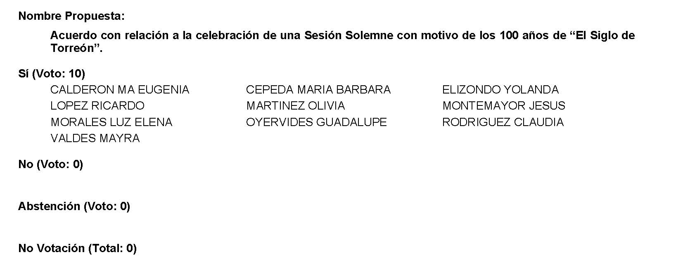
Diputada Presidenta María Bárbara Cepeda Boehringer:
Conforme al resultado de la votación se aprueba por unanimidad el Acuerdo contenido en la Propuesta presentada, procédase a la formulación del decreto correspondiente, así como a su envío al Ejecutivo del Estado para su publicación.

A continuación, esta Presidencia informa que a solicitud de los coordinadores de las comisiones de Finanzas y Gobernación, Puntos Constitucionales y Justicia, con fundamento en lo dispuesto en el artículo 63 de la Constitución Política del Estado de Coahuila de Zaragoza y en los artículos 39, 171, 172 y demás relativos de la Ley Orgánica del Congreso del Estado han solicitado la dispensa del trámite consignado en el artículo 215 y en el párrafo II del artículo 253 del ordenamiento legal antes invocado, así como la dispensa de la lectura de los considerandos y resultandos de los dictámenes consignados en los Puntos del 8 A al 8 E del Orden del Día previamente aprobado y que solo sean leídos los proyectos de decreto de los mismos, toda vez que fueron dados a conocer a las y los integrantes de esta Diputación Permanente con anticipación y que ya se encuentran íntegramente contenidos en la Gaceta Parlamentaria de la página del Congreso, por lo que dicha solicitud se somete a su consideración.

No habiendo intervenciones, se somete a votación la referida propuesta de dispensa, pidiéndose a las Diputadas y Diputados presentes que mediante el sistema electrónico emitamos nuestro voto y a la Diputada Yolanda Elizondo Maltos, que tome nota de la votación e informe sobre el resultado.

Se abre el sistema.

Diputada Secretaria Yolanda Elizondo Maltos:
Diputada Presidenta, se informa que el resultado de la votación es el siguiente: 10 votos a favor; 0 votos en contra; 0 abstenciones.
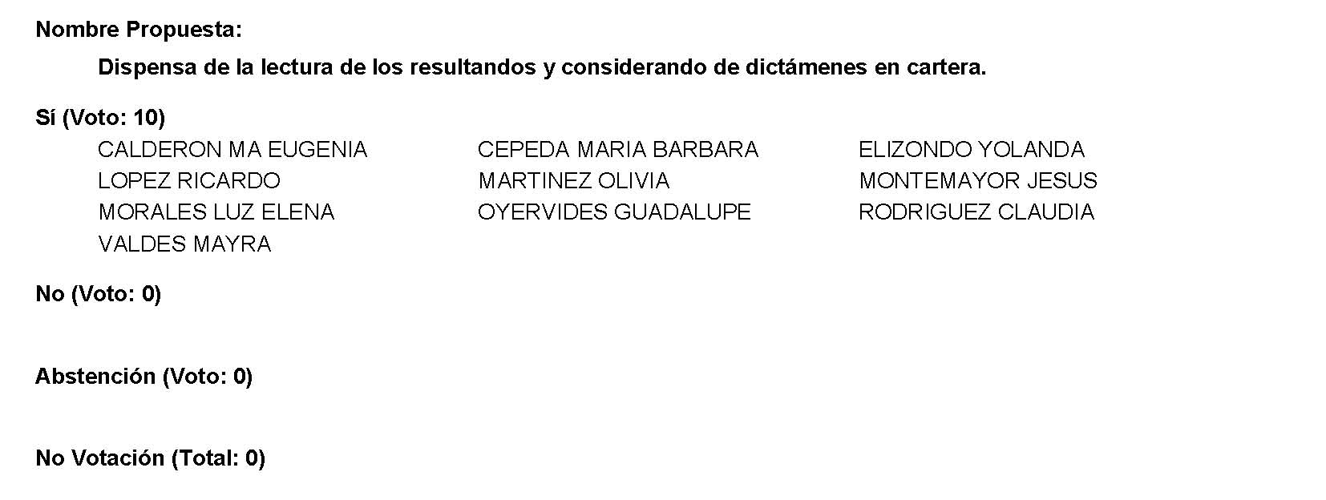
Diputada Presidenta María Bárbara Cepeda Boehringer:
Conforme al resultado de la votación, se aprueba por unanimidad la propuesta para la dispensa de la lectura de los dictámenes antes mencionados, para que, en su caso, sean leídos en los términos señalados anteriormente.

A continuación, le solicito por favor a la Diputada Secretaria Mayra Lucila Valdés González, que en la forma aprobada se sirva a dar lectura al dictamen consignado en el Punto 8 A del Orden del Día.

Diputada Secretaria Mayra Lucila Valdés González:

DICTAMEN de la Comisión de Finanzas de la Sexagésima Segunda Legislatura del Congreso del Estado, Independiente, Libre y Soberano de Coahuila de Zaragoza, con relación a Iniciativa de Decreto planteada por el Ejecutivo del Estado, por el que se autoriza al Sistema para el Desarrollo Integral de la Familia y Protección de Derechos del Estado de Coahuila de Zaragoza (DIF COAHUILA), para que desincorpore y enajene a título oneroso un inmueble de su propiedad ubicado en el Blvd. Los Viñedos número 326 en el Fraccionamiento Los Viñedos, en el municipio de Torreón, Coahuila de Zaragoza.

RESULTANDO

PRIMERO. Que, en sesión celebrada por el Pleno del Congreso del Estado de fecha 14 del mes de diciembre del año 2021, se dio cuenta de la Iniciativa de Decreto planteada por el Ejecutivo del Estado, por el que se autoriza al Sistema para el Desarrollo Integral de la Familia y Protección de Derechos del Estado de Coahuila de Zaragoza (DIF COAHUILA), para que desincorpore y enajene a título oneroso un inmueble de su propiedad ubicado en el Blvd. Los Viñedos número 326 en el Fraccionamiento Los Viñedos, en el municipio de Torreón, Coahuila de Zaragoza.

SEGUNDO. Que, por acuerdo del Presidente del Pleno del Congreso del Estado, se acordó turnar a esta Comisión de Finanzas, la iniciativa a que se ha hecho referencia para efecto de estudio y dictamen; y

CONSIDERANDO

PRIMERO. Que esta Comisión de Finanzas, con fundamento en los artículos 91, 116, 117 y demás relativos a la Ley Orgánica del Congreso del Estado, es competente para emitir el presente dictamen.

SEGUNDO. Que la iniciativa se sustentó en la siguiente exposición de motivos.

TERCERO. Que uno de los objetivos primordiales de la Administración Pública Estatal, es concertar la realización de las acciones previstas en el “PLAN ESTATAL DE DESARROLLO 2017-2023”, y sus programas con sus representantes de los grupos sociales, entes públicos y particulares interesados, lo que favorecerá el desarrollo social, cultural y económico del Estado.

En este sentido, uno de los objetivos primordiales de esta Administración es contribuir a la garantía del ejercicio pleno de los derechos humanos, como una forma de construir el desarrollo integral individual y comunitario.

Que el Sistema para el Desarrollo Integral de la Familia y Protección de Derechos del Estado de Coahuila de Zaragoza, es un Organismo Público Descentralizado de la Administración Pública Estatal, con personalidad jurídica y patrimonio propio, que tiene por objeto la promoción y prestación de los servicios de asistencia social y protección de derechos; el diseño y ejecución de las políticas públicas en estas materias en el Estado, la realización de las demás acciones y actividades que determine la Ley de Asistencia Social y Protección de Derechos del Estado de Coahuila de Zaragoza y otras disposiciones legales.

Que el DIF Coahuila, conducirá sus actividades en forma programada y con estricto apego a derecho, para servir a la comunidad con base en las políticas, estrategias, prioridades y restricciones que para el logro de los objetivos, metas, planes y programas le establezca el titular del Ejecutivo Estatal, así como las que le determine la Ley, la Junta de Gobierno y le recomiende el Consejo Consultivo del propio Organismo.

Que la Ley de Asistencia Social y Protección de Derechos del Estado de Coahuila de Zaragoza, en su artículo 4, establece que el Sistema Estatal de Asistencia Social y Protección de Derechos se integra por las dependencias y entidades de la administración pública, tanto estatal como municipal, y por las personas físicas y morales de los sectores social y privado que presten servicios de asistencia social. El Organismo actuara como entidad rectora del Sistema Estatal de Asistencia Social y Protección de Derechos para garantizar el cumplimiento de las disposiciones de la presente Ley. Las disposiciones de la presente ley son de orden público e interés social y tienen por objeto establecer las bases para la prestación de los servicios de asistencia social pública y privada, así como regular y promover la protección, asistencia e integración social de las personas, familias o grupos que carecen de capacidad para su desarrollo autónomo o de los apoyos y condiciones para valerse por sí mismas, a fin de proteger los derechos de las personas en situación de vulnerabilidad y sus familias.

Que la Junta de Gobierno del Sistema para el Desarrollo Integral de la Familia y Protección de Derechos del Estado de Coahuila de Zaragoza, como consta en el acta de fecha 20 de julio de 2018, como número J.G./S.O./DIFCOAH/002/2018, en su numeral VIII.2 y en el apartado de Acuerdos número 9, aprobó la enajenación del bien inmueble descrito, el cual tiene el objetivo de proteger y velar por el uso adecuado de los bienes inmuebles patrimonio del Estado, asegurando que los mismos se utilicen en beneficio de la colectividad.

Que la Junta de Gobierno anteriormente citada, con fecha 15 de julio del 2021, ratificó la aprobación para la desincorporación y enajenación del inmueble referido con antelación, tal como queda plasmado en el punto VIII de Asuntos Generales del Acta correspondiente a la Segunda Sesión Ordinaria del Segundo Trimestre del 2021, ACUERDO 16/2021.

Que en ese tenor, hacemos énfasis que el Sistema para el Desarrollo Integral de la Familia y Protección de Derechos del Estado de Coahuila de Zaragoza, tiene como objetivos primordiales el garantizar la extensión cuantitativa y cualitativa de los servicios de asistencia social, preferentemente en las regios del estado menos desarrolladas y a los grupos más vulnerables, para coadyuvar en la definición de criterios respecto de la distribución de usuarios de servicios de asistencia social, de regionalización, de escalonamiento de los servicios, y de la universalización de la cobertura, al establecer y llevar a cabo programas interinstitucionales que aseguren la atención integral de los grupos sociales vulnerables y sus familias.

Por lo que, con el objeto de ampliar la cobertura de los servicios de asistencia social, lo que permitirá focalizar nuestro recursos y programas para lograr un impacto más efectivo, se direccionará el recurso que se obtenga a través de la enajenación del bien inmueble ubicado en el Blvd. Los Viñedos número 326 del fraccionamiento Los Viñedos, en el municipio de Torreón, Coahuila de Zaragoza, propiedad que ampara la escritura Pública número 347 del Libro XXVIII, emitida por la Fedataria Pública número 20, Lic. Cecilia Eugenia del Bosque Garza, en el Distrito Notarial de Torreón, Coahuila de Zaragoza, para fomentar el crecimiento de los programas que alcanzarán a más coahuilenses de los sectores vulnerables de la población teniendo igualdad de oportunidades que les permitirá mejorar su calidad de vida y favorecerá su integración social y familiar, desempeñándose en forma honesta y transparente. La administración de dichos recursos será austera, responsable y cuidadosa en el ejercicio de los recursos públicos, con apego a la normatividad aplicable al caso concreto.

Que, para lograrlo, nos hemos propuesto atender de manera prioritaria a las familias y grupos más frágiles de la población, que por alguna circunstancia no puedan afrontar su condición de vulnerabilidad y requieran de asistencia social para superar sus desventajas.

Nuestros objetivos se encuentran alineados a lo establecido en el Plan Estatal de Desarrollo 2017-2023, particularmente al Eje Rector 4. Desarrollo Social Incluyente y Participativo, que comprende temas como pobreza, oportunidades de desarrollo, servicios de salud, atención a personas en situación de vulnerabilidad y desarrollo integran de las familias; asimismo, se consideraron las disposiciones establecidas en la Ley de Asistencia Social y Protección de Derechos del Estado de Coahuila de Zaragoza.

Que, conforme a la Ley General de Bienes del Estado, le corresponde al Titular del Ejecutivo, disponer de los Bienes Inmuebles del Dominio Público y Privado del Estado.

CUARTO. Por la relevancia del tema a que se refiere lo planteado en este caso y por las consideraciones antes expuestas, la Comisión de Finanzas, encargada de conocer y resolver sobre este asunto, estimó procedente la enajenación del citado inmueble para fomentar el crecimiento de programas que alcanzarán a más coahuilenses de los sectores vulnerables de la población, teniendo oportunidad para mejorar la calidad de vida a más coahuilenses, el cual otorgará un beneficio social a los habitantes de ese municipio.

Por los motivos que se exponen en los considerandos que anteceden, se estima que se reúnen los elementos de juicio necesario para elaborar el presente dictamen y una vez cumplido lo dispuesto por los Artículos 82, 83, 88 fracción III, 91, 116, 117 y 119 de la Ley Orgánica del Congreso del Estado Independiente, Libre y Soberano de Coahuila de Zaragoza, las integrantes de la Comisión de Finanzas sometemos a consideración de este H. Congreso del Estado, para su estudio, discusión y en su caso, aprobación, el siguiente:

PROYECTO DE DECRETO

ARTÍCULO PRIMERO. Se autoriza al Sistema para el Desarrollo Integral de la Familia y Protección de Derechos del Estado de Coahuila de Zaragoza, para que desincorpore el bien inmueble ubicado en el Blvd. Los Viñedos número 326 del Fraccionamiento Los Viñedos, en el municipio de Torreón, Coahuila de Zaragoza, propiedad que ampara la Escritura Pública número 347 del Libro XXVIII, emitida por la Fedataria Pública Número 20, Lic. Cecilia Eugenia del Bosque Garza, en el Distrito Notarial de Torreón, Coahuila de Zaragoza.

ARTÍCULO SEGUNDO. Se autoriza al Sistema para el Desarrollo Integral de la Familia y Protección de Derechos del Estado de Coahuila de Zaragoza, para que enajene a título oneroso, el bien inmueble ubicado en el Blvd. Los Viñedos número 326 del Fraccionamiento Los Viñedos, en el municipio de Torreón, Coahuila de Zaragoza, propiedad que ampara la Escritura Pública mencionada en el punto anterior.

ARTÍCULO TERCERO. Se autoriza, al Sistema para el Desarrollo Integral de la Familia y Protección de Derechos del Estado de Coahuila de Zaragoza, las operaciones descritas con antelación, con el objeto de que la enajenación a título oneroso del bien inmueble de referencia, tenga como finalidad y propósito el fomentar el crecimiento de los programas que alcanzarán a más coahuilenses de los sectores vulnerables de la población teniendo igualdad de oportunidades que les permitirá mejorar su calidad de vida y favorecerá su integración social y familiar, desempeñándose en forma honesta y transparente, conforme a la normatividad aplicable al caso concreto y vigente en nuestro Estado.

ARTÍCULO CUARTO. Se autoriza al Titular al Sistema para el Desarrollo Integral de la Familia y Protección de Derechos del Estado de Coahuila de Zaragoza, para que, por sí, o por medio del representante legal que designe, otorgue a la persona física y / moral que adquiera de forma onerosa el inmueble en comento, el título de propiedad correspondiente, mismo que deberá inscribirse en la Oficina del Registro Público del municipio de Torreón, Coahuila de Zaragoza.

ARTÍCULO QUINTO. Los gastos que se generen a consecuencia del proceso de escrituración y registro del Título de Propiedad que para el efecto se expida, serán cubiertos totalmente por la persona física y/o moral que adquiera de forma onerosa el inmueble de referencia.

ARTÍCULO SÉPTIMO. En el supuesto de que no se formalice la operación que se autoriza, mediante la Escritura Pública de compraventa onerosa, dentro de un plazo de veinticuatro meses computado a partir de la fecha en que inicie su vigencia el presente Decreto, quedarán sin efecto las disposiciones de este, requiriéndose, en su caso, de nueva autorización legislativa para proceder a la enajenación onerosa del inmueble a que se hace referencia en el Artículo Primero de este documento.
T R A N S I T O R I O S

ARTÍCULO PRIMERO. Publíquese el presente Decreto en el Periódico Oficial del Gobierno del Estado.

ARTÍCULO SEGUNDO. El presente Decreto entrará en vigor al día siguiente de su publicación, en el Periódico Oficial del Gobierno.

Congreso del Estado de Coahuila, en la ciudad de Saltillo, Coahuila de Zaragoza, a 09 de febrero de 2022.

POR LA COMISIÓN DE FINANZAS DE LA LXII LEGISLATURA

NOMBRE Y FIRMA | VOTO
Dip. Jesús María Montemayor Garza.  Coordinador | X A FAVOR ABSTENCIÓN EN CONTRA
Dip. Jorge Antonio Abdala Serna  Secretario | X A FAVOR ABSTENCIÓN EN CONTRA
Dip. Martha Loera Arámbula | X A FAVOR ABSTENCIÓN EN CONTRA
Dip. Olivia Martínez Leyva | X A FAVOR ABSTENCIÓN EN CONTRA
Dip. Yolanda Elizondo Maltos. | X A FAVOR ABSTENCIÓN EN CONTRA
Dip. Luz Natalia Virgil Orona | X A FAVOR ABSTENCIÓN EN CONTRA
Dip. Francisco Javier Cortez Gómez | X A FAVOR ABSTENCIÓN EN CONTRA

Es cuanto, Presidenta.

Diputada Presidenta María Bárbara Cepeda Boehringer:
Esta Presidencia somete a consideración el dictamen que se acaba de leer. Se señala que el mismo será discutido y votado primero en lo general y luego en lo particular.

Si alguien desea intervenir, sírvase indicarlo mediante el sistema electrónico a fin de registrar su intervención. Asimismo, si alguien desea reservarse algún artículo para su discusión en lo particular, conforme a la Ley Orgánica del Congreso lo tendrá que hacer en su intervención en lo general.

No habiendo intervenciones, procederemos a votar el dictamen que se sometió a su consideración. Las Diputadas y Diputados emitiremos nuestro voto mediante el sistema electrónico. Diputada Secretaria Mayra Lucila Valdés González, sírvase tomar nota de la votación y una vez cerrado el registro de los votos informe sobre el resultado.

Se abre el sistema.

Diputada Secretaria Mayra Lucila Valdés González:
El resultado de esta votación son 9 votos a favor; 0 en contra y 0 abstenciones.
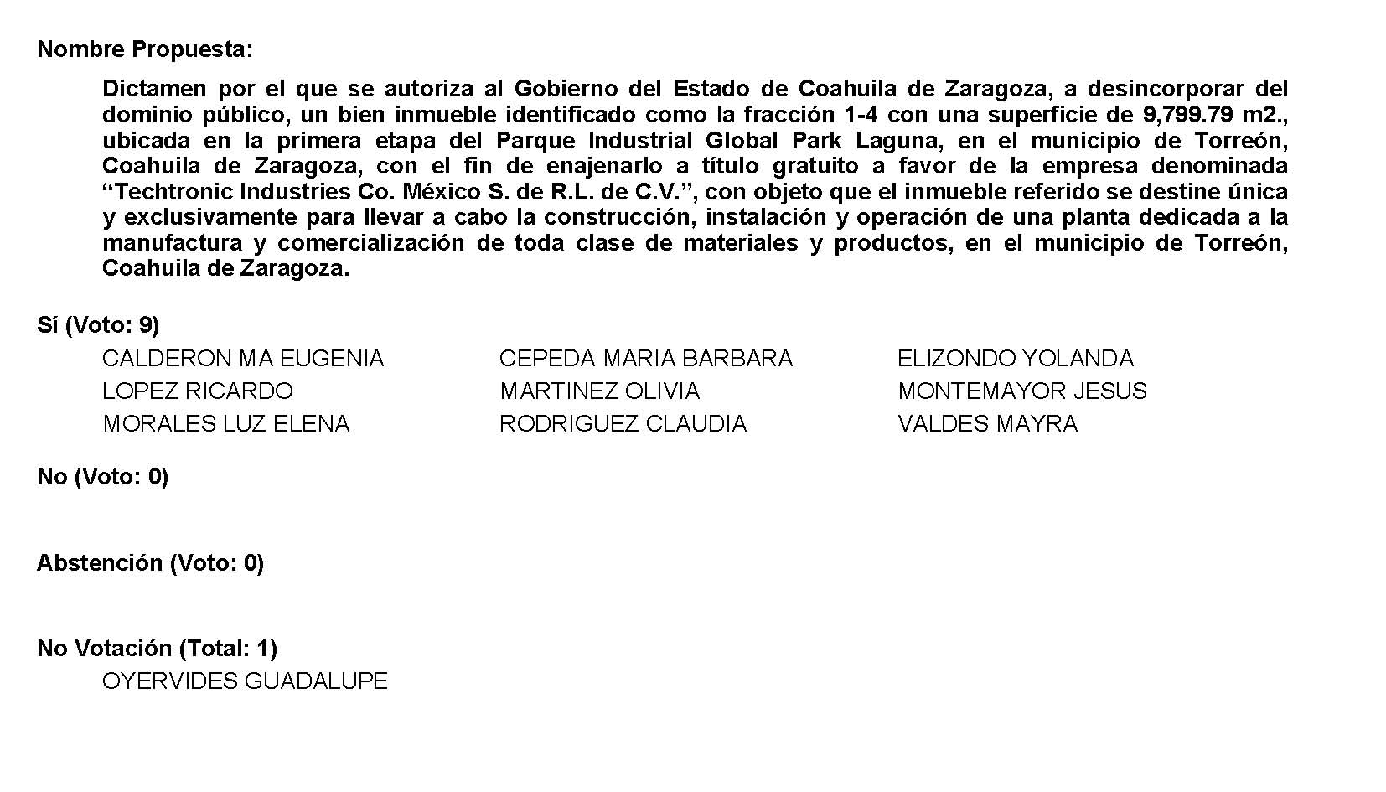

Diputada Presidenta María Bárbara Cepeda Boehringer:
Conforme al resultado de la votación, se aprueba en lo general y en lo particular por unanimidad el dictamen, procédase a la formulación del decreto correspondiente, así como su envío al Ejecutivo del Estado para su promulgación, publicación y observancia.

A continuación, le solicito por favor a la Diputada Secretaria Yolanda Elizondo Maltos, que en la forma aprobada se sirva dar lectura al dictamen consignado en el Punto 8 B del Orden del Día.

Diputada Secretaria Yolanda Elizondo Maltos:

DICTAMEN de la Comisión de Finanzas de la Sexagésima Segunda Legislatura del Congreso del Estado, Independiente, Libre y Soberano de Coahuila de Zaragoza, con relación a Iniciativa de Decreto planteada por el Ejecutivo del Estado, por el que se autoriza al Gobierno del Estado de Coahuila de Zaragoza, a desincorporar del dominio público, un bien inmueble identificado como la fracción 1-4 con una superficie de 9,799.79 m2., ubicada en la primera etapa del Parque Industrial Global Park Laguna, en el municipio de Torreón, Coahuila de Zaragoza, con el fin de enajenarlo a título gratuito a favor de la empresa denominada “Techtronic Industries Co. México S. de R.L. de C.V.”, con objeto que el inmueble referido se destine única y exclusivamente para llevar a cabo la construcción, instalación y operación de una planta dedicada a la manufactura y comercialización de toda clase de materiales y productos, en el municipio de Torreón, Coahuila de Zaragoza.

RESULTANDO

PRIMERO. Que, en sesión celebrada por la Diputación Permanente del Congreso del Estado de fecha 25 del mes de enero del año 2022, se dio cuenta de la Iniciativa de Decreto planteada por el Ejecutivo del Estado, por el que se autoriza al Gobierno del Estado de Coahuila de Zaragoza, a desincorporar del dominio público, un bien inmueble identificado como la fracción 1-4 con una superficie de 9,799.79 m2., ubicada en la primera etapa del Parque Industrial Global Park Laguna, en el municipio de Torreón, Coahuila de Zaragoza, con el fin de enajenarlo a título gratuito a favor de la empresa denominada “Techtronic Industries Co. México S. de R.L. de C.V.”, con objeto que el inmueble referido se destine única y exclusivamente para llevar a cabo la construcción, instalación y operación de una planta dedicada a la manufactura y comercialización de toda clase de materiales y productos, en el municipio de Torreón, Coahuila de Zaragoza.

SEGUNDO. Que, por acuerdo del Presidente de la Diputación Permanente del Congreso del Estado, se acordó turnar a esta Comisión de Finanzas, la iniciativa a que se ha hecho referencia para efecto de estudio y dictamen; y
CONSIDERANDO

PRIMERO. Que esta Comisión de Finanzas, con fundamento en los artículos 91, 116, 117 y demás relativos a la Ley Orgánica del Congreso del Estado, es competente para emitir el presente dictamen.

SEGUNDO. Que la iniciativa se sustentó en la siguiente exposición de motivos.

TERCERO. Que uno de los objetivos primordiales de la Administración Pública Estatal, es concertar acciones previstas en el “PLAN ESTATAL DE DESARROLLO 2017-2023”, que impulsen mejores niveles de desarrollo económico en los que participen y, se vean beneficiadas, todas las regiones del Estado y, por ende, todos sus habitantes. Por ello se ha trabajado para reforzar la infraestructura productiva en cada región analizando sus oportunidades y ventajas competitivas.

Que esta Administración Pública Estatal, se ha encargado de promover la inversión nacional y extranjera, atrayendo empresas con capacidad para crear más y mejores empleos en toda la entidad, así como propiciar que éstos sean más calificados, remunerados y estables, incentivando un impacto positivo en el bienestar de las y los coahuilenses.

Que, para consolidar a nuestra entidad como un Estado eminentemente industrial, ha sido indispensable promover la instalación de nuevas industrias y fortalecer las ya existentes, así como crear mayores y mejores oportunidades de empleo, a través de nuevas y mejores fuentes de trabajo, con lo que se ha logrado responder con mayor eficacia a los retos que presentan las regiones de Coahuila de Zaragoza, a fin de incorporarlas al desarrollo estatal integral.

Que se considera indispensable impulsar y promover la construcción de parques, ciudades, desarrollos, zonas y espacios industriales en el Estado, para que la actividad económica en general, y la industrial en particular, puedan desarrollarse sin limitaciones y, al mismo tiempo, constituyan un elemento más de atracción a nuevas inversiones en nuestra entidad.

Que mediante Decreto publicado en el Periódico oficial del Gobierno del Estado, con fecha del 30 de agosto del año 2005, se crea la Promotora Inmobiliaria para el Desarrollo Económico de Coahuila (PIDECO), como organismo público descentralizado de la Administración Pública del Estado, con personalidad jurídica y patrimonio propio, con domicilio legal en la ciudad de Saltillo, Coahuila de Zaragoza, sin perjuicio de que establezca las representaciones que considere necesarias en las diversas regiones de la entidad.

Que, en su Artículo Segundo del Decreto referido con antelación, establece que PIDECO, tiene por objeto, el llevar a cabo, en coordinación con las instancias que correspondan, la elaboración y ejecución de programas y acciones para el fortalecimiento y la modernización de las actividades industriales del Estado, enmarcadas en la política industrial prevista en el Plan Estatal de Desarrollo; así como adquirir, enajenar a título oneroso o gratuito, fraccionar, permutar, dar en comodato, usufructo, servidumbre, arrendar o subarrendar, acondicionar y comercializar, entre otros actos jurídico-administrativos, muebles o inmuebles, así como realizar obras de infraestructura y urbanización sobre dichos inmuebles o sobre aquellos en los que se pueda concretar un proyecto de desarrollo industrial, previa la celebración de los contratos o convenios que correspondan; al igual que promover mecanismos para la comercialización y el financiamiento de parques, ciudades, desarrollos, zonas y espacios industriales, así como gestionar la obtención de créditos o cualquier esquema de financiamiento, para la adquisición, modernización y desarrollo de infraestructura de inmuebles en los que se puedan concretar proyectos de desarrollo industrial.

Que considerando que existe interés por parte de la empresa Techtronic Industries Co. México, S. de R.L. de C.V., para la construcción, instalación y operación de una planta dedicada a la manufactura y comercialización de toda clase de materiales y productos en el municipio de Torreón, Coahuila de Zaragoza; para este objeto invertirá hasta un total de USD $80,440,000.00 (Ochenta Millones Cuatrocientos Cuarenta Dólares 00/100 USD.) y generará 2,661 nuevos empleos directos.

Que ha solicitado el apoyo del Gobierno del Estado de Coahuila de Zaragoza, para la realización del proyecto consistente en la construcción, instalación y operación de la referida planta, proyecto sobre el que ha manifestado gran interés el Ejecutivo Estatal, dadas las necesidades que actualmente existen con relación a la conservación de fuentes de empleo en el municipio de Torreón, Coahuila de Zaragoza.

Que el Gobierno del Estado de Coahuila de Zaragoza, con el propósito de favorecer el mejoramiento del nivel de vida de la Región Laguna de la entidad, así como generar los empleos que permitan a sus habitantes tener acceso a mejores satisfactores, tienen particular interés en apoyar a esta empresa, por lo que ha tenido a bien ofrecer el inmueble identificado como la fracción 1-4, con una superficie de 9,799.73 m2., ubicada en la Primera Etapa del Parque Industrial Global Park Laguna, en el municipio de Torreón, Coahuila de Zaragoza, con el siguiente cuadro de construcción:

CUADRO DE CONSTRUCCIÓN
LADO |  | RUMBO | DISTANCIA | V | COORDENADAS
EST | PV |  |  |  | Y | X
 |  |  |  | 13 | 2,816,510.13 | 665,972.33
13 | 12 | S 78°47’40.0926”E | 213.58 | 12 | 2,816,468.62 | 666,181.84
12 | 15 | S 11°11’10.1131”W | 45.90 | 15 | 2,816,423.59 | 666,172.93
15 | 14 | N 78°47’40.0926”W | 213.40 | 14 | 2,816,465.06 | 665,963.60
14 | 13 | N 10°57’23.4346”E | 45.90 | 13 | 2,816,510.13 | 665,972.33

Que adicionalmente, la empresa se ha comprometido también a iniciar la construcción e instalación de la planta en comento, en el sitio ofrecido, en el mes de diciembre de 2019 y una vez concluida ésta, ha iniciar operaciones en el mes de diciembre de 2020.

Que, en tal virtud, el Gobierno del Estado de Coahuila de Zaragoza, para cumplir con lo anterior, debe desincorporar del dominio público del Estado el bien inmueble para estar en posibilidad de ser enajenado a la empresa citada, mediante el procedimiento señalado en el artículo 16 de la Ley de Entidades Paraestatales del Estado de Coahuila de Zaragoza y en lo aplicable por la Ley General de Bienes del Estado de Coahuila.

CUARTO. Por la relevancia del tema a que se refiere lo planteado en este caso y por las consideraciones antes expuestas, la Comisión de Finanzas, encargada de conocer y resolver sobre este asunto, estimó procedente la enajenación del citado predio para ofrecer mejores niveles de desarrollo económico con la inversión nacional y extranjera, para la creación de empleos en la entidad.

Por los motivos que se exponen en los considerandos que anteceden, se estima que se reúnen los elementos de juicio necesario para elaborar el presente dictamen y una vez cumplido lo dispuesto por los Artículos 82, 83, 88 fracción III, 91, 116, 117 y 119 de la Ley Orgánica del Congreso del Estado Independiente, Libre y Soberano de Coahuila de Zaragoza, las integrantes de la Comisión de Finanzas sometemos a consideración de este H. Congreso del Estado, para su estudio, discusión y en su caso, aprobación, el siguiente:

PROYECTO DE DECRETO

ARTÍCULO PRIMERO. Se autoriza a la Promotora Inmobiliaria para el Desarrollo Económico del Estado de Coahuila de Zaragoza, para que desincorpore el bien inmueble ubicado en el municipio de Torreón, Coahuila de Zaragoza, identificado como fracción 1-4, con una superficie de 9,799.73 m2., ubicada en la Primera Etapa del Parque Industrial Global Park Laguna, en el municipio de Torreón, Coahuila de Zaragoza, propiedad que acredita con la Escritura Pública número 115, de fecha 28 de junio de 2021, pasada ante la fe de el Lic. Ricardo Delgado Robles, Notario Público número 69, en el Distrito Notarial de Torreón, Coahuila de Zaragoza, con las siguientes medidas y colindancias: al Norte en 213.58 metros y colinda con lote 1-3 de la etapa 1; al Sur en 213.40 metros y colinda con el lote 3-1 de la etapa 3; al Este en 45.90 metros y colinda con Blvd. Carroceras y al Oeste en 45.90 metros y colinda con el área de cesión municipal.

ARTÍCULO SEGUNDO. Se autoriza a la Promotora Inmobiliaria para el Desarrollo Económico del Estado de Coahuila de Zaragoza, para que enajene a título gratuito, el bien inmueble ubicado en el municipio de Torreón, Coahuila de Zaragoza, identificado como fracción 1-4, con una superficie de 9,799.73 m2., ubicada en la Primera Etapa del Parque Industrial Global Park Laguna, en el municipio de Torreón, Coahuila de Zaragoza, propiedad que acredita con la Escritura Pública mencionada en el punto inmediato anterior, con las siguientes medidas y colindancias: al Norte en 213.58 metros y colinda con lote 1-3 de la etapa 1; al Sur en 213.40 metros y colinda con el lote 3-1 de la etapa 3; al Este en 45.90 metros y colinda con Blvd. Carroceras y al Oeste en 45.90 metros y colinda con el área de cesión municipal.

ARTÍCULO TERCERO. Se autoriza, a la Promotora Inmobiliaria para el Desarrollo Económico del Estado de Coahuila de Zaragoza, para que lleve a cabo las operaciones descritas con antelación, con el objeto de que la enajenación a título gratuito del bien inmueble de referencia, tenga como finalidad y propósito que la persona moral denominada Techtronic Industries Co. México, S. de R.L. de C.V., destine el inmueble referido única exclusivamente para la construcción, instalación y operación de una planta dedicada a la manufactura y comercialización de toda clase de materiales y productos, en el municipio de Torreón, Coahuila de Zaragoza.

ARTÍCULO CUARTO. Se autoriza al Titular de la Promotora Inmobiliaria para el Desarrollo Económico del Estado de Coahuila de Zaragoza, para que, por sí, o por medio del representante legal que designe, otorgue a la persona moral denominada Techtronic Industries Co. México, S. de R.L. de C.V., con la publicación de este Decreto la posesión del inmueble en comento.

ARTÍCULO QUINTO. Se autoriza al Titular de Promotora Inmobiliaria para el Desarrollo Económico del Estado de Coahuila de Zaragoza, para que, por sí, o por medio del representante legal que designe, otorgue a la persona moral denominada Techtronic Industries Co. México, S. de R.L. de C.V., que adquiera de forma gratuita el inmueble en comento, el título de propiedad correspondiente, mismo que deberá inscribirse en la Oficina del Registro Público del municipio de Torreón, Coahuila de Zaragoza.

ARTÍCULO SEXTO. Los gastos que se generen a consecuencia del proceso de escrituración y registro del Título de Propiedad que para el efecto se expida, serán cubiertos totalmente por la persona moral denominada Techtronic Industries Co. México, S. de R.L. de C.V.

ARTÍCULO SÉPTIMO. En el supuesto de que no se formalice la operación que se autoriza, mediante la Escritura Pública de enajenación a título gratuito, dentro de un plazo de veinticuatro meses computado a partir de la fecha en que inicie su vigencia el presente Decreto, y/ o no sea destinado por la persona moral denominada Techtronic Industries Co. México, S. de R.L. de C.V., a la construcción, instalación y operación de una planta dedicada a la a la manufactura y comercialización de toda clase de materiales y productos, en el municipio de Torreón, Coahuila de Zaragoza, quedarán sin efecto las disposiciones de este, requiriéndose, en su caso, de nueva autorización legislativa para proceder a la enajenación a título gratuito del inmueble a que se hace referencia en este Documento, sin necesidad de intervención judicial.

T R A N S I T O R I O S

ARTÍCULO PRIMERO. Publíquese el presente Decreto por una sola vez en el Periódico Oficial del Gobierno del Estado.

ARTÍCULO SEGUNDO. El presente Decreto entrará en vigor al día hábil siguiente de su publicación, en el Periódico Oficial del Gobierno del Estado y quedará sin efectos al cumplirse, totalmente, la finalidad para la cual fue emitido.

Congreso del Estado de Coahuila, en la ciudad de Saltillo, Coahuila de Zaragoza, a 09 de febrero de 2022.

POR LA COMISIÓN DE FINANZAS DE LA LXII LEGISLATURA

NOMBRE Y FIRMA | VOTO
Dip. Jesús María Montemayor Garza.  Coordinador | X A FAVOR ABSTENCIÓN EN CONTRA
Dip. Jorge Antonio Abdala Serna  Secretario | X A FAVOR ABSTENCIÓN EN CONTRA
Dip. Martha Loera Arámbula | X A FAVOR ABSTENCIÓN EN CONTRA
Dip. Olivia Martínez Leyva | X A FAVOR ABSTENCIÓN EN CONTRA
Dip. Yolanda Elizondo Maltos | X A FAVOR ABSTENCIÓN EN CONTRA
Dip. Luz Natalia Virgil Orona | X A FAVOR ABSTENCIÓN EN CONTRA
Dip. Francisco Javier Cortez Gómez | X A FAVOR ABSTENCIÓN EN CONTRA

Diputada Presidenta María Bárbara Cepeda Boehringer:
Esta Presidencia somete a consideración el dictamen que se acaba de leer. Se señala que el mismo será discutido y votado primero en lo general y luego en lo particular.

Si alguien desea intervenir, sírvase indicarlo mediante el sistema electrónico a fin de registrar su intervención. Asimismo, si alguien desea reservarse algún artículo para su discusión en lo particular, conforme a la Ley Orgánica del Congreso lo tendrá que hacer en su intervención en lo general.

No habiendo intervenciones, procederemos a votar el dictamen que se sometió a consideración. Las Diputadas y Diputados emitiremos nuestro voto mediante el sistema electrónico. Diputada Secretaria Yolanda Elizondo Maltos, sírvase a tomar nota de la votación y una vez cerrado el registro de los votos informe sobre el resultado.

Diputada Secretaria Yolanda Elizondo Maltos:
Diputada Presidenta, el resultado de la votación es el siguiente: 9 votos a favor; 0 en contra; 0 abstenciones.
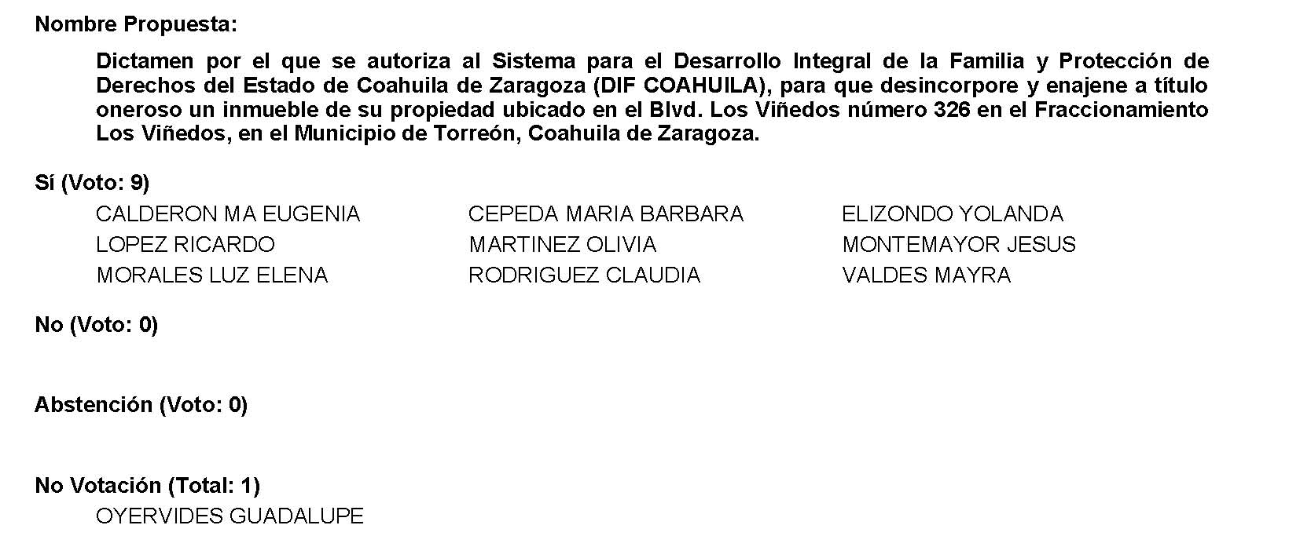
Diputada Presidenta María Bárbara Cepeda Boehringer:
Conforme al resultado de la votación, se aprueba en lo general y en lo particular por unanimidad el dictamen, procédase a la formulación del decreto correspondiente, así como su envío al Ejecutivo del Estado para su promulgación, publicación y observancia.

A continuación, le solicito por favor a la Diputada Secretaria Mayra Lucila Valdés González, que en la forma aprobada se sirva a dar lectura al dictamen consignado en el Punto 8 C del Orden del Día.

Diputada Secretaria Mayra Lucila Valdés González:

Dictamen de la Comisión de Gobernación, Puntos Constitucionales y Justicia con relación al oficio suscrito por el C. Oscar Javier Palacios Campos, Secretario del R. Ayuntamiento de Francisco I. Madero, Coahuila de Zaragoza, mediante el cual hace del conocimiento de este H. Congreso, la solicitud de licencia por tiempo indefinido de la C. Alejandra Flores García, para separarse del cargo de Síndica de Mayoría de dicho Ayuntamiento.

R E S U L T A N D O

PRIMERO.- Que en sesión celebrada por la Diputación Permanente del Congreso del Estado el día 25 de enero de 2022, se acordó que el oficio suscrito por el C. Oscar Javier Palacios Campos, Secretario del R. Ayuntamiento de Francisco I. Madero, Coahuila de Zaragoza, mediante el cual hace del conocimiento de este H. Congreso la solicitud de licencia por tiempo indefinido de la C. Alejandra Flores García, para separarse del cargo de Sindica de Mayoría de dicho Ayuntamiento, junto con sus anexos, fueran turnados a esta Comisión de Gobernación, Puntos Constitucionales y Justicia, para efectos de estudio y dictamen.

SEGUNDO.- Que el día 26 de enero de 2022, el documento y anexos anteriormente detallados se recibieron en esta Comisión de Gobernación, Puntos Constitucionales y Justicia.

C O N S I D E R A N D O

PRIMERO.- Que conforme lo previsto por los artículos 88 fracción II, 90, 116 y 117, y demás relativos y aplicables de la Ley Orgánica del Congreso del Estado Independiente, Libre y Soberano de Coahuila de Zaragoza, esta Comisión es competente para emitir el presente Dictamen.

SEGUNDO.- Que según los artículos 67 fracciones XVIII y XIX, 73 fracciones VI y VIII, en relación con los numerales 8 y 12 de la fracción I del artículo 158-U de la Constitución Política del Estado de Coahuila de Zaragoza, es facultad de este Congreso, por conducto del Pleno Legislativo o de la Diputación Permanente, resolver sobre las solicitudes de licencias de los Presidentes Municipales, Síndicos y Regidores de los Ayuntamientos, en caso de que excedan de quince días.

TERCERO.- Que el 25 de junio de 2021, se publicó en el Periódico Oficial del Gobierno del Estado de Coahuila de Zaragoza, el Listado que contiene las Planillas registradas dentro del Proceso Electoral Ordinario 2021, por los Principios de Mayoría Relativa y Representación Proporcional, actualizadas al 6 de junio de 2021.

CUARTO.- Que el día 18 de enero de 2022, se publicaron en el Periódico Oficial del Gobierno del Estado de Coahuila de Zaragoza, las Planillas Electas para los 38 Ayuntamientos del Estado de Coahuila de Zaragoza, correspondientes al Proceso Electoral Local Ordinario 2021, y que estarían en funciones durante el periodo de 2022-2024.

QUINTO.- Que conforme a la publicación mencionada, la C. Alejandra Flores García, fue electa para desempeñar el cargo de Síndica de Mayoría del R. Ayuntamiento de Francisco I. Madero, Coahuila de Zaragoza.

SEXTO.- Que esta Comisión, una vez que analizó el expediente formado con motivo de la solicitud de licencia por tiempo indefinido de la C. Alejandra Flores García, al cargo de Síndica de Mayoría de dicho Ayuntamiento, acuerda que es procedente conceder dicha licencia, con efectos a partir de 02 de enero de 2022, fecha en la cual se presentó la solicitud de licencia.

SÉPTIMO.- Que al concederle el Congreso del Estado, una licencia para separarse por tiempo indefinido del cargo de Síndica de Mayoría de Francisco I. Madero, Coahuila de Zaragoza a la C. Alejandra Flores García, corresponde realizar la designación de quien habrá de cubrir el cargo.

OCTAVO.- Que en términos del numeral 4 del artículo 21 del Código Electoral para el Estado de Coahuila de Zaragoza, las vacantes de presidencias, regidurías y sindicaturas se cubrirán en la forma en que establece la Constitución y el Código Municipal del Estado de Coahuila de Zaragoza.

Asimismo, la designación de quien habrá de fungir como Síndica de Mayoría del Ayuntamiento de Francisco I. Madero, Coahuila de Zaragoza, durante el período de tiempo que dure la licencia otorgada, se realizará entre quienes figuren en la lista de suplentes, conforme los artículos 58 y 59 del Código Municipal para el Estado de Coahuila de Zaragoza, que a la letra dicen:

ARTÍCULO 58. En caso de que no se presenten a rendir protesta el síndico y los regidores electos, el Congreso mandará llamar a quienes figuren en la lista de suplentes, y de entre éstos designará a quienes deban de cubrir las vacantes.

Cuando un regidor de representación proporcional no se presente a tomar posesión de su cargo, el Congreso del Estado mandará llamar al que siga en el orden dentro de la lista de preferencia de regidores que fue propuesta por el partido político o coalición de que se trate.

ARTÍCULO 59. En caso de que la vacante se presente con posterioridad a la toma de protesta del presidente, síndico o alguno de los regidores de un ayuntamiento, se estará a lo dispuesto en los artículos anteriores.

NOVENO.- Que teniendo a la vista la lista de suplentes incluida en la publicación referida en el Considerando Cuarto del presente Dictamen, corresponde ocupar el cargo a la C. Gricelda Márquez Medina, en virtud del lugar que ocupa en el orden dentro de dicho listado.

Por lo anteriormente expuesto y fundado, esta Comisión somete a su consideración, discusión y, en su caso, aprobación, el siguiente:

P R O Y E C T O D E D E C R E T O

ARTÍCULO PRIMERO.- Se concede licencia por tiempo indefinido a la C. Alejandra Flores García, para separarse temporalmente del cargo de Síndica de Mayoría del R. Ayuntamiento de Francisco I. Madero, Coahuila de Zaragoza, con efectos a partir del 02 de enero de 2022.

ARTÍCULO SEGUNDO.- Se designa a la C. Gricelda Márquez Medina, para desempeñar las funciones de Síndica de Mayoría del R. Ayuntamiento de Francisco I. Madero, Coahuila de Zaragoza, cargo que deberá desempeñar a partir de que rinda la protesta de ley.

ARTÍCULO TERCERO.- Comuníquese en forma oficial al R. Ayuntamiento de Francisco I. Madero, Coahuila de Zaragoza, la designación de la C. Gricelda Márquez Medina, a efecto de que se le llame a rendir protesta y se incorpore a sus funciones como Síndica de Mayoría del Ayuntamiento referido.

ARTÍCULO CUARTO.- Comuníquese lo anterior al Ejecutivo del Estado, para los efectos procedentes.

T R A N S I T O R I O

ÚNICO.- Publíquese el presente Decreto en el Periódico Oficial del Gobierno del Estado de Coahuila de Zaragoza.

Así lo acuerdan las Diputadas y los Diputados integrantes de la Comisión de Gobernación, Puntos Constitucionales y Justicia de la Sexagésima Segunda Legislatura del Congreso del Estado, Independiente, Libre y Soberano de Coahuila de Zaragoza, Dip. Ricardo López Campos (Coordinador), Dip. Luz Elena Guadalupe Morales Núñez (Secretaria), Dip. Olivia Martínez Leyva, Dip. María Guadalupe Oyervides Valdez, Dip. María Bárbara Cepeda Boehringer, Dip. Rodolfo Gerardo Walss Aurioles, Dip. Yolanda Elizondo Maltos, Dip. Claudia Elvira Rodríguez Márquez, y Dip. Lizbeth Ogazón Nava. En la Ciudad de Saltillo, Coahuila de Zaragoza, a 17 de febrero de 2022.

COMISIÓN DE GOBERNACIÓN, PUNTOS CONSTITUCIONALES Y JUSTICIA

NOMBRE Y FIRMA | VOTO |  |  | RESERVA DE ARTÍCULOS
DIP. RICARDO LÓPEZ CAMPOS  (COORDINADOR) | A FAVOR | EN CONTRA | ABSTENCIÓN | SI | CUALES
 | √
DIP. LUZ ELENA GUADALUPE MORALES NÚÑEZ  (SECRETARIA) | A FAVOR | EN CONTRA | ABSTENCIÓN | SI | CUALES
 | √
DIP. OLIVIA MARTÍNEZ LEYVA | A FAVOR | EN CONTRA | ABSTENCIÓN | SI | CUALES
 | √
DIP. MARÍA GUADALUPE OYERVIDES VALDEZ | A FAVOR | EN CONTRA | ABSTENCIÓN | SI | CUALES
 | √
DIP. MARÍA BÁRBARA CEPEDA BOEHRINGER | A FAVOR | EN CONTRA | ABSTENCIÓN | SI | CUALES
 | √
DIP. RODOLFO GERARDO WALSS AURIOLES | A FAVOR | EN CONTRA | ABSTENCIÓN | SI | CUALES
 | √
DIP. YOLANDA ELIZONDO MALTOS | A FAVOR | EN CONTRA | ABSTENCIÓN | SI | CUALES
 | √
DIP. CLAUDIA ELVIRA RODRÍGUEZ MÁRQUEZ | A FAVOR | EN CONTRA | ABSTENCIÓN | SI | CUALES
 | √
DIP. LIZBETH OGAZÓN NAVA | A FAVOR | EN CONTRA | ABSTENCIÓN | SI | CUALES
 | √

Es cuanto Presidenta.

Diputada Presidenta María Bárbara Cepeda Boehringer:
Esta Presidencia somete a consideración el dictamen que se acaba de leer. Si alguien desea intervenir, sírvase indicarlo mediante el sistema electrónico a fin de registrar su intervención.

No habiendo intervenciones, procederemos a votar el dictamen que se sometió a consideración. Las Diputadas y Diputados emitiremos nuestro voto mediante el sistema electrónico. Diputada Secretaria Mayra Lucila Valdés González, sírvase a tomar nota de la votación y una vez cerrado el registro de los votos informe sobre el resultado.

Se abre el sistema.

Diputada Secretaria Mayra Lucila Valdés González:
Diputada Presidenta, se informa que son 8 votos a favor; 0 en contra y 0 abstenciones.
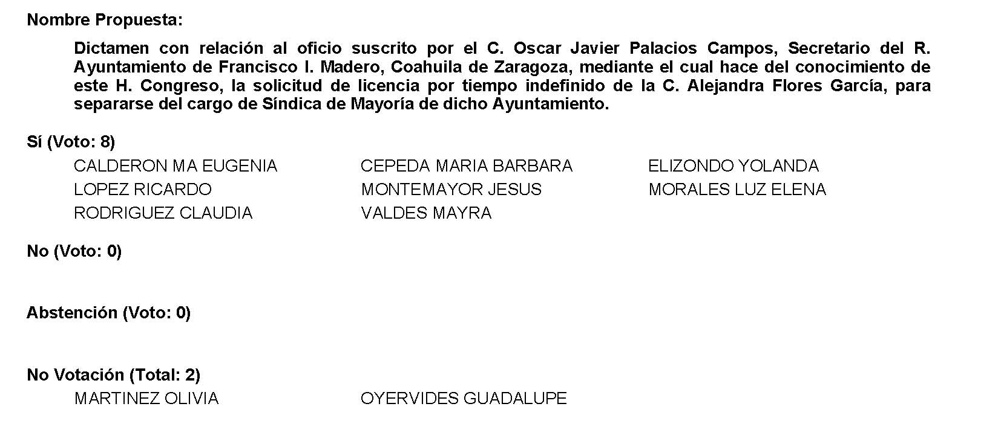
Diputada Presidenta María Bárbara Cepeda Boehringer:
Conforme al resultado de la votación, se aprueba por unanimidad el dictamen, procédase a la formulación del decreto correspondiente, así como su envío al Ejecutivo del Estado para su publicación.

A continuación, le solicito por favor a la Diputada Secretaria Yolanda Elizondo Maltos, que en la forma aprobada se sirva a dar lectura al dictamen consignado en el Punto 8 D del Orden del Día.

Diputada Secretaria Yolanda Elizondo Maltos:

Dictamen de la Comisión de Gobernación, Puntos Constitucionales y Justicia, con relación al oficio enviado por la Lic. Brenda Elizabeth Quintero Reyes, Secretaria del R. Ayuntamiento de Allende, Coahuila de Zaragoza, mediante el cual hace del conocimiento de este H. Congreso la solicitud de licencia por tiempo indefinido del C. Luis Fernando Esquivel Fernández, para separarse del cargo de Regidor de dicho Ayuntamiento.

R E S U L T A N D O

PRIMERO.- Que en fecha 31 de enero de 2022, se recibió en Oficialía Mayor de este Congreso, un oficio suscrito por la Lic. Brenda Elizabeth Quintero Reyes, Secretaria del R. Ayuntamiento de Allende, Coahuila de Zaragoza, mediante el cual hace del conocimiento de este H. Congreso la solicitud de licencia por tiempo indefinido del C. Luis Fernando Esquivel Fernández, para separarse del cargo de Regidor de dicho Ayuntamiento.

SEGUNDO.- Que en sesión celebrada por la Diputación Permanente del Congreso del Estado el día 01 de febrero de 2022, se acordó que el documento antes mencionado y sus anexos, fueran turnados a esta Comisión de Gobernación, Puntos Constitucionales y Justicia, para efectos de estudio y dictamen.

TERCERO.- Que el día 03 de febrero de 2022, el documento y anexos anteriormente detallados se recibieron en esta Comisión de Gobernación, Puntos Constitucionales y Justicia.

C O N S I D E R A N D O

PRIMERO.- Que conforme lo previsto en los artículos 88 fracción II, 90, 116 y 117 y demás relativos y aplicables de la Ley Orgánica del Congreso del Estado Independiente, Libre y Soberano de Coahuila de Zaragoza, esta Comisión es competente para emitir el presente Dictamen.

SEGUNDO.- Que en los términos de los artículos 67 fracciones XVIII y XIX, 73 fracciones VI y VIII, en relación con los numerales 8 y 12 de la fracción I del artículo 158-U de la Constitución Política del Estado de Coahuila de Zaragoza, es facultad de este Congreso, por conducto del Pleno Legislativo o de la Diputación Permanente, resolver sobre las solicitudes de licencias de los Presidentes Municipales, Síndicos y Regidores de los Ayuntamientos, en caso de que excedan de quince días.

TERCERO.- Que el 25 de junio de 2021, se publicó en el Periódico Oficial del Gobierno del Estado de Coahuila de Zaragoza, el Listado que contiene las Planillas registradas dentro del Proceso Electoral Ordinario 2021, por los Principios de Mayoría Relativa y Representación Proporcional, actualizadas al 6 de junio de 2021.

CUARTO.- Que el día 18 de enero de 2022, se publicaron en el Periódico Oficial del Gobierno del Estado de Coahuila de Zaragoza, las Planillas Electas para los 38 Ayuntamientos del Estado de Coahuila de Zaragoza, correspondientes al Proceso Electoral Local Ordinario 2021, y que estarían en funciones durante el periodo de 2022-2024.

QUINTO.- Que conforme a la publicación mencionada en el Considerando anterior, el C. Luis Fernando Esquivel Fernández, fue electo para desempeñar el cargo de Regidor de Representación Proporcional del R. Ayuntamiento de Allende, Coahuila de Zaragoza.

SEXTO.- Que esta Comisión, una vez que analizó el expediente formado con motivo de la solicitud de licencia por tiempo indefinido del C. Luis Fernando Esquivel Fernández, al cargo de Regidor de Representación Proporcional del R. Ayuntamiento de Allende, Coahuila de Zaragoza, acuerda que es procedente conceder dicha licencia, con efectos a partir del 01 de enero de 2022, fecha en la cual se presentó la solicitud de licencia.

SÉPTIMO.- Que al concederle el Congreso del Estado, una licencia para separarse del cargo de Regidor de Representación Proporcional de Allende, Coahuila de Zaragoza al C. Luis Fernando Esquivel Fernández, corresponde realizar la designación de quien habrá de cubrir el cargo.

OCTAVO. Que las vacantes de las regidurías de representación proporcional se cubrirán por aquellas candidaturas del mismo partido político que le sigan en el orden de la lista respectiva, después de habérsele asignado los que le hubieren correspondido, en los términos del numeral 4 del artículo 21 del Código Electoral para el Estado de Coahuila de Zaragoza.

Asimismo, para la designación de quien habrá de ocupar las vacantes de las regidurías de representación proporcional, deberá seguirse lo establecido en los artículos 58 y 59 del Código Municipal para el Estado de Coahuila de Zaragoza, que a la letra establecen lo siguiente:

ARTÍCULO 58. En caso de que no se presenten a rendir protesta el síndico y los regidores electos, el Congreso mandará llamar a quienes figuren en la lista de suplentes, y de entre éstos designará a quienes deban de cubrir las vacantes.

Cuando un regidor de representación proporcional no se presente a tomar posesión de su cargo, el Congreso del Estado mandará llamar al que siga en el orden dentro de la lista de preferencia de regidores que fue propuesta por el partido político o coalición de que se trate.

ARTÍCULO 59. En caso de que la vacante se presente con posterioridad a la toma de protesta del presidente, síndico o alguno de los regidores de un ayuntamiento, se estará a lo dispuesto en los artículos anteriores.

NOVENO. Que teniendo a la vista la lista publicada en el Periódico Oficial del Estado, esta Comisión propone al C. César Ezequiel Macareno Sánchez, en virtud del lugar que ocupa en el orden dentro de dicho listado, con el fin de que este H. Congreso lo designe como Regidor de Representación Proporcional del R. Ayuntamiento de Allende, Coahuila de Zaragoza.

Por lo anteriormente expuesto y fundado, esta Comisión somete a consideración, discusión y en su caso, aprobación, el siguiente:

P R O Y E C T O D E D E C R E T O

ARTÍCULO PRIMERO.- Se otorga licencia mayor a quince días y por tiempo indefinido al C. Luis Fernando Esquivel Fernández, para separarse del cargo de Regidor de Representación Proporcional del R. Ayuntamiento de Allende, Coahuila de Zaragoza, con efectos a partir del 01 de enero de 2022.

ARTÍCULO SEGUNDO.- Se designa al C. César Ezequiel Macareno Sánchez, para desempeñar las funciones de Regidor de Representación Proporcional del R. Ayuntamiento de Allende, Coahuila de Zaragoza, en sustitución del C. Luis Fernando Esquivel Fernández, cargo que deberá desempeñar a partir de que rinda la protesta de ley.

ARTÍCULO TERCERO.- Comuníquese en forma oficial al R. Ayuntamiento de Allende, Coahuila de Zaragoza, la designación del C. César Ezequiel Macareno Sánchez, a efecto de que se le llame a rendir protesta y se incorpore a sus funciones como Regidor de Representación Proporcional del R. Ayuntamiento de Allende, Coahuila de Zaragoza.

ARTÍCULO CUARTO.- Comuníquese lo anterior al Ejecutivo del Estado para los efectos procedentes.

T R A N S I T O R I O

ÚNICO.- Publíquese el presente Decreto en el Periódico Oficial del Gobierno del Estado.

Así lo acuerdan las Diputadas y los Diputados integrantes de la Comisión de Gobernación, Puntos Constitucionales y Justicia de la Sexagésima Segunda Legislatura del Congreso del Estado, Independiente, Libre y Soberano de Coahuila de Zaragoza: Dip. Ricardo López Campos (Coordinador), Dip. Luz Elena Guadalupe Morales Núñez (Secretaria), Dip. Olivia Martínez Leyva, Dip. María Guadalupe Oyervides Valdez, Dip. María Bárbara Cepeda Boehringer, Dip. Rodolfo Gerardo Walss Aurioles, Dip. Yolanda Elizondo Maltos, Dip. Claudia Elvira Rodríguez Márquez, y Dip. Lizbeth Ogazón Nava. En la Ciudad de Saltillo, Coahuila de Zaragoza, a 17 de febrero de 2022.

COMISIÓN DE GOBERNACIÓN, PUNTOS CONSTITUCIONALES Y JUSTICIA

NOMBRE Y FIRMA | VOTO |  |  | RESERVA DE ARTÍCULOS
DIP. RICARDO LÓPEZ CAMPOS  (COORDINADOR) | A FAVOR | EN CONTRA | ABSTENCIÓN | SI | CUALES
 | √
DIP. LUZ ELENA GUADALUPE MORALES NÚÑEZ  (SECRETARIA) | A FAVOR | EN CONTRA | ABSTENCIÓN | SI | CUALES
 | √
DIP. OLIVIA MARTÍNEZ LEYVA | A FAVOR | EN CONTRA | ABSTENCIÓN | SI | CUALES
 | √
DIP. MARÍA GUADALUPE OYERVIDES VALDEZ | A FAVOR | EN CONTRA | ABSTENCIÓN | SI | CUALES
 | √
DIP. MARÍA BÁRBARA CEPEDA BOEHRINGER | A FAVOR | EN CONTRA | ABSTENCIÓN | SI | CUALES
 | √
DIP. RODOLFO GERARDO WALSS AURIOLES | A FAVOR | EN CONTRA | ABSTENCIÓN | SI | CUALES
 | √
DIP. YOLANDA ELIZONDO MALTOS | A FAVOR | EN CONTRA | ABSTENCIÓN | SI | CUALES
 | √
DIP. CLAUDIA ELVIRA RODRÍGUEZ MÁRQUEZ | A FAVOR | EN CONTRA | ABSTENCIÓN | SI | CUALES
 | √
DIP. LIZBETH OGAZÓN NAVA | A FAVOR | EN CONTRA | ABSTENCIÓN | SI | CUALES
 | √

Diputada Presidenta María Bárbara Cepeda Boehringer:
Esta Presidencia somete a consideración el dictamen que se acaba de leer. Si alguien desea intervenir, sírvase indicarlo mediante el sistema electrónico a fin de registrar su intervención.

No habiendo intervenciones, procederemos a votar el dictamen que se sometió a consideración. Las Diputadas y Diputados emitiremos nuestro voto mediante el sistema electrónico. Diputada Secretaria Yolanda Elizondo Maltos, sírvase a tomar nota de la votación y una vez cerrado el registro de los votos informe sobre el resultado.

Diputada Secretaria Yolanda Elizondo Maltos:
Diputada Presidenta, el resultado de la votación es el siguiente: 10 votos a favor; 0 votos en contra; 0 abstenciones.
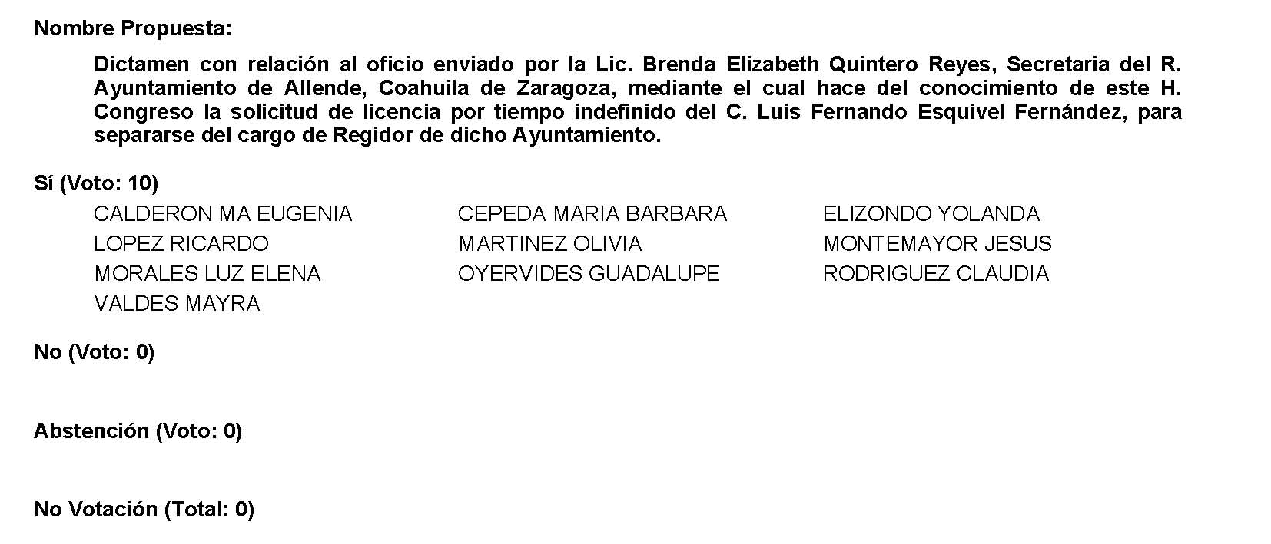
Diputada Presidenta María Bárbara Cepeda Boehringer:
Conforme al resultado de la votación se aprueba por unanimidad el dictamen, procédase a la formulación del decreto correspondiente, así como su envío al Ejecutivo del Estado para su publicación.

A continuación, le solicito de favor a la Diputada Secretaria Mayra Lucila Valdés González, que en la forma aprobada se sirva a dar lectura al dictamen consignado en el Punto 8 E del Orden del Día.

Diputada Secretaria Mayra Lucila Valdés González:

Dictamen de la Comisión de Gobernación, Puntos Constitucionales y Justicia, con relación al oficio suscrito por el Lic. Mario Alonso Hernández, Secretario del R. Ayuntamiento de Matamoros, Coahuila de Zaragoza, mediante el cual hace del conocimiento del Congreso del Estado, el fallecimiento del C. Fernando Jasso Almaguer, quien se desempeñaba como Décimo Primer Regidor de dicho Ayuntamiento.

R E S U L T A N D O

PRIMERO.- Que en fecha 14 de febrero del 2022, se recibió en la Oficialía Mayor de este H. Congreso, un oficio suscrito por el Lic. Mario Alonso Hernández, Secretario del R. Ayuntamiento de Matamoros, Coahuila de Zaragoza, mediante el cual hace del conocimiento del Congreso del Estado, el fallecimiento del C. Fernando Jasso Almaguer, quien se desempeñaba como Décimo Primer Regidor de dicho Ayuntamiento.

SEGUNDO.- Que en esa misma fecha, por instrucción de la Presidenta de la Diputación Permanente del Congreso del Estado, se dispuso que el documento antes mencionado y sus anexos, fueran turnados a esta Comisión de Gobernación, Puntos Constitucionales y Justicia, para su estudio y dictamen.

TERCERO.- Que el día 15 de febrero de 2022, el documento y anexos anteriormente detallados se recibieron en esta Comisión de Gobernación, Puntos Constitucionales y Justicia.

C O N S I D E R A N D O

PRIMERO.- Que conforme lo previsto por los artículos 88 fracción II, 90, 116 y 117, y demás relativos y aplicables de la Ley Orgánica del Congreso del Estado Independiente, Libre y Soberano de Coahuila de Zaragoza, esta Comisión es competente para emitir el presente Dictamen.

SEGUNDO.- Que conforme a lo dispuesto por el artículo 67 fracción XI, y 73 fracción VIII de la Constitución Política del Estado de Coahuila de Zaragoza, es facultad de este Congreso, designar a quienes deban suplir las ausencias temporales o absolutas de alguno de los miembros del Ayuntamiento.

TERCERO.- Que según el artículo 73 fracción VIII de la Constitución Política del Estado de Coahuila de Zaragoza, es atribución de la Diputación Permanente, resolver los asuntos para que fuere autorizada por el Congreso, según la fracción XXXV del artículo 67 de dicha Constitución.

CUARTO.- Que el 25 de junio de 2021, se publicó en el Periódico Oficial del Gobierno del Estado de Coahuila de Zaragoza, el Listado que contiene las Planillas registradas dentro del Proceso Electoral Ordinario 2021, por los Principios de Mayoría Relativa y Representación Proporcional, actualizadas al 6 de junio de 2021.

QUINTO.- Que el día 18 de enero de 2022, se publicaron en el Periódico Oficial del Gobierno del Estado de Coahuila de Zaragoza, las Planillas Electas para los 38 Ayuntamientos del Estado de Coahuila de Zaragoza, correspondientes al Proceso Electoral Ordinario 2021, y que estarían en funciones durante el período de 2022-2024.

SEXTO.- Que conforme a la publicación mencionada en el Considerando Cuarto del presente Dictamen, el C. Fernando Jasso Almaguer, fue electo para desempeñar el cargo de Décimo Primer Regidor del R. Ayuntamiento de Matamoros, Coahuila de Zaragoza.

SÉPTIMO.- Que esta Comisión realizó el análisis del oficio suscrito por el Lic. Mario Alonso Hernández, Secretario del R. Ayuntamiento de Matamoros, Coahuila de Zaragoza, mediante el cual hace del conocimiento del Congreso del Estado, el fallecimiento del C. Fernando Jasso Almaguer, quien se desempeñaba como Décimo Primer Regidor de dicho Ayuntamiento.

OCTAVO.- Que el fallecimiento del C. Fernando Jasso Almaguer, anteriormente Décimo Primer Regidor del R. Ayuntamiento de Matamoros, Coahuila de Zaragoza, consiste en una ausencia absoluta de un integrante de dicho Ayuntamiento. En consecuencia, corresponde a este H. Congreso del Estado, designar a quien habrá de cubrir dicha vacante, conforme a lo previsto en el numeral 4 del artículo 21 del Código Electoral para el Estado de Coahuila de Zaragoza, que establece que las vacantes de presidencias, regidurías y sindicaturas se cubrirán en la forma en que establece la Constitución y el Código Municipal del Estado de Coahuila de Zaragoza.

Asimismo, la designación de quien habrá de fungir como Décimo Primer Regidor del R. Ayuntamiento de Matamoros, Coahuila de Zaragoza, se realizará entre quienes figuren en la lista de suplentes, conforme los artículos 58 y 59 del Código Municipal para el Estado de Coahuila de Zaragoza, que a la letra dicen:

ARTÍCULO 58. En caso de que no se presenten a rendir protesta el síndico y los regidores electos, el Congreso mandará llamar a quienes figuren en la lista de suplentes, y de entre éstos designará a quienes deban de cubrir las vacantes.

Cuando un regidor de representación proporcional no se presente a tomar posesión de su cargo, el Congreso del Estado mandará llamar al que siga en el orden dentro de la lista de preferencia de regidores que fue propuesta por el partido político o coalición de que se trate.

ARTÍCULO 59. En caso de que la vacante se presente con posterioridad a la toma de protesta del presidente, síndico o alguno de los regidores de un ayuntamiento, se estará a lo dispuesto en los artículos anteriores.

NOVENO.- Que teniendo a la vista la lista de suplentes, publicada en el Periódico Oficial del Gobierno del Estado en fecha 18 de enero de 2022, corresponde ocupar el cargo al C. Juan Gilberto Arredondo García, en virtud del lugar que ocupa en el orden dentro de dicho listado.

Por lo anteriormente expuesto y fundado, esta Comisión somete a su consideración, discusión y, en su caso, aprobación, el siguiente:

P R O Y E C T O D E D E C R E T O

ARTÍCULO PRIMERO.- Se designa al C. Juan Gilberto Arredondo García, para desempeñar las funciones de Décimo Primer Regidor del R. Ayuntamiento de Matamoros, Coahuila de Zaragoza, en sustitución del C. Fernando Jasso Almaguer, cargo que deberá desempeñar a partir de que rinda la protesta de ley.

ARTÍCULO SEGUNDO.- Comuníquese en forma oficial al R. Ayuntamiento de Matamoros, Coahuila de Zaragoza, la designación del C. Juan Gilberto Arredondo García, a efecto de que se le llame a rendir protesta y se incorpore a sus funciones como Décimo Primer Regidor del R. Ayuntamiento de Matamoros, Coahuila de Zaragoza.

ARTÍCULO TERCERO.- Comuníquese lo anterior al Ejecutivo del Estado, para los efectos legales procedentes.

T R A N S I T O R I O

ÚNICO.- Publíquese el presente Decreto en el Periódico Oficial del Gobierno del Estado.

Así lo acuerdan las Diputadas y los Diputados integrantes de la Comisión de Gobernación, Puntos Constitucionales y Justicia de la Sexagésima Segunda Legislatura del Congreso del Estado, Independiente, Libre y Soberano de Coahuila de Zaragoza, Dip. Ricardo López Campos (Coordinador), Dip. Luz Elena Guadalupe Morales Núñez (Secretaria), Dip. Olivia Martínez Leyva, Dip. María Guadalupe Oyervides Valdez, Dip. María Bárbara Cepeda Boehringer, Dip. Rodolfo Gerardo Walss Aurioles, Dip. Yolanda Elizondo Maltos, Dip. Claudia Elvira Rodríguez Márquez, Dip. Lizbeth Ogazón Nava. En la Ciudad de Saltillo, Coahuila de Zaragoza, a 17 de febrero de 2022.

COMISIÓN DE GOBERNACIÓN, PUNTOS CONSTITUCIONALES Y JUSTICIA

NOMBRE Y FIRMA | VOTO |  |  | RESERVA DE ARTÍCULOS
DIP. RICARDO LÓPEZ CAMPOS  (COORDINADOR) | A FAVOR | EN CONTRA | ABSTENCIÓN | SI | CUALES
 | √
DIP. LUZ ELENA GUADALUPE MORALES NÚÑEZ  (SECRETARIA) | A FAVOR | EN CONTRA | ABSTENCIÓN | SI | CUALES
 | √
DIP. OLIVIA MARTÍNEZ LEYVA | A FAVOR | EN CONTRA | ABSTENCIÓN | SI | CUALES
 | √
DIP. MARÍA GUADALUPE OYERVIDES VALDEZ | A FAVOR | EN CONTRA | ABSTENCIÓN | SI | CUALES
 | √
DIP. MARÍA BÁRBARA CEPEDA BOEHRINGER | A FAVOR | EN CONTRA | ABSTENCIÓN | SI | CUALES
 | √
DIP. RODOLFO GERARDO WALSS AURIOLES | A FAVOR | EN CONTRA | ABSTENCIÓN | SI | CUALES
 | √
DIP. YOLANDA ELIZONDO MALTOS | A FAVOR | EN CONTRA | ABSTENCIÓN | SI | CUALES
 | √
DIP. CLAUDIA ELVIRA RODRÍGUEZ MÁRQUEZ | A FAVOR | EN CONTRA | ABSTENCIÓN | SI | CUALES
 | √
DIP. LIZBETH OGAZÓN NAVA | A FAVOR | EN CONTRA | ABSTENCIÓN | SI | CUALES
 | √

Es cuanto, Presidenta.

Diputada Presidenta María Bárbara Cepeda Boehringer:
Esta Presidencia somete a consideración el dictamen que se acaba de leer. Si alguien desea intervenir, sírvase indicarlo mediante el sistema electrónico a fin de registrar su intervención.

No habiendo intervenciones, procederemos a votar el dictamen con Punto de Acuerdo que se sometió a consideración. Las Diputadas y Diputados emitiremos nuestro voto mediante el sistema electrónico. Diputada Secretaria Mayra Lucila Valdés González, sírvase a tomar nota de la votación y una vez cerrado el registro de los votos informe sobre el resultado.

Diputada Secretaria Mayra Lucila Valdés González:
Diputada Presidenta, le informo que el resultado de esta votación son 9 votos a favor; 0 en contra y 0 abstenciones.
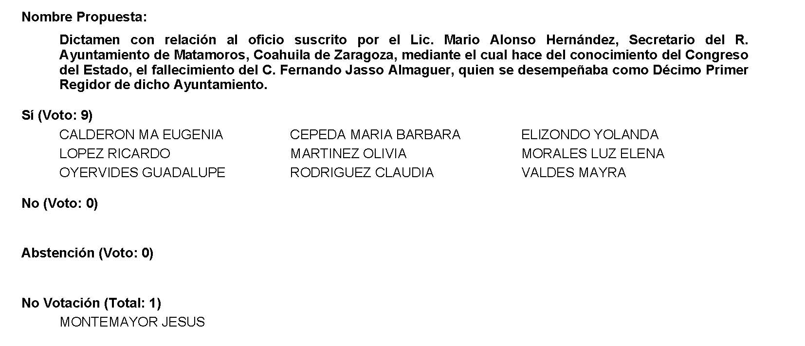

Diputada Presidenta María Bárbara Cepeda Boehringer:
Conforme al resultado de la votación se aprueba por unanimidad el dictamen, procédase a la formulación del decreto correspondiente, así como su envío al Ejecutivo del Estado para su publicación.

A continuación, se concede la palabra a la Diputada Olivia Martínez Leyva para dar lectura a una proposición con Punto de Acuerdo que presenta y que se encuentra consignada en el Punto 9 A del Orden del Día aprobado.

Diputada Olivia Martínez Leyva:
Gracias Diputada Presidenta.

PROPOSICIÓN CON PUNTO DE ACUERDO QUE PRESENTA LA DIPUTADA OLIVIA MARTÍNEZ LEYVA, EN CONJUNTO CON LAS DIPUTADAS Y LOS DIPUTADOS INTEGRANTES DEL GRUPO PARLAMENTARIO “MIGUEL RAMOS ARIZPE” DEL PARTIDO REVOLUCIONARIO INSTITUCIONAL, MEDIANTE EL QUE SE ENVÍA UN ATENTO EXHORTO AL INSTITUTO DE SEGURIDAD Y SERVICIOS SOCIALES PARA LOS TRABAJADORES DEL ESTADO (ISSSTE) Y AL INSTITUTO DE SALUD PARA EL BIENESTAR (INSABI), A FIN DE QUE INFORMEN A ESTA SOBERANÍA LO RELATIVO A LA APLICACIÓN, ALCANCES Y PRINCIPALMENTE A LOS RESULTADOS OBTENIDOS EN LOS ÚLTIMOS AÑOS REFERENTE A LOS SERVICIOS PÚBLICOS DE ATENCIÓN MÉDICA DIRIGIDOS A LA POBLACIÓN MASCULINA.

DIPUTACIÓN PERMANENTE DEL CONGRESO
DEL ESTADO DE COAHUILA DE ZARAGOZA.
PRESENTE.-

La suscrita conjuntamente con las demás Diputadas y Diputados integrantes del Grupo Parlamentario “Miguel Ramos Arizpe”, del Partido Revolucionario Institucional, con fundamento en lo dispuesto por los artículos 21 fracción VI, 179, 180, 181, 182 y demás relativos de la Ley Orgánica del Congreso del Estado de Coahuila de Zaragoza, así como los artículos 16 fracción IV, 47 fracción IV, V y VI del Reglamento Interior de Prácticas Parlamentarias del Congreso del Estado Libre e Independiente de Coahuila de Zaragoza, nos permitimos presentar ante esta Soberanía, la presente proposición con Punto de Acuerdo, para que sea tramitada como de urgente y obvia resolución, en base a las siguientes:

CONSIDERACIONES

La equidad, el respeto y la garantía de los derechos entre mujeres y hombres es un tema público del cual siempre estaremos atentos y activos para su mejoría, para su evolución y sobre todo para su adaptación dentro de nuestra sociedad.

La constante actividad social y la labor de quienes formamos parte de las instancias públicas han logrado transformar los deseos e ideas de la gente en resultados tangibles y satisfactorios dentro de sectores sociales vulnerables como lo son por ejemplo las mujeres, los niños y niñas, los adultos mayores, los jóvenes o cualquier otro sector que este necesitado de la ayuda y el apoyo de la estructura social.

Este apoyo debe ser incesable, y por ello, debemos mantener el dinamismo social que en México se ha presentado en los últimos años en pro de la igualdad, descartando quedar estáticos ante la lucha que nos encomendaron aquellos que necesitan mayor protección.

Dicho lo anterior, y en seguimiento por la búsqueda equitativa de la atención y protección de los derechos sociales, damos continuidad con un tema que anteriormente presentamos ante esta tribuna, y que, por la importancia y gravedad de la situación, no podemos dejar pasar en un simple trámite o papeleo, pues, al recaer en servicios públicos de salud, requiere de especial atención. Hoy continuamos con la intención de abarcar una atención médica digna y eficiente para toda la población, pero en específico, para toda la población masculina que a diario contribuyen con la construcción y la transformación de México.

Buscamos reflejar por igual, tanto esas mejoras legales, como los beneficios sociales de los que hemos venido hablando, los cuales se han reflejado en las mujeres y ahora es momento de que también sean palpables por los hombres coahuilenses.

Al ser todo esto considerado, ponemos en una balanza, por un lado, la necesidad y la demanda social, y por el otro lado, el sustento y la oferta del gobierno, donde vemos una clara desproporción que nos alerta y nos hace pensar en el corto y el mediano plazo. Es ahora cuando debemos actuar y dar entrada a la prevención.

Esto lo menciono en el contexto de la atención médica, pues como les informé en sesiones anteriores, desde 2017 se viene implementando en el mes de Febrero una especie de “campaña social” encaminada a la prevención en la salud, sin embargo, más que una simple campaña de tan solo 1 mes al año, reitero que debería ser un programa público permanente.

Iniciada se contaba con el apoyo de casi todas las entidades federativas, y entre las dependencias correspondientes de la federación y de los estados se realizaban campañas publicitarias, se daba una correcta difusión entre los derechohabientes, o al menos, se trataban de implementar acciones de promoción que incentivaran a los involucrados a responder al llamado; sin embargo, más allá de tomarse como la solvencia a una necesidad, se veía como un simple hecho tradicional del sector salud, por lo que término perdiendo su naturaleza de existencia.

Prácticamente hoy en día, tan solo algunos hombres tienen conocimiento que “Febrero es el mes de la salud del hombre”; actualmente no refleja ninguna importancia, los números demuestran la apatía de los hombres por atender su salud, las defunciones registradas en México apuntalan más al sector masculino, y podríamos seguir con más situaciones contrarias que en lugar de crear un programa para atraer beneficios, crea uno para alejar e implantar dudas en la ciudadanía, algo debemos corregir, ahora es el momento, antes que sea demasiado tarde.

Existen cifras en relación con las enfermedades y el número de muertes por determinadas razones, los rangos de edad y los posibles problemas de salud, e inclusive, las enfermedades más comunes en los hombres, que no solo llevan un deterioro en su salud, sino también un trágico desenlace como lo es la muerte.

Por ejemplo, conforme a datos de la Secretaría de Salud, los principales padecimientos en los hombres por grupo de edad son:

- De 21- 30 años: enfermedades ácido-pépticas, como las gastritis
- De 31-40 años: traumas a consecuencia de fracturas por golpes o secuelas en la columna, sobre todo a nivel lumbar
- De 40 en adelante: problemas de la columna lumbar
- De 51-60 años: hiperplasia prostática
- De 61-70: crecimiento prostático
- De 71-80 años: hiperplasia prostática, ácido péptico, gastritis, reflujo, hipertensión, diabetes, colesterol, triglicéridos altos e infecciones.

En cuanto a las principales causas de defunciones de la población masculina, en su gran mayoría son como consecuencia de alguna enfermedad, como el COVID-19, enfermedades del corazón, diabetes mellitus, tumores malignos y la influenza y neumonía, -entre otros-, esto de conformidad con los datos proporcionados por el Instituto Nacional de Estadística y Geografía INEGI, acerca de las 10 principales causas de muerte por sexo.

Con esto podemos apreciar cómo se tiene identificada la problemática específica y la información a la que cualquier instancia pública tiene acceso, cuestionando entonces ¿Por qué no se ha logrado captar mejores resultados en este sector?, ¿cómo es que se va a aumentar la mortalidad de los hombres, cada vez más?, ¿qué acaso no se está atendiendo de manera efectiva por parte del Gobierno?

Es por todo ello que nos cuestionamos si realmente se están implementando acciones y planes efectivos para el cuidado, la atención y el involucramiento de la población masculina en el sector salud, o tan solo se sigue celebrando un mes del cual solo se tiene el beneficio del título y no los resultados materializados en estadísticas y menos muertes de los hombres en el país.

Se trata de poner al alcance de la ciudadanía el acceso real y palpable de los servicios de salud; la prevención salva vidas, y por eso inicia con hechos y acciones en concreto.

Mediante este instrumento legislativo buscamos identificar cuáles son los puntos débiles de los servicios prestados a esta población, las oportunidades de mejora en favor de la salud de los hombres, así mismo es nuestro interés que tanto las fortalezas como las deficiencias sean analizadas, puestas en la mesa y consideradas para el crecimiento y la evolución del sustento y la oferta, que el gobierno debe proveer a los ciudadanos que desean solventar sus necesidades en beneficio de mejorar su calidad de vida.

Por lo anteriormente expuesto y fundado, se presenta ante este Honorable Diputación Permanente, para que sea tramitado de urgente y obvia resolución el siguiente:

PUNTO DE ACUERDO

ÚNICO.- SE ENVÍA UN ATENTO EXHORTO AL INSTITUTO DE SEGURIDAD Y SERVICIOS SOCIALES PARA LOS TRABAJADORES DEL ESTADO (ISSSTE) Y AL INSTITUTO DE SALUD PARA EL BIENESTAR (INSABI), A FIN DE QUE INFORMEN A ESTA SOBERANÍA LO RELATIVO A LA APLICACIÓN, ALCANCES Y PRINCIPALMENTE A LOS RESULTADOS OBTENIDOS EN LOS ÚLTIMOS AÑOS REFERENTE A LOS SERVICIOS PÚBLICOS DE ATENCIÓN MÉDICA DIRIGIDOS A LA POBLACIÓN MASCULINA.

A T E N T A M E N T E
Saltillo, Coahuila, a 22 de Febrero de 2022

DIP. OLIVIA MARTÍNEZ LEYVA
DEL GRUPO PARLAMENTARIO “MIGUEL RAMOS ARIZPE”
DEL PARTIDO REVOLUCIONARIO INSTITUCIONAL

CONJUNTAMENTE CON LAS DEMÁS DIPUTADAS Y DIPUTADOS INTEGRANTES DEL GRUPO PARLAMENTARIIO “MIGUEL RAMOS ARIZPE” DEL PARTIDO REVOLUCIONARIO INSTITUCIONAL.

DIP. MARÍA EUGENIA GUADALUPE CALDERÓN AMEZCUA |  | DIP. MARÍA ESPERANZA CHAPA GARCÍA
DIP. JESÚS MARÍA MONTEMAYOR GARZA |  | DIP. JORGE ANTONIO ABDALA SERNA
DIP. MARÍA GUADALUPE OYERVIDES VALDÉZ |  | DIP. RICARDO LÓPEZ CAMPOS
DIP. RAÚL ONOFRE CONTRERAS |  | DIP. EDUARDO OLMOS CASTRO
DIP. HÉCTOR HUGO DÁVILA PRADO |  | DIP. MARIO CEPEDA RAMÍREZ
DIP. EDNA ILEANA DÁVALOS ELIZONDO |  | DIP. LUZ ELENA GUADALUPE MORALES NÚÑEZ
DIP. MARÍA BÁRBARA CEPEDA BOHERINGER |  | DIP. MARTHA LOERA ARÁMBULA
DIP. ÁLVARO MOREIRA VALDÉS

Es cuanto, Diputada Presidenta.

Diputada Presidenta María Bárbara Cepeda Boehringer:
Gracias Diputada.

Se somete a votación la solicitud para que se considere de urgente y obvia resolución la proposición con Punto de Acuerdo que se acaba de leer. Diputada Secretaria Mayra Lucila Valdés González, sírvase a tomar nota e informar sobre el resultado de la votación.

Diputada Secretaria Mayra Lucila Valdés González:
Diputada Presidenta, se informa que son 9 votos a favor; 10 votos a favor; 0 en contra y 0 abstenciones.
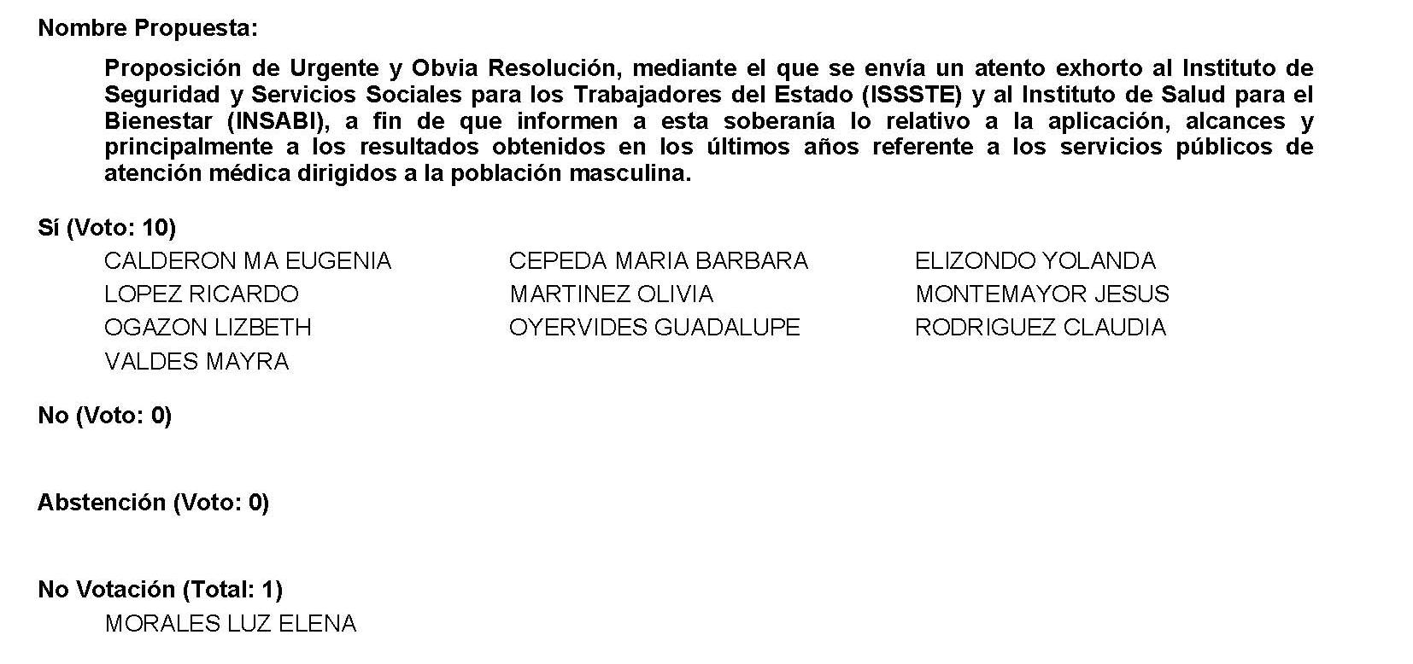
Diputada Presidenta María Bárbara Cepeda Boehringer:
Se aprueba por unanimidad la solicitud para que la proposición que se dio a conocer sea considerada de urgente y obvia resolución.

Se somete a consideración de las y los Diputados el Punto de Acuerdo contenido en la proposición. Si alguien desea intervenir, sírvase indicarlo mediante el sistema electrónico a fin de registrar su intervención.

No habiendo intervenciones, procederemos a votar el Punto de Acuerdo que se sometió a consideración. Diputada Secretaria Mayra Lucila Valdés González, tome nota de la votación y una vez cerrado el registro de los votos informe sobre el resultado.

Se abre el sistema.

Diputada Secretaria Mayra Lucila Valdés González:
Diputada Presidenta, se informa que el resultado de esta votación son11 votos a favor; 0 en contra y 0 abstenciones.
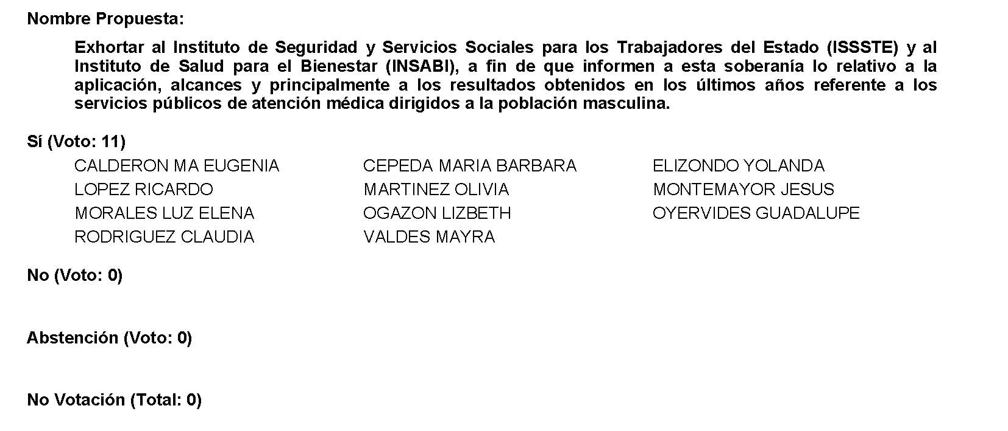
Diputada Presidenta María Bárbara Cepeda Boehringer:
Se aprueba por unanimidad el Punto de Acuerdo que se puso a consideración en los términos en los que se planteó, por lo que debe procederse a lo que corresponda.

A continuación, se concede la palabra a la Diputada Lizbeth Ogazón Nava para dar lectura a una proposición con Punto de Acuerdo que presenta la Diputada Teresa de Jesús Meraz García y que se encuentra consignada en el Punto 9 B del Orden del Día aprobado.

Diputada Lizbeth Ogazón Nava:
Gracias, Diputada Presidenta.

PROPOSICIÓN CON PUNTO DE ACUERDO QUE PRESENTA LA DIPUTADA TERESA DE JESUS MERAZ GARCIA, CONJUNTAMENTE CON LAS DIPUTADAS Y EL DIPUTADO INTEGRANTES DEL GRUPO PARLAMENTARIO movimiento de regeneración nacional DEL PARTIDO morena, PARA QUE SE ENVÍE ATENTO EXHORTO AL MUNICIPIO DE MATAMOROS COAHUILA, PARA QUE EN COORDINACIÓN CON LAS AUTORIDADES COMPETENTES A SU CARGO IMPLEMENTEN PROGRAMAS DE CONCIENTIZACIÓN A LA CIUDADANÍA, REMPLACEN ALUMBRADO, PONGAN REDUCTORES DE VELOCIDAD, IMPLEMENTEN SEÑALÉTICA EFECTIVA Y CONSTRUYAN EL CAMELLON EN LA CARRETERA TORREÓN-MATAMOROS, CON EL FIN DE REDUCIR O TERMINAR CON LA CONCURRENCIA DE ACCIDENTES QUE SE PRESENTAN EN ESTA VIALIDAD.

HONORABLE DIPUTACIÓN PERMANENTE DEL
H. CONGRESO DEL ESTADO DE
COAHUILA DE ZARAGOZA
P R E S E N T E.

La suscrita Diputada Teresa de Jesús Meraz García, conjuntamente con las demás Diputadas y el Diputado integrantes del Grupo Parlamentario Movimiento de Regeneración Nacional, del Partido morena, con fundamento en lo dispuesto por los artículos 21 fracción VI, 179, 180, 181, 182 y demás relativos de la Ley Orgánica del Congreso del Estado Independiente, Libre y Soberano de Coahuila de Zaragoza, nos permitimos presentar ante esta Honorable Diputación Permanente del H. Congreso del Estado de Coahuila de Zaragoza, la presente Proposición con Punto de Acuerdo, solicitando que la misma sea considerada de urgente y obvia resolución en base a las siguientes:

C O N S I D E R A C I O N E S

La vialidad, tomando como base en su definición, es el conjunto de servicios pertenecientes a la vía pública que quedan a cargo de las distintas áreas que los reglamentos municipales de tránsito y vialidad hayan implementado para este efecto, o en su ausencia, lo que indiquen los ordenamientos implementados de esta Entidad.

Ahora bien, el tránsito desde su definición es la relación que hay entre personas y vehículos que pasan por una calle o carreteras, siendo esta última una actividad fundamental para la población de este Estado, ya que nos permite llegar a destinos que día a día se le demanda aquellos que laboran, estudian, o simplemente se dirigen a realizar diversas actividades que son indispensables para el sostén del hogar.

Teniendo clara la importancia de la vialidad y tránsito dentro de nuestras actividades diarias, es menester de la suscrita hacer referencia a lo que acontece con demasiada frecuencia en el municipio de Matamoros Coahuila, refiriéndonos en lo especifico al tránsito y vialidad de la carretera Torreón-Matamoros, siendo el caso en particular en la noche del pasado 30 de enero del presente año, donde se suscitó un accidente vial a la altura del ejido Santo Tomas y la empresa maquiladora antes conocida como “RKI” en el que estuvieron involucrados dos automóviles.

En dicho incidente como lo señalé estuvieron involucrados dos autos, uno que se desplazaba hacia Torreón y el otro de forma contraria hacia Matamoros, el percance tuvo lugar cuando el automóvil que se dirigía en dirección a Torreón, intentó dar vuelta a la izquierda en dirección a la “Calle de las Garzas de la Colonia Valle Hermoso” obstruyendo así, el paso al vehículo que se dirigía hacía Matamoros, teniendo como fin el impacto de ambos vehículos, donde diversas personas presentaron lesiones graves.

Este incidente al igual que muchos otros han tenido lugar sobre esta carretera, debido a la falta de camellón que divida las vialidades contrarias y la poca existencia de las distintas señaléticas de retornos, velocidad permitida, zona escolar, reductores de velocidad, así como alumbrado, han hecho que esta carretera sea el escenario de una cantidad considerable de tragedias, ya que las señaléticas son indispensables para el desplazamiento del conductor, por lo que para una correcta conducción y prevención de los accidentes viales se requiere que las autoridades competentes y el municipio de matamoros centre la atención en esta carretera que además de ser de mucho tránsito, es indispensable para todos los conductores que intentan conectarse con la ciudad vecina de Torreón.

Lo anterior, tiene lugar ya que, dentro del marco normativo implementado por el municipio de Matamoros dentro de su Reglamento Interior para la Organización Política y Administrativa para el Municipio de Matamoros, Coahuila, en su artículo 45 establece que las comisiones que serán de apoyo para la administración del municipio siendo en la fracción XIII en la que menciona la comisión de seguridad pública y tránsito será de apoyo para el municipio.

Ahora bien, en el Reglamento de Movilidad Urbana del Municipio de Matamoros Coahuila, en su artículo 112 habla que las señales de tránsito implementadas en ese municipio estará a lo que disponga el Manual de Dispositivos de la Secretaría de Comunicaciones y Transporte, por lo que en este último entabla la obligación de la región, según sea el caso, de implementar señales que sean de apoyo para el conductor como a continuación lo exponemos:

“Dentro de los elementos que componen el sistema vial es importante resaltar el aspecto relativo a la señalización y a los dispositivos de seguridad, ya que su participación es primordial para el usuario de las vialidades, es por ello que el conjunto de señales verticales, señales horizontales y dispositivos de seguridad complementados entre sí, tienen el objetivo de transmitir al usuario de carreteras y vialidades urbanas la información suficiente para orientarlo sobre el sitio en que se encuentra y la forma de alcanzar su destino, prevenir sobre condiciones prevalecientes en la vialidad y regular el tránsito, además de coadyuvar a su seguridad vial durante su trayecto”.

“Las señales y dispositivos de seguridad deben mantener consistencia en términos de diseño e instalación, de tal forma que permitan la pronta identificación del mensaje que se pretende comunicar. La información que se transmite a los usuarios, debe ser clara utilizando primordialmente símbolos y pictogramas, además de leyendas cuando así se requiera”.

“La correcta aplicación, instalación, conservación y preservación del sistema de señalización es responsabilidad de la autoridad de la carretera o vialidad urbana. La autoridad correspondiente, en beneficio de los usuarios, determinará las condiciones más apropiadas para dar asesoría a los conductores sobre las condiciones de la vialidad, las regulaciones del tránsito y de los servicios”.

Adecuando lo anterior al caso planteado, es responsabilidad del municipio de Matamoros Coahuila, el implementar medidas para disminuir la concurrencia de accidentes en la vialidad tal como lo establece en el Reglamento de Movilidad Urbana de dicho Municipio, en su artículo 108, en el que entabla que la Administración Pública Municipal tendrá como fin establecer programas encaminados a crear conciencia y hábitos de respeto por los ordenamientos legales en materia de tránsito y validad.

En atención a lo anterior, es por lo que se hace el atento llamado a las autoridades competentes del municipio a ejercer la actividad que les compete para la creación de conciencia, crear señalamientos, implementar reductores de velocidad, remplazar el alumbrado defectuoso y la creación de un camellón para evitar los cruces de vehículos en zonas no aptas para ello en la carretera Torreón-Matamoros.

Por lo anteriormente expuesto y con fundamento en lo dispuesto por los artículos 21 fracción VI, 179, 180, 181, 182 y demás relativos de la Ley Orgánica del Congreso del Estado Independiente, Libre y Soberano de Coahuila de Zaragoza, se presenta ante esta Honorable Diputación Permanente del Congreso del Estado, solicitando que sea tramitado como de urgente y obvia resolución el siguiente:

PUNTO DE ACUERDO

ÚNICO:- SE ENVÍE ATENTO EXHORTO AL MUNICIPIO DE MATAMOROS COAHUILA, PARA QUE EN COORDINACIÓN CON LAS AUTORIDADES COMPETENTES A SU CARGO IMPLEMENTEN PROGRAMAS DE CONCIENTIZACIÓN A LA CIUDADANÍA, REMPLACEN ALUMBRADO, PONGAN REDUCTORES DE VELOCIDAD, IMPLEMENTEN SEÑALÉTICA EFECTIVA Y CONSTRUYAN EL CAMELLON EN LA CARRETERA TORREÓN-MATAMOROS, ESPECIFICAMENTE A LA ALTURA DEL EJIDO SANTO TOMÁS Y LA EMPRESA MAQUILADORA ANTES CONOCIDA COMO “RKI”, CON EL FIN DE REDUCIR O TERMINAR CON LA CANTIDAD DE ACCIDENTES VEHICULARES GRAVES QUE SE PRESENTAN EN ESTA VIALIDAD DE MANERA CONSTANTE .

A T E N T A M E N T E

Saltillo, Coahuila de Zaragoza, 22 de febrero del 2022
Grupo Parlamentario de morena

Dip. Teresa De Jesús Meraz García

Dip. Lizbeth Ogazón Nava

Dip. Laura Francisca Aguilar Tabares

Dip. Francisco Javier Cortez Gómez.

Es cuanto, Diputada. Gracias.

Diputada Presidenta María Bárbara Cepeda Boehringer:
Gracias Diputada.

Se somete a votación la solicitud para que se considere de urgente y obvia resolución la proposición con Punto de Acuerdo que se acaba de leer. Diputada Secretaria Yolanda Elizondo Maltos, sírvase a tomar nota e informar sobre el resultado de la votación.

Diputada Secretaria Yolanda Elizondo Maltos:
Diputada Presidenta, el resultado de la votación es el siguiente: 4 votos a favor; 7 votos en contra; 0 abstenciones.
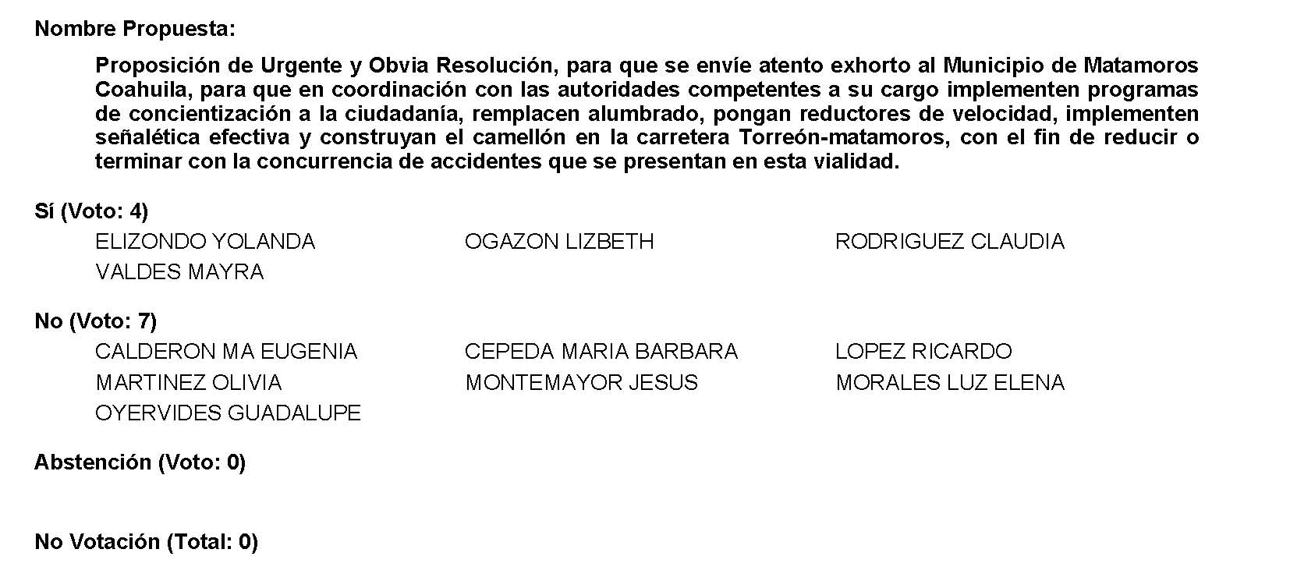
Diputada Presidenta María Bárbara Cepeda Boehringer:
Se desecha por mayoría la solicitud para que la proposición que se dio a conocer sea considerada de urgente y obvia resolución.

Se turna la Proposición con Punto de Acuerdo a la Comisión de Asuntos Municipales y Zonas Metropolitanas.

A continuación, se concede la palabra a la Diputada Mayra Lucila Valdés González para dar lectura a una Proposición con Punto de Acuerdo que presenta y que se encuentra consignada en el Punto 9 C del Orden del Día aprobado.

Diputada Mayra Lucila Valdés González:
Gracias.

Proposición con Punto de Acuerdo que presenta la Dip. Mayra Lucila Valdés González, del Grupo Parlamentario del Partido Acción Nacional “Carlos Alberto Páez Falcón”, mediante el cual propone a esta Asamblea Legislativa, se envíe una solicitud al Secretario de Hacienda y Crédito Público, al Lic. Rogelio Ramírez de la O, para que nos explique cómo fue que el Presidente Andrés Manuel López Obrador obtuvo la información tributaria del periodista mexicano Carlos Loret de Mola, misma que fue ventilada en público. Así mismo que señale cuáles serían las sanciones administrativas y penales por violar el secreto fiscal; Y dado su alto nivel, tomando en cuenta que no se puede auto sancionar, que dé vista al Congreso de la Unión para lo que proceda.

Mayra Lucila Valdés González, en mi carácter de Diputada del Grupo Parlamentario del Partido Acción Nacional “Carlos Alberto Páez Falcón”, con fundamento en lo que al respecto disponen los artículos 179, 180, 181, 182 y relativos de la Ley Orgánica del Congreso del Estado de Coahuila, me permito presentar a la consideración de este Pleno la siguiente Proposición con Punto de Acuerdo, a la que solicito se le dé trámite de urgente y obvia resolución, al tenor de la siguiente:

EXPOSICIÓN DE MOTIVOS

La persona humana tiene una eminente dignidad, un destino espiritual y material que cumplir, por lo que la colectividad y sus órganos deben asegurarle el conjunto de libertades y medios necesarios para cumplir dignamente ese destino.

La protección de datos personales es un derecho humano, reconocido en el artículo 16 de la Constitución Política de los Estados Unidos Mexicanos, que otorga el poder a toda persona física para que sus datos personales sean tratados de manera lícita y leal, a fin de garantizar su privacidad y derecho a la autodeterminación informativa. La autodeterminación informativa no es otra cosa más que el derecho de las personas para decidir, de manera libre e informada, sobre el uso de la información que les pertenece.

En conferencia mañanera del pasado viernes 11 de febrero 2022, el Presidente exhibió una diapositiva con los supuestos ingresos del periodista Carlos Loret de Mola durante el año pasado, los cuales ascenderían a 35 millones 200 mil pesos, provenientes de al menos cinco empresas distintas.

Aunque el Presidente sostuvo que "la gente le ayuda" y le hizo llegar la información, expuso presuntos ingresos del periodista provenientes del pago de diferentes empresas y no sólo de una, lo que lleva a pensar que la información procede del SAT, señaló Diego Cuevas, socio de GLZ Abogados, especialista en consultoría y litigio fiscal.

Andrés Manuel López Obrador violó el secreto fiscal al acceder indebidamente a la información tributaria de Carlos Loret de Mola y ventilarla en público; y con ello cometió faltas administrativas graves, además de un delito.

El artículo 69 del Código Fiscal de la Federación establece que, el personal oficial que intervenga en los diversos trámites relativos a la aplicación de las disposiciones tributarias estará obligado a guardar absoluta reserva en lo concerniente a las declaraciones y datos suministrados por los contribuyentes o por terceros con ellos relacionados, así como los obtenidos en el ejercicio de las facultades de comprobación.

El mismo Código, en su Artículo 114-B, señala que se impondrá sanción de uno a seis años de prisión, al servidor público que revele a terceros, en contravención a lo dispuesto por el artículo 69 de este Código, la información que las instituciones que componen el sistema financiero hayan proporcionado a las autoridades fiscales.

Por otro lado, la Ley Federal de Transparencia y Acceso a la Información Pública dispone en su Artículo 113, fracción segunda que a la letra dice, “se considera información confidencial, los secretos bancario, fiduciario, industrial, comercial, fiscal, bursátil y postal, cuya titularidad corresponda a particulares, sujetos de derecho internacional o a sujetos obligados cuando no involucren el ejercicio de recursos públicos”.

En este sentido el Presidente es sujeto de responsabilidades fiscales, administrativas y penales de modo notorio por los hechos señalados.

Por lo antes expuesto y con fundamento en los preceptos invocados de la Ley Orgánica del Congreso del Estado de Coahuila, se propone la aprobación, por la vía de urgente y obvia resolución, del siguiente:

PUNTO DE ACUERDO

ÚNICO. - Envíese una solicitud al Secretario de Hacienda y Crédito Público, al Lic. Rogelio Ramírez de la O, para que explique cómo fue que el Presidente Andrés Manuel López Obrador obtuvo la información tributaria del periodista mexicano Carlos Loret de Mola, misma que fue ventilada en público, en una “mañanera” en varias ocasiones. Así mismo que señale cuáles serían las sanciones administrativas y penales por violar el secreto fiscal; Y dado su alto nivel, tomando en cuenta que no se puede auto sancionar, que se dé vista al Congreso de la Unión para lo que proceda.

Saltillo, Coahuila de Zaragoza, a 22 de febrero de 2022.
Es Cuanto.

ATENTAMENTE,
“POR UNA PATRIA ORDENADA Y GENEROSA
Y UNA VIDA MEJOR Y MÁS DIGNA PARA TODOS”

DIP. MAYRA LUCILA VALDÉS GONZÁLEZ

DIP. RODOLFO GERARDO WALS AURIOLES. |  | DIP. LUZ NATALIA VIRGIL ORONA
Es cuanto, Presidenta.

Diputada Presidenta María Bárbara Cepeda Boehringer:
Gracias Diputada.

Se somete a votación la solicitud para que se considere de urgente y obvia resolución la proposición con Punto de Acuerdo que se acaba de leer. Diputada Secretaria Mayra Lucila Valdés González, sírvase a tomar nota e informar sobre el resultado de la votación.

Diputada Secretaria Mayra Lucila Valdés González:
Diputada Presidenta, el resultado de esta votación son 8 votos a favor; 1 en contra y 0 abstenciones.
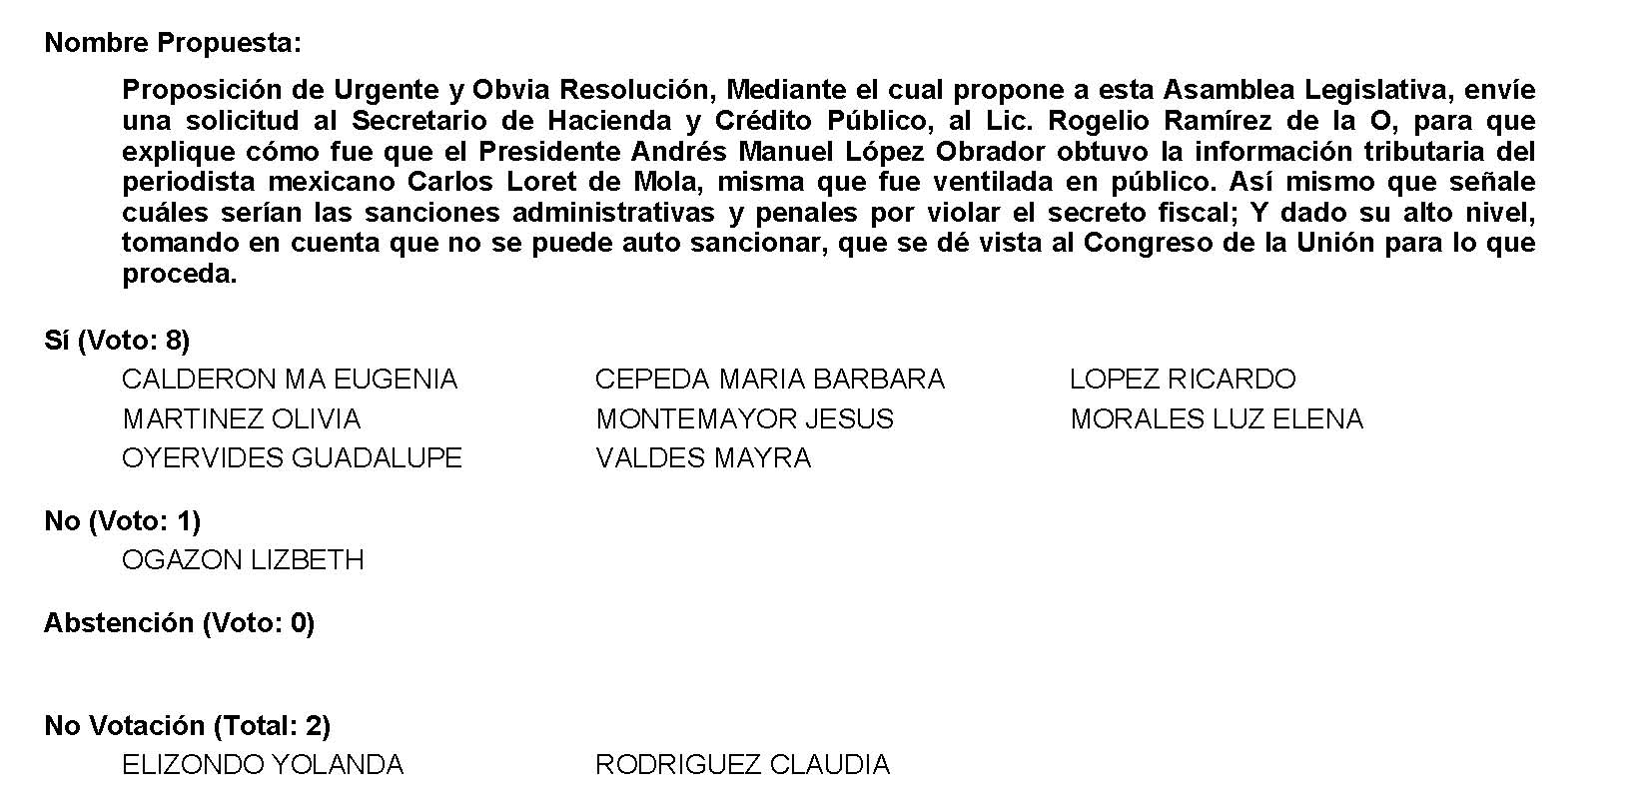

Diputada Presidenta María Bárbara Cepeda Boehringer:
Se aprueba por mayoría la solicitud para que la proposición que se dio a conocer sea considerada de urgente y obvia resolución.

Se somete a consideración de las y los Diputados el Punto de Acuerdo contenido en la proposición. Si alguien desea intervenir, sírvase indicarlo mediante el sistema electrónico a fin de registrar su intervención.

No habiendo intervenciones, procederemos a votar el Punto de Acuerdo que se sometió a consideración. Diputada Secretaria Yolanda Elizondo Maltos, tome nota de la votación y una vez cerrado el registro de los votos informe sobre el resultado.

Se abre el sistema.

Diputada Secretaria Yolanda Elizondo Maltos:
Diputada Presidenta, el resultado de la votación es el siguiente: 9 votos a favor; 1 en contra; 0 abstenciones.
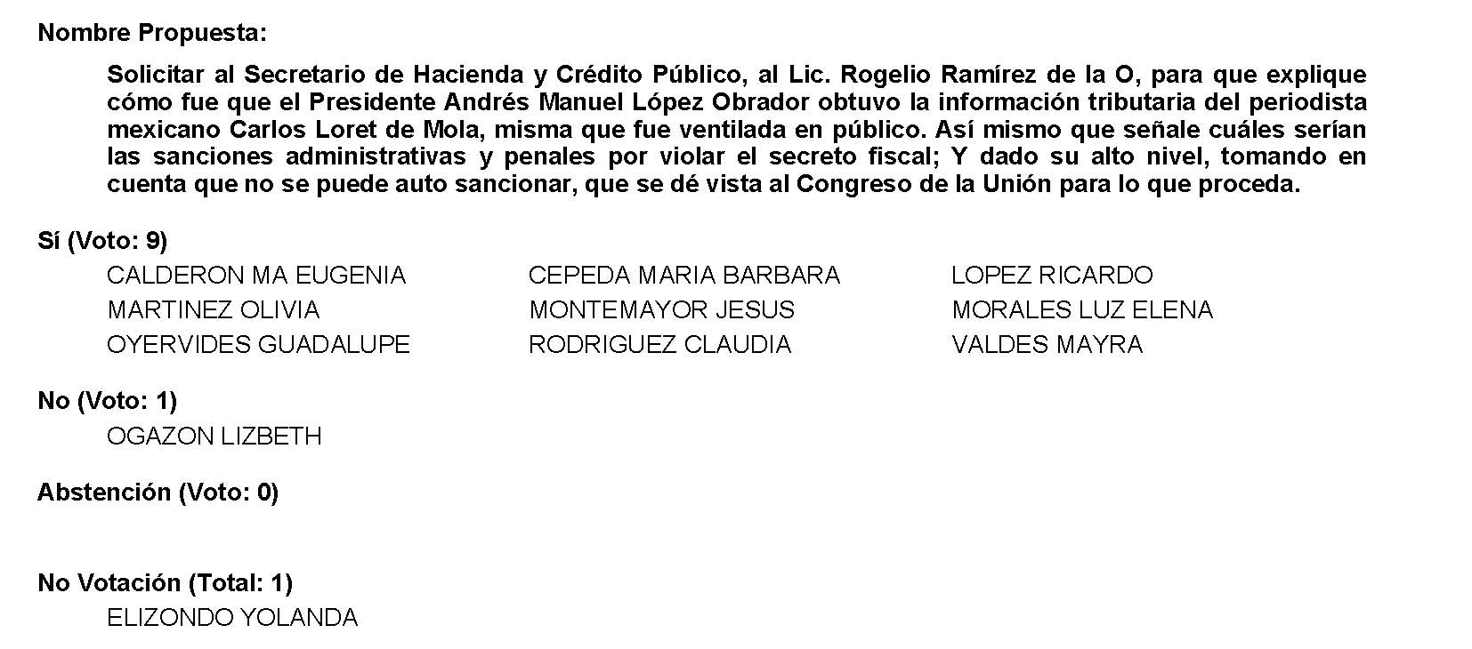
Diputada Presidenta María Bárbara Cepeda Boehringer:
Se aprueba por mayoría el Punto de Acuerdo que se puso a consideración en los términos en los que se planteó, por lo que debe procederse a lo que corresponda.

A continuación, se concede la palabra a la Diputada Yolanda Elizondo Maltos para dar lectura a una Proposición con Punto de Acuerdo que presenta y que se encuentra consignada en el Punto 9 D del Orden del Día aprobado.

Diputada Yolanda Elizondo Maltos:
Gracias Diputada.

La suscrita Diputada Yolanda Elizondo Maltos, de la Fracción Parlamentaria “Evaristo Pérez Arreola”, del Partido Unidad Democrática de Coahuila, con fundamento en lo dispuesto por los artículos 21 fracción VI, 179, 180, 181, 182 y demás relativos de la Ley Orgánica del Congreso del Estado Independiente, Libre y Soberano de Coahuila de Zaragoza, me permito someter a la consideración de esta Diputación Permanente, la presente Proposición con Punto de Acuerdo por el que se exhorta respetuosamente al Gobierno Federal, al Gobierno del Estado de Coahuila de Zaragoza y a los 38 Ayuntamientos del Estado para que respeten y cumplan la veda electoral con motivo del proceso de Revocación de Mandato que se celebrará el 10 de abril del presente año, solicitando sea considerada de urgente y obvia resolución con base en la siguiente:

EXPOSICIÓN DE MOTIVOS

El 20 de diciembre de 2019, fue publicada en el Diario Oficial de la Federación, la reforma al artículo 35 de la Constitución Política de los Estados Unidos Mexicanos, por la que se adicionó la fracción IX, que señala la participación en los procesos de revocación de mandato, como derecho de la ciudadanía. Además, se estableció que el Instituto Nacional Electoral tendrá a su cargo, de forma directa, la organización, desarrollo y cómputo de la votación conforme al párrafo 5° del mismo precepto y a la Ley Federal de Revocación de Mandato, publicada en el Diario Oficial de la Federación, el 14 de septiembre de 2021.

Luego entonces, el pasado 20 de octubre, el Consejo General del Instituto Nacional Electoral, mediante Acuerdo número INE/CG1614/2021, aprobó el Plan Integral y Calendario del Proceso de Revocación de Mandato del Presidente de la República.

Este calendario comprende, para el periodo de veda electoral del 2 de febrero, fecha en que se emitió la convocatoria hasta el 10 de abril del año en curso, día que se llevará a cabo la votación de la revocación de mandato del Presidente de la República.

En consecuencia, la normatividad en materia de revocación de mandato, enumera las restricciones para la difusión de campañas gubernamentales en medios de comunicación, redes sociales y plataformas digitales oficiales, a efecto de no incurrir en infracciones al marco jurídico aplicable, por lo que los servidores públicos federales, tanto estatales y municipales deberán abstenerse de difundir toda propaganda política, pagada con recursos públicos, con excepción de los servicios de salud, educación y las de protección civil en casos de emergencia.

Asimismo, las campañas gubernamentales institucionales no pueden, bajo ninguna circunstancia, incluir frases, slogans, imágenes, voces, logotipos o símbolos que pueden ser confundidos con propaganda política o promoción personalizada de servidores públicos de los tres niveles de gobierno. Tampoco pueden utilizar cuentas institucionales o personales de cualquier tipo de red social para difundir propaganda gubernamental con la intención de influir en la población en todo el periodo de veda.

Las páginas institucionales de internet o sitios oficiales de las dependencias y entidades deberán colocar al inicio la leyenda relativa al proceso de revocación de mandato y podrán permanecer sin hacer referencias visuales, auditivas, o emplear frases, imágenes, voces, o símbolos que puedan ser de propaganda política o personalizada de algún servidor público.

No obstante lo anterior, los servidores públicos sí pueden asistir a los actos o eventos relacionados con el desarrollo de sus funciones, sin que esto implique difundir mensajes que puedan influir en la intención del voto de la ciudadanía.

Cabe destacar que, no se podrán difundir campañas con mensajes discriminatorios, sexistas, o contrarios a los principios y derechos constitucionales o al ordenamiento jurídico. También, en toda campaña institucional se deberá proteger los derechos de la infancia y la adolescencia conforme a lo ordenado en la Ley General de Derechos de Niñas, Niños y Adolescentes.

Sin embargo, basta ver cualquier noticiero de televisión, abrir algún periódico, escuchar programas de radio, abrir las plataformas digitales, redes sociales, para ver que hay servidores públicos de todos los niveles de gobierno que no están respetando con las restricciones establecidas en las normas antes citadas; es por ello, que se hace un atento y respetuoso llamado al Gobierno Federal, al Gobierno del Estado de Coahuila de Zaragoza y a los 38 Municipios del Estado, para que respeten y cumplan con el periodo de veda electoral y con lo establecido en las leyes aplicables en materia de Revocación de Mandato.

Por lo expuesto, se presenta ante esta Diputación Permanente el siguiente:

PUNTO DE ACUERDO

ÚNICO:- Se exhorta respetuosamente al Gobierno Federal, al Gobierno del Estado de Coahuila de Zaragoza y a los 38 Ayuntamientos del Estado para que respeten y cumplan la veda electoral con motivo del proceso de Revocación de Mandato que se celebrará el 10 de abril del presente año.

A T E N T A M E N T E

Saltillo, Coahuila de Zaragoza, a 22 de febrero de 2022.

DIP. YOLANDA ELIZONDO MALTOS
FRACCIÓN PARLAMENTARIA “EVARISTO PÉREZ ARREOLA” DEL PARTIDO UNIDAD DEMOCRÁTICA DE COAHUILA.

Gracias.

Diputada Presidenta María Bárbara Cepeda Boehringer:
Gracias Diputada.

Se somete a votación la solicitud para que se considere de urgente y obvia resolución la proposición con Punto de Acuerdo que se acaba de leer. Diputada Secretaria Mayra Lucila Valdés González, sírvase a tomar nota e informar sobre el resultado de la votación.

Diputada Secretaria Mayra Lucila Valdés González:
Diputada Presidenta, le informo que el resultado de esta votación son 11 votos a favor; 0 en contra y 0 abstenciones.
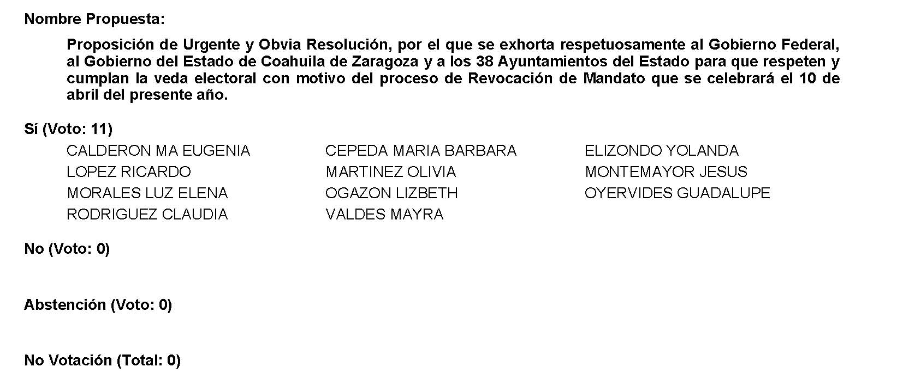
Diputada Presidenta María Bárbara Cepeda Boehringer:
Se aprueba por unanimidad la solicitud para que la proposición que se dio a conocer sea considerada de urgente y obvia resolución.

Se somete a consideración de las y los Diputados el Punto de Acuerdo contenido en la proposición. Si alguien desea intervenir, sírvase indicarlo mediante el sistema electrónico a fin de registrar su intervención.

No habiendo intervenciones, procederemos a votar el Punto de Acuerdo que se sometió a consideración. Diputada Secretaria Mayra Lucila Valdés González, tome nota de la votación y una vez cerrado el registro de los votos informe sobre el resultado.

Se abre el sistema.

Diputada Secretaria Mayra Lucila Valdés González:
Diputada Presidenta, le informo que el resultado de la votación son 11 votos a favor; 0 en contra y 0 abstenciones.
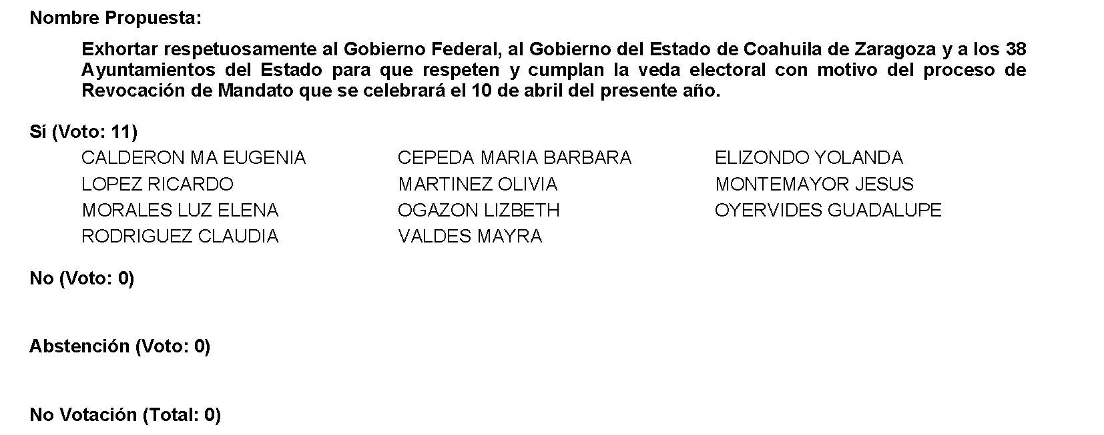
Diputada Presidenta María Bárbara Cepeda Boehringer:
Se aprueba por unanimidad el Punto de Acuerdo que se puso a consideración en los términos en los que se planteó, por lo que debe procederse a lo que corresponda.

A continuación, se concede la palabra a la Diputada Claudia Elvira Rodríguez Márquez para dar lectura a una Proposición con Punto de Acuerdo que presenta y que se encuentra consignada en el Punto 9 E del Orden del Día aprobado.

Diputada Claudia Elvira Rodríguez Márquez:
Con su permiso, Diputada Presidenta.

PROPOSICIÓN CON PUNTO DE ACUERDO QUE PRESENTA LA DIPUTADA CLAUDIA ELVIRA RODRIGUEZ MARQUEZ DE LA FRACCION PARLAMENTARIA “MARIO MOLINA PASQUEL” DEL PARTIDO VERDE ECOLOGISTA DE MÉXICO, CON EL OBJETO DE EXHORTAR DE MANERA RESPETUOSA A LOS 38 AYUNTAMIENTOS DEL ESTADO, PARA QUE, EN EL ÁMBITO DE SUS ATRIBUCIONES Y CON RESPETO A SU AUTONOMÍA, LLEVE A CABO ACCIONES PARA PREVENIR EL DESABASTO DE AGUA, POR LAS POSIBLES SEQUIAS DURANTE EL 2022 EN EL ESTADO.

HONORABLE DIPUTACIÓN PERMANENTE DEL
CONGRESO DEL ESTADO
DE COAHUILA DE ZARAGOZA
P R E S E N T E.-

La suscrita Diputada Claudia Elvira Rodríguez Márquez de la Fracción Parlamentaría “Mario Molina Pasquel” del Partido Verde Ecologista de México, con fundamento en lo dispuesto por los artículos 21 fracción VI, 179, 180, 181, 182 y demás relativos de la Ley Orgánica del Congreso del Estado Independiente, Libre y Soberano de Coahuila de Zaragoza, así como los artículos 16 fracción IV, 47 fracción IV, V y VI del Reglamento Interior de Prácticas Parlamentarias del Congreso del Estado Independiente, Libre y Soberano de Coahuila de Zaragoza, me permito presentar a esta Soberanía, la presente Proposición con Punto de Acuerdo solicitando sea considerada de urgente y obvia resolución, con base a las siguientes:

C O N S I D E R A C I O N E S

Los pronósticos climáticos indican que en los siguientes meses podrían presentarse condiciones del fenómeno “La Niña”, que ocasionarían sequías como las registradas en el país a principios de 2021, advirtió la investigadora del Instituto de Ciencias de la Atmósfera y Cambio Climático, Christian Domínguez Sarmiento.

Las condiciones de “La Niña”, agregó, producen mucha evaporación, pocas nubes y que la radiación entre de manera directa al territorio mexicano.

“Desde el mes de octubre del 2021, la Organización Meteorológica Mundial declaró que nos encontramos en condiciones de ‘La Niña’ y se espera, para los siguientes meses, que se desarrolle desde manera moderada hasta intensa, por lo que otra vez podríamos tener condiciones de sequía desde el norte hasta el centro del país; se podría repetir la historia que ocurrió en diciembre 2020 y enero-abril de 2021.

La sequía es una anomalía climatológica transitoria en la que la disponibilidad de agua se sitúa por debajo de lo habitual de un área geográfica. El agua no es suficiente para abastecer las necesidades de las plantas, los animales y los humanos que viven en dicho lugar

Las condiciones de sequía grave pueden afectar negativamente la calidad del aire. Durante las sequías, hay un riesgo mayor de incendios forestales y tormentas de arena.

El año pasado diversas regiones del país cercanas a la frontera con Estados Unidos presentaron condiciones de sequía extrema y/o excepcional y en algunas había focos rojos debido a que tenían menos del 50% de agua", detalló CONAGUA.

Este año Coahuila comenzó con tres presas en niveles críticos de agua y solo dos con niveles adecuados para abastecer planes de riego; además la mitad de los municipios del estado presentaron un nivel de sequía, de acuerdo con información de la CONAGUA.

Debido a las pocas lluvias que ha habido en el Estado, ocho municipios reportaron sequía moderada, ochos sequia severa, dos con sequía extrema por lo tanto tenemos 16 de 38 municipios con sequía, lo cual representa el 42.1 por ciento del territorio coahuilense, según el Monitor de Sequía.

En la Región Fronteriza es donde se encuentra la sequía más severa donde se ubican las principales presas y de las cuales solo El Centenario y San Miguel, ubicadas en Jiménez, presentaron niveles normales de agua al 59 y 83 por ciento respectivamente, según el Informe Diario de las Presas de Almacenamiento de la CONAGUA, actualizado el pasado viernes 18 de febrero de 2022.

Asimismo, fuentes del organismo operador de agua en el país explicaron que las presas El Centenario y San Miguel están abasteciendo de agua a los usuarios para iniciar sus planes de riego agrícola.

Mientras que, la presa La Fragua, ubicada en Jiménez, se encuentra con el 29 por ciento de almacenamiento, a consecuencia de esto los usuarios no pueden regar debido al bajo nivel.

La diferencia entre los niveles de estas tres obras hidráulicas consiste en que El Centenario y San Miguel se llenan por medio de manantiales y tienen líquido todo el año, mientras que La Fragua, al igual que La Amistad y Venustiano Carranza, dependen de la Cuenca del Río Bravo que se abastece de precipitaciones.

En Acuña, donde un sector del municipio alcanzó sequía extrema y el resto sequía severa, la presa La Amistad, la de mayor capacidad del estado y que comparte sus aguas con Estados Unidos, reportó solo 15 por ciento de embalse.

Esta obra hidráulica destina principalmente su líquido al Distrito de Riego 25, ubicado en Tamaulipas, aunque también abastece comunidades coahuilenses en el norte de Coahuila, aclararon fuentes de CONAGUA.

La presa con el nivel más bajo fue Venustiano Carranza, en Juárez, municipio de la Región Carbonífera, con solo el 14 por ciento.

Pese al bajo almacenamiento, el organismo operador de agua en México puntualizó que sí habrá líquido para uso público urbano, sin embargo, los planes de riego se verían afectados y se podría implementar restricciones.

Un ejemplo que se ha visto afectado por este fenómeno es el Estado vecino, Nuevo León, ante la ausencia de lluvias, que han provocado un desabasto de agua en las presas Cerro Prieto y La Boca, el Gobierno de Nuevo León emitió una Declaratoria de Emergencia por sequía en la entidad.

En la declaratoria, publicada el miércoles 2 de enero del 2022 en el Periódico Oficial del Estado, se explica que las fuentes de abastecimiento del vital líquido se han mantenido estresadas por esta situación.

Se tomaron como medidas, suspender todas las actividades que por su naturaleza ameriten el uso excesivo de agua y se deberán realizar todas las acciones de carácter preventivo que eviten la operación de infraestructura hidráulica, para ayudar a mitigar los efectos de la falta de agua", ordena la declaratoria.

La realidad es que no es suficiente la eventual presencia de lluvias; sino además una paulatina recuperación de los impactos. “No importa que llueva una cierta cantidad si todavía no se llenan las presas o se recobran el nivel de los ríos y la humedad perdida del suelo. Para que realmente se acabe la sequía tendría que haber un evento extremo, como los ciclones tropicales, que traigan suficiente lluvia. La temporada de ciclones tropicales podría ayudar en el llenado de las presas, principalmente en el norte del país, donde su nivel de agua es menor al 50%. Si algún ciclón llegara a impactar en Sonora, Sinaloa, Chihuahua, Coahuila, Nuevo León y Tamaulipas, sus presas podrían llenarse hasta casi el 100%”.

Que lo antes mencionado suceda no es un hecho por eso hay que hacer conciencia en la ciudadanía para que se haga un mejor uso del agua, tomar algunas medidas como evitar las fugas, supervisar todas las actividades que por su naturaleza sea necesario el uso del agua y se efectué de manera racional, así como trabajar de manera preventiva en el abastecimiento de manera que todo el año se pueda tener el vital líquido.

Como sociedad tenemos que concientizar el cuidado y la importancia del agua, como dependencia encargada que hagan su trabajo, atiendan las fugas del vital líquido de agua potable que son denunciadas por los mismos ciudadanos, que trabajen y que atiendan esas fugas de inmediato.

Por lo anteriormente expuesto y con fundamento, me permito presentar ante esta Honorable Diputación Permanente del Congreso, solicitando que sea tramitado como de urgente y obvia resolución el siguiente:

PUNTO DE ACUERDO

ÚNICO:- SE EXHORTA DE MANERA RESPETUOSA A LOS A LOS 38 AYUNTAMIENTOS DEL ESTADO, PARA QUE, EN EL ÁMBITO DE SUS ATRIBUCIONES Y CON RESPETO A SU AUTONOMÍA, LLEVE A CABO ACCIONES PARA PREVENIR EL DESABASTO DE AGUA, POR LAS POSIBLES SEQUIAS DURANTE EL 2022 EN EL ESTADO.

A T E N T A M E N T E

Saltillo, Coahuila de Zaragoza, a 22 de febrero de 2022.

DIP. CLAUDIA ELVIRA RODRÍGUEZ MARQUEZ
DE LA FRACCIÓN PARLAMENTARIA “MARIO MOLINA PASQUEL”
DEL PARTIDO VERDE ECOLOGISTA DE MÉXICO

Es cuanto, Diputada Presidenta.

Diputada Presidenta María Bárbara Cepeda Boehringer:
Gracias Diputada.

Se somete a votación la solicitud para que se considere de urgente y obvia resolución la proposición con Punto de Acuerdo que se acaba de leer. Diputada Secretaria Yolanda Elizondo Maltos, sírvase tomar nota e informar sobre el resultado de la votación.

Diputada Secretaria Yolanda Elizondo Maltos:
Diputada Presidenta, el resultado de la votación es el siguiente: 11 votos a favor; 0 votos en contra; 0 abstenciones.
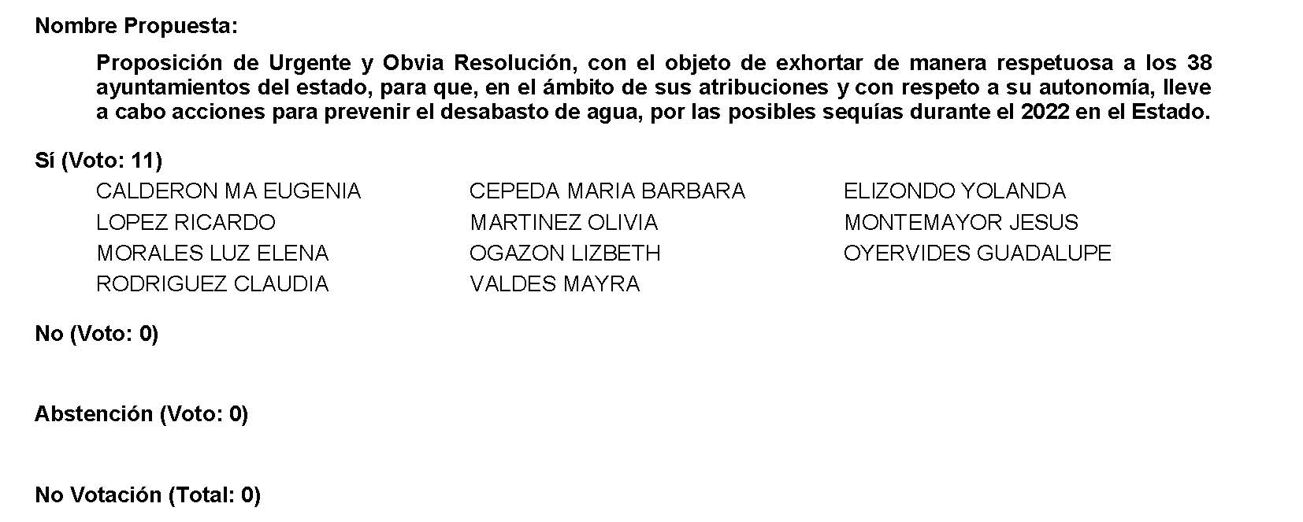
Diputada Presidenta María Bárbara Cepeda Boehringer:
Se aprueba por unanimidad la solicitud para que la proposición que se dio a conocer sea considerada de urgente y obvia resolución.

Se somete a consideración de las y los Diputados el Punto de Acuerdo contenido en la proposición. Si alguien desea intervenir, sírvase indicarlo mediante el sistema electrónico a fin de registrar su intervención.

No habiendo intervenciones, procederemos a votar el Punto de Acuerdo que se sometió a consideración. Diputada Secretaria Yolanda Elizondo Maltos, por favor, tome nota de la votación y una vez cerrado el registro de los votos informe sobre el resultado.

Se abre el sistema.

Diputada Secretaria Yolanda Elizondo Maltos:
Diputada Presidenta, el resultado de la votación es el siguiente: 11 votos a favor; 0 votos en contra; 0 abstenciones.
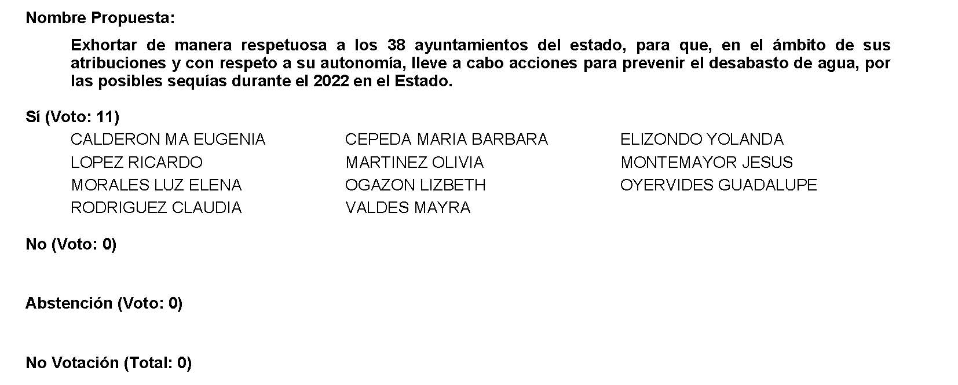
Diputada Presidenta María Bárbara Cepeda Boehringer:
Se aprueba por unanimidad el Punto de Acuerdo que se puso a consideración en los términos en los que se planteó, por lo que debe procederse a lo que corresponda.

A continuación, le solicito por favor a la Diputada Vicepresidenta Lizbeth Ogazón Nava, tome el lugar de esta Presidencia a fin de que la de la voz dé lectura a una Proposición con Punto de Acuerdo que se encuentra consignada en el Punto 9 F del Orden del Día aprobado.

Diputada María Bárbara Cepeda Boehringer:

PROPOSICIÓN CON PUNTO DE ACUERDO QUE PRESENTA LA DIPUTADA MARÍA BÁRBARA CEPEDA BOEHRINGER, EN CONJUNTO CON LAS Y LOS DIPUTADOS INTEGRANTES DEL GRUPO PARLAMENTARIO “MIGUEL RAMOS ARIZPE” DEL PARTIDO REVOLUCIONARIO INSTITUCIONAL, CON EL OBJETO DE EXHORTAR A LOS 38 MUNICIPIOS DEL ESTADO DE COAHUILA DE ZARAGOZA, A FIN DE QUE LLEVEN A CABO CAMPAÑAS PARA CONCIENTIZAR A LA POBLACIÓN SOBRE LA IMPORTANCIA DEL USO DEL CINTURÓN DE SEGURIDAD, SILLAS PORTA BEBÉS O SISTEMAS DE RETENCIÓN ADECUADOS PARA NIÑAS Y NIÑOS.

H. DIPUTACIÓN PERMANENTE DEL CONGRESO
DEL ESTADO DE COAHUILA DE ZARAGOZA.
PRESENTE.-

La suscrita Diputada María Barbará Cepeda Boehringer, conjuntamente con las demás Diputadas y Diputados integrantes del Grupo Parlamentario “Miguel Ramos Arizpe”, del Partido Revolucionario Institucional, con fundamento en lo dispuesto por los artículos 179, 180, 181, 182 y demás relativos de la Ley Orgánica del Congreso del Estado de Coahuila de Zaragoza, nos permitimos presentar ante esta Soberanía, la presente proposición con Punto de Acuerdo, solicitando que la misma sea considerada de urgente y obvia resolución en base a las siguientes:

CONSIDERACIONES

El cinturón de seguridad fue desarrollado como elemento de seguridad pasiva para aviones en la década de los 30, y no fue hasta 1956 cuando se introdujo por primera vez en un automóvil; por lo que debemos tener en cuenta que su importancia es tanta que puede disminuir de manera considerable las lesiones en alguien en caso de que sufra un accidente o incluso evitar la muerte en una situación más extrema.

Si bien es cierto, en la mayoría de los casos, las personas que van en un automóvil ya sea como piloto o copiloto suelen utilizar el cinturón de seguridad; sin embargo, la situación cambia con los pasajeros que viajan atrás, pues rara vez hacen uso de este, lo cual representa un gran riesgo, pues un alto porcentaje de la gente que fallece en un accidente automovilístico es precisamente por no haber utilizado el cinturón de seguridad.

De acuerdo con datos del Instituto Nacional de Salud Pública (INSP), nuestro país ocupa el séptimo lugar a nivel mundial y el tercero en la región de Latinoamérica en muertes por siniestros viales, con 22 decesos de jóvenes de entre 15 y 29 años al día, y 24 mil decesos en promedio al año. Los siniestros viales constituyen la primera causa de muerte en jóvenes entre 5 y 29 años de edad y la quinta entre la población general.

Por otro lado, el Secretariado Ejecutivo del Sistema Nacional de Seguridad Pública (SESNSP), en sus datos oficiales, arrojó que entre el 1º de enero y el 30 de noviembre del año 2021, un total de 13 mil 512 personas perdieron la vida en accidentes de tránsito en el país.

Así mismo, nuestro país ocupa el primer lugar en América Latina de mortalidad en niños, cuya edad oscila entre 5 y 14 años, de acuerdo con un informe de la Organización Panamericana de la Salud (OPS/OMS); pues en el país 8 de cada 10 menores viaja en automóvil de forma insegura.

Pese a que los automóviles cuentan con medidas de seguridad estandarizadas como los cinturones de seguridad, éstos no son adecuados ni seguros para un niño, pues su diseño esta hecho específicamente para la seguridad de los adultos.

Por ello, bebés y niños necesitan de un sistema de retención infantil adecuado para su tamaño y peso que se pueda adaptar a las diferentes fases de su desarrollo. Estos son dispositivos que se colocan debidamente en el coche para que los bebés y niños vayan sujetos adecuadamente y más seguros en caso de sufrir un accidente.

Estos si están diseñados precisamente con esa finalidad, proteger a bebés y niños en casos de colisión, frenadas bruscas, maniobras de evasión o la apertura de una puerta mientras el vehículo está en movimiento, manteniéndolos lejos de la estructura del vehículo y distribuyendo las fuerzas de un choque a las partes más fuertes del cuerpo, y con ello generar un daño mínimo.

Por ello, al igual que los cinturones de seguridad, las sillas infantiles, o cualquier sistema de retención infantil en los vehículos tienen la finalidad de mantener al niño, niña firmemente asegurado y que no sean empujados contra el interior del vehículo o salga expulsado del mismo.

Como adultos, como padres debemos también ser conscientes acerca de que nunca hay que llevar en brazos a niñas o niños menores, o sin cinturón o sistema de retención adecuado que cumplan con estándares de seguridad y permitan la sujeción firme, pues sin estos, el riesgo de sufrir lesiones mortales aumenta hasta cinco veces; así mismo el traerlo en brazos con la fuerza de un impacto a tan sólo 5 km/hra hace que prácticamente sea imposible retenerlos.

Debemos ser responsables y velar por la seguridad de las y los niños al momento de viajar en un automóvil, y precisamente por ello, necesitamos informarnos de cómo y qué se debe hacer al momento de subir a un menor de edad en un automóvil y los riesgos a los que los exponemos al ir sin la protección adecuada y necesaria para ellas y ellos.

Por ello este exhorto, para que los municipios lleven a cabo las acciones y medidas necesarias como lo es el realizar campañas para llegar a la población sobre la importancia de usar llámese sillas infantiles, sistemas de retención infantil adecuados según el rango de edad cuando viajamos con ellas y ellos, y que de esta manera se pueda incrementar el uso de estos, pues muchas veces pensamos que nada pasará o que solo son 5 minutos en lo que llegamos a nuestro destino, pero los accidentes ocurren en cualquier momento en el lugar y situación menos pensada.

Si bien es cierto, ejemplo de ello, actualmente en el municipio de Saltillo, se está llevando a cabo una campaña sobre el uso del cinturón de seguridad, sigamos sumando esfuerzos para sensibilizar sobre la educación vial que debemos tener las y los ciudadanos, incentivando a que seamos más conscientes de las normas de tránsito y la seguridad de todas y todos.

No esperemos hasta que algo ocurra, cuidémonos y protejamos a nuestras hijas e hijos pues en nuestras manos está el actuar responsablemente y más cuando se trata de salvaguardar y proteger la vida de las niñas y niños.

Por lo anteriormente expuesto y fundado, se presenta ante esta H. Diputación Permanente del Congreso del Estado solicitando que sea tramitado como de urgente y obvia resolución el siguiente:

PUNTO DE ACUERDO

ÚNICO.- SE ENVIE UN ATENTO EXHORTO A LOS 38 MUNICIPIOS DEL ESTADO DE COAHUILA DE ZARAGOZA, A FIN DE QUE LLEVEN A CABO CAMPAÑAS PARA CONCIENTIZAR A LA POBLACIÓN SOBRE LA IMPORTANCIA DEL USO DEL CINTURÓN DE SEGURIDAD, SILLAS PORTA BEBÉS O SISTEMAS DE RETENCIÓN ADECUADOS PARA NIÑAS Y NIÑOS.

A T E N T A M E N T E

Saltillo, Coahuila, 22 de febrero de 2022

DIP. MARÍA BARBARÁ CEPEDA BOEHRINGER
DEL GRUPO PARLAMENTARIO “MIGUEL RAMOS ARIZPE”
DEL PARTIDO REVOLUCIONARIO INSTITUCIONAL

CONJUNTAMENTE CON LAS DEMÁS DIPUTADAS Y DIPUTADOS INTEGRANTES DEL GRUPO PARLAMENTARIIO “MIGUEL RAMOS ARIZPE”
DEL PARTIDO REVOLUCIONARIO INSTITUCIONAL.

DIP. MARÍA EUGENIA GUADALUPE CALDERÓN AMEZCUA |  | DIP. MARÍA ESPERANZA CHAPA GARCÍA
DIP. JESÚS MARÍA MONTEMAYOR GARZA |  | DIP. JORGE ANTONIO ABDALA SERNA
DIP. MARÍA GUADALUPE OYERVIDES VALDÉZ |  | DIP. RICARDO LÓPEZ CAMPOS
DIP. RAÚL ONOFRE CONTRERAS |  | DIP. OLIVIA MARTÍNEZ LEYVA
DIP. EDUARDO OLMOS CASTRO |  | DIP. MARIO CEPEDA RAMÍREZ
DIP. HECTOR HUGO DÁVILA PRADO |  | DIP. LUZ ELENA GUADALUPE MORALES NÚÑEZ
DIP. EDNA ILEANA DÁVALOS ELIZONDO |  | DIP. MARTHA LOERA ARÁMBULA
DIP. ÁLVARO MOREIRA VALDÉS.

Gracias.

Diputada Vicepresidenta Lizbeth Ogazón Nava:
Se somete a votación la solicitud para que se considere de urgente y obvia resolución la proposición con Punto de Acuerdo que se acaba de leer. Diputada Secretaria Mayra Lucila Valdés González, sírvase a tomar nota e informar sobre el resultado de la votación.

Diputada Secretaria Mayra Lucila Valdés González:
Diputada Presidenta, el resultado de esta votación son 11 votos a favor; 0 en contra y 0 abstenciones.
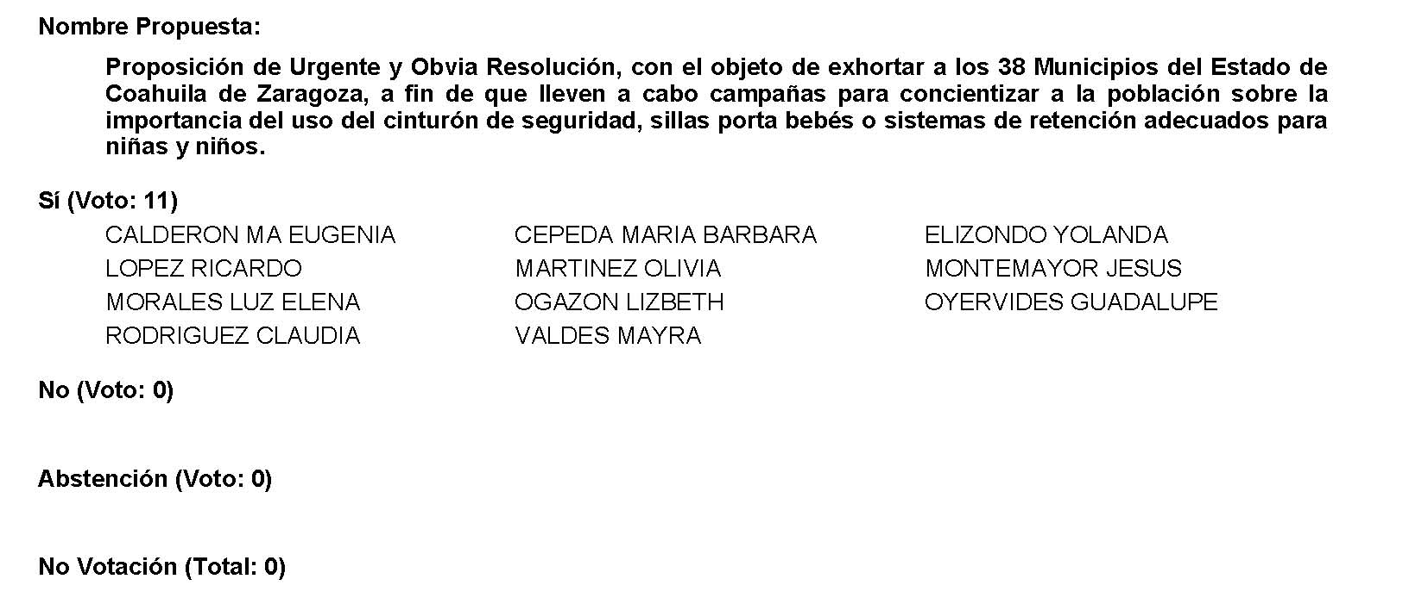
Diputada Presidenta María Bárbara Cepeda Boehringer:
Se aprueba por unanimidad la solicitud para que la proposición que dio a conocer sea considerada de urgente y obvia resolución.

Se somete a consideración de las y los Diputados el Punto de Acuerdo contenido en la proposición. Si alguien desea intervenir, sírvase indicarlo mediante el sistema electrónico a fin de registrar su intervención.

No habiendo intervenciones, procederemos a votar el Punto de Acuerdo que se sometió a consideración, Diputada Secretaria Mayra Lucila Valdés González tome nota de la votación y una vez cerrado el registro de los votos informe sobre el resultado.

Se abre el sistema.

Diputada Secretaria Mayra Lucila Valdés González:
El resultado de esta votación son 11 votos a favor; 0 en contra y 0 abstenciones.
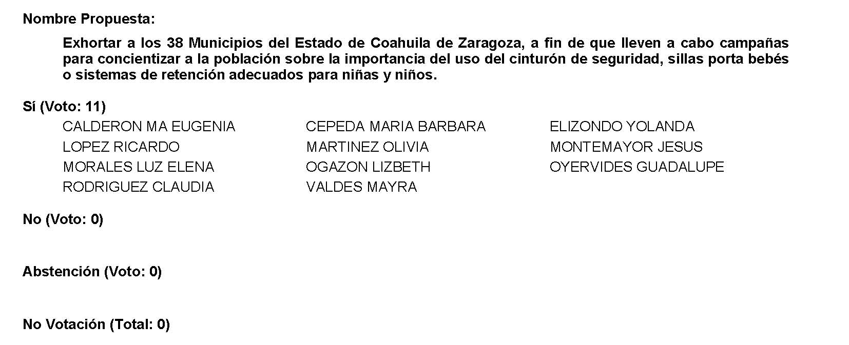
Diputada Presidenta María Bárbara Cepeda Boehringer:
Se aprueba por unanimidad el Punto de Acuerdo que se puso a consideración en los términos en los que se planteó, por lo que debe procederse a lo que corresponda.

Toda vez que la Diputada Laura Francisca Aguilar Tabares no presentó como de urgente y obvia resolución la Proposición con Punto de Acuerdo consignada en el Punto 9 G del Orden del Día aprobado, solicito se inscriba de forma íntegra en el Diario de los Debates y se turne la misma a la Comisión de Asuntos Municipales y Zonas Metropolitanas.

PROPOSICIÓN CON PUNTO DE ACUERDO QUE PRESENTA LA DIPUTADA LAURA FRANCISCA AGUILAR TABARES, CONJUNTAMENTE CON LAS DIPUTADAS Y EL DIPUTADO MIEMBROS DEL GRUPO PARLAMENTARIO MOVIMIENTO DE REGENERACIÓN NACIONAL, DEL PARTIDO MORENA, PARA QUE SE ENVÍE UN ATENTO EXHORTO A LOS 38 AYUNTAMIENTOS DE COAHUILA Y A LA COMISIÓN FEDERAL DE ELECTRICIDAD, A FIN DE QUE, DE ACUERDO A SUS COMPETENCIAS, IMPLEMENTEN ACCIONES QUE PREVENGAN LOS INCENDIOS EN CASA-HABITACIÓN DURANTE LA TEMPORADA INVERNAL.

H. DIPUTACIÓN PERMANENTE DEL CONGRESO
DEL ESTADO DE COAHUILA DE ZARAGOZA
P R E S E N T E.-

En morena somos un partido cercano a la gente, en contacto directo con el pueblo, gracias a los constantes recorridos territoriales que realizamos. Ahí escuchamos, organizamos y, sobre todo, buscamos resolver las problemáticas que día a día se presentan, ya sea por la coyuntura social o por la temporada en que nos encontramos.

Tal es el caso del presente Punto de Acuerdo, en el que buscamos atender una problemática que hemos detectado en la región de la Laguna, pero que también se hace extensiva al resto del estado, principalmente por la temporada invernal en la que nos encontramos.

Durante el mes de enero, en Torreón, se presentaron 325 incendios, de los cuales 54 fueron en casa-habitación; 180 en lotes baldíos; 10 en negocios; 7 en vehículos; y 13 en árboles, postes o maleza, de acuerdo a cifras de las Estaciones en Cuerpos de Bomberos.

Aunque todos son requieren de atenciones pronta, queremos centrarnos en los que ocurren en las casas-habitación y en negocios, pues son los que implican un riesgo más directo e inminente para las personas, al verse en el interior de las construcciones y cuya salida podría verse obstaculizada.

Dichos incendios han provocado la pérdida de tres vidas humanas en Torreón, todas personas de la tercera edad.

Gran parte de los siniestros han sido provocados por aparatos eléctricos que proporcionan calefacción a las viviendas, algo necesario en esta temporada invernal, dadas las bajas temperaturas que han pegado a la Laguna y a todo el estado en general.

Es por eso que solicitamos el apoyo de los 38 municipios de Coahuila, así como de la Comisión Federal de Electricidad, para que, de acuerdo a sus competencias, puedan atender el asunto, así como llevar a cabo una campaña de prevención de incendios, ya que muchos de los siniestros pueden ser anticipados con la correcta cultura del uso de la electricidad.

A la Comisión Federal de Electricidad se le requiere una pronta atención de los problemas de electricidad que, en esta temporada, puedan presentar las y los usuarios de este servicio. Reconocemos el gran trabajo que realizan y esta petición llama únicamente a la intensificación de la atención que proporcionan.

De esta forma, trabajando en conjunto y dejando de lado nuestras diferencias políticas e ideológicas, podremos dar solución a un problema puntual que se ha presentado en tiempo sin recientes en Coahuila.

En morena no tenemos ningún inconveniente con los acuerdos que beneficien a la comunidad, sobre todo cuando se traten de peticiones que escuchamos de la gente, de viva voz y directamente desde sus hogares.

Por lo anteriormente expuesto y con fundamento en lo dispuesto por los artículos 21 fracción VI, 179, 180, 181, 182 y demás relativos de la Ley Orgánica del Congreso del Estado Independiente, Libre y Soberano de Coahuila de Zaragoza, se presenta ante esta H. Diputación Permanente del Congreso del Estado, el siguiente:

PUNTO DE ACUERDO

ÚNICO.- Que se envíe un atento exhorto a los 38 ayuntamientos de Coahuila, a través de sus direcciones de Protección Civil, a fin de que promuevan campañas de concientización y prevención contra incendios, así como a la Comisión Federal de Electricidad, con el objeto de que intensifique la atención reactiva a los problemas de las y los usuarios.

A T E N T A ME N T E
Saltillo, Coahuila de Zaragoza, 22 de febrero de 2022.

Dip. Laura Francisca Aguilar Tabares
Conjuntamente con las Diputadas y Diputado integrantes del Grupo Parlamentario “Movimiento Regeneración Nacional”
del partido morena:

Dip. Francisco Javier Cortez Gómez

Dip. Teresa de Jesús Meraz García

Dip. Lizbeth Ogazón Nava

“Hasta que la dignidad se haga costumbre”.

Diputada Presidenta María Bárbara Cepeda Boehringer:
A continuación, se concede la palabra a la Diputada Mayra Lucila Valdés González para dar lectura a una Proposición con Punto de Acuerdo que presenta y que se encuentra consignada en el Punto 9 H del Orden del Día aprobado.

Diputada Mayra Lucila Valdés González:

Proposición con Punto de Acuerdo que presenta la Dip. Mayra Lucila Valdés González, del Grupo Parlamentario del Partido Acción Nacional “Carlos Alberto Páez Falcón”, mediante el cual propone a esta Asamblea Legislativa, envíe un atento exhorto al Presidente de México, a Andrés Manuel López Obrador, para que aclare el destino y el ejercicio de los mil 823 millones de pesos de la rifa del avión presidencial, mismo que prometió que serían destinados para escuelas y hospitales.

Mayra Lucila Valdés González, en mi carácter de Diputada del Grupo Parlamentario del Partido Acción Nacional “Carlos Alberto Páez Falcón”, con fundamento en lo que al respecto disponen los artículos 179, 180, 181, 182 y relativos de la Ley Orgánica del Congreso del Estado de Coahuila, me permito presentar a la consideración de este Pleno la siguiente proposición con Punto de Acuerdo, a la que solicito se le dé trámite de urgente y obvia resolución, al tenor de la siguiente:

EXPOSICIÓN DE MOTIVOS

El pasado 07 de febrero del 2020, el Presidente Andrés Manuel López Obrador anunciaba con bombo y platillo la rifa del avión presidencial mediante la Lotería Nacional, misma que se desarrollaría el 15 de septiembre del mismo año.

En su aburrida conferencia mañanera desde Palacio Nacional, López Obrador informó que se entregarían premios de 20 millones de pesos a las 100 personas que ganaran, a quien comprara un boleto de 500 pesos se podía sacar 20 millones de pesos, señaló que se venderían seis millones de cachitos por lo que se recuperarían 3,000 millones de los cuales 2,000 millones se entregarían en premios a escuelas y a hospitales.

A ya más de dos años de este gran fraude, en una investigación realizada por el Senador Julen Rentería, el 11 de diciembre de 2020, Margarita González Saravia, directora general de la Lotería Nacional, informó que con la rifa del valor del avión presidencial se recaudaron 1,823 millones de pesos, de los 3 mil que decían que iban a vender, dinero que sería donado para mejorar escuelas y hospitales.

El Senador hizo referencia a que solicitó información al IMSS, a través de la plataforma nacional de transparencia, sobre los premios de 20 millones de pesos u otra cantidad proveniente de la rifa del avión presidencial que ganaron el Hospital General de Zona, en Tepic, el Hospital General Regional 220 del IMSS, en Toluca, y el Hospital General Regional en Charo, Michoacán.

Julen Rentería publicó documentos oficiales, con logotipos de las dependencias a las que les solicitó información, y en el caso de los hospitales del IMSS referidos, al preguntar “que se describiera a detalle en que fue utilizado el importe de dicho premio, las respuestas del instituto del IMSS fue que los tres hospitales recibieron el dinero del premio entre el 4 y 5 de marzo de 2021, pero que ninguno lo había ejecutado todavía”. Yo creo que todavía lo tienen guardado.

Según la respuesta dada por la Unidad de Transparencia del IMSS, en el Hospital General de Zona No. 1, ubicado en Nayarit, no se tiene descripción alguna de en qué fue utilizado estos recursos, ya que a la fecha siguen diciendo que estos recursos no han sido utilizados.

En el caso del Hospital General Regional 220, ubicado en el estado de México, “el recurso a la fecha de la presentación de la solicitud no ha sido erogado para alguna compra de insumos bienes o servicios”.

También consultó a la Secretaría de la Defensa Nacional sobre información respecto del premio de los 20 millones (u otra cantidad) proveniente de la rifa del avión presidencial, que ganaron el Hospital Militar Regional en Torreón, Coahuila y el Hospital Militar de Zona de Ixcotel, Oaxaca”.

Resultado de respuesta de la Secretaría de la Defensa Nacional, señaló que después de realizar exhaustiva búsqueda en sus archivos físicos y digitales no se localizaron expresión documental que atienda a esta solicitud.

Rentería argumentó que ni la Secretaría de Educación Pública, ni la Secretaría del Bienestar, ni la Secretaría de Hacienda, ni la Lotería Nacional se hacen responsables de la vigilancia y la aplicación de estos recursos. Mismos que desconocen si se han aplicado, y en caso de aplicarse, desconocen si se aplicaron de manera correcta para su natural destino en estas instituciones. Por un lado, la Secretaría de Educación Pública refirió que no tenía información sobre las escuelas que habían ganado estos premios de la rifa del avión presidencial realizada el pasado 15 de septiembre de 2020, así mismo la Secretaría de Bienestar tampoco respondió y dicen que no posee información al respecto, pues con oficio fechado el 11 de diciembre de 2021 señalaron: “No se localizó dicha información, se realizó una búsqueda exhaustiva de la información requerida encontrándose que el tema de su interés puede encontrarse a cargo de la Secretaría de Educación Pública”. –Ahí se andan pasando la pelotita-.

La Lotería Nacional sólo realizó la entrega de los comprobantes de las transferencias electrónicas de los recursos hechas a escuelas ubicadas en Nuevo León, Oaxaca, Puebla, Veracruz y Chiapas por 20 millones 202 mil pesos.

Al día de hoy, sólo se conocen dos escuelas que han podido aplicar parcialmente los recursos, una en la localidad de Aramberri, en Nuevo León, haciendo dos salones y un domo. Y la otra ubicada en Chiapas, donde se sabe que el crimen organizado obligó a los padres de familia a comprar armas con dicho premio, pues el jardín de niños José María Morelos y Pavón, de la comunidad El Nacimiento del municipio de Ocosingo, Chiapas, denunció que un grupo armado los presionó para comprar armas con el dinero que obtuvieron al resultar ganadores de la rifa presidencial del 15 de septiembre.

Qué ironía, el mensaje que el Presidente en ocasiones anteriores señalaba: “que las grandes transas en el país, siempre tienen el visto bueno del Presidente”, hoy pareciera que le va perfecto a sus acciones, ahora sí que le cae como anillo al dedo.

Por lo antes expuesto y con fundamento en los preceptos invocados de la Ley Orgánica del Congreso del Estado de Coahuila, se propone la aprobación, por la vía de urgente y obvia resolución el siguiente:

PUNTO DE ACUERDO

ÚNICO. - Envíese un atento exhorto al Presidente Andrés Manuel López Obrador, para que aclare el destino y el ejercicio de estos 1, 823 millones de pesos de la rifa de su amado avión presidencial, mismo que prometió que serían destinados a escuelas y hospitales y que hoy solamente 2 escuelas han recibido este beneficio.

Saltillo, Coahuila de Zaragoza, a 22 de febrero de 2022.

ATENTAMENTE,

“POR UNA PATRIA ORDENADA Y GENEROSA
Y UNA VIDA MEJOR Y MÁS DIGNA PARA TODOS”

DIPUTADA MAYRA LUCILA VALDÉS GONZÁLEZ.

DIPUTADO RODOLFO GERARDO WALSS AURIOLES.

DIPUTADA LUZ NATALIA VIRGIL ORONA.

Es cuanto, Presidenta.

Diputada Presidenta María Bárbara Cepeda Boehringer:
Gracias Diputada.

Se somete a votación la solicitud para que se considere de urgente y obvia resolución la proposición con Punto de Acuerdo que se acaba de leer. Diputada Secretaria Yolanda Elizondo Maltos, no está, Diputada Secretaria Mayra Lucila Valdés González, sírvase a tomar nota e informar sobre el resultado de la votación.

Diputada Secretaria Mayra Lucila Valdés González:
Diputada Presidenta, se informa que el resultado de esta votación son 8 votos a favor; 1 en contra y 0 abstenciones.
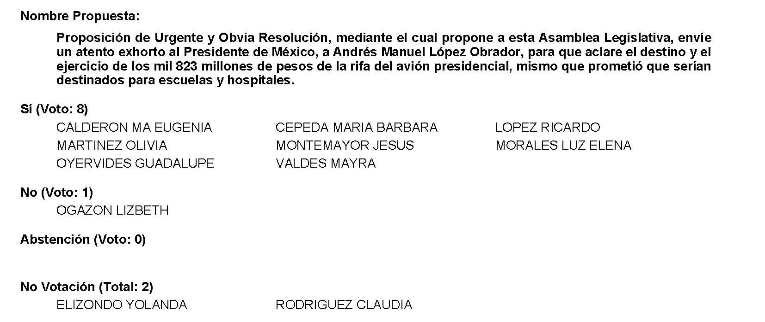
Diputada Presidenta María Bárbara Cepeda Boehringer:
Se aprueba por mayoría la solicitud para que la proposición que se dio a conocer sea considerada de urgente y obvia resolución.

Se somete a consideración de las y los Diputados el Punto de Acuerdo contenido en la proposición. Si alguien desea intervenir, sírvase indicarlo mediante el sistema electrónico a fin de registrar su intervención.

No habiendo intervenciones, procederemos a votar el Punto de Acuerdo que se sometió a consideración. Diputada Secretaria Mayra Lucila Valdés González, tome nota de la votación y una vez cerrado el registro de los votos informe sobre el resultado.

Diputada Secretaria Mayra Lucila Valdés González:
Diputada Presidenta, le informo que el resultado de esta votación son 8 votos a favor; 1 en contra y 0 abstenciones.
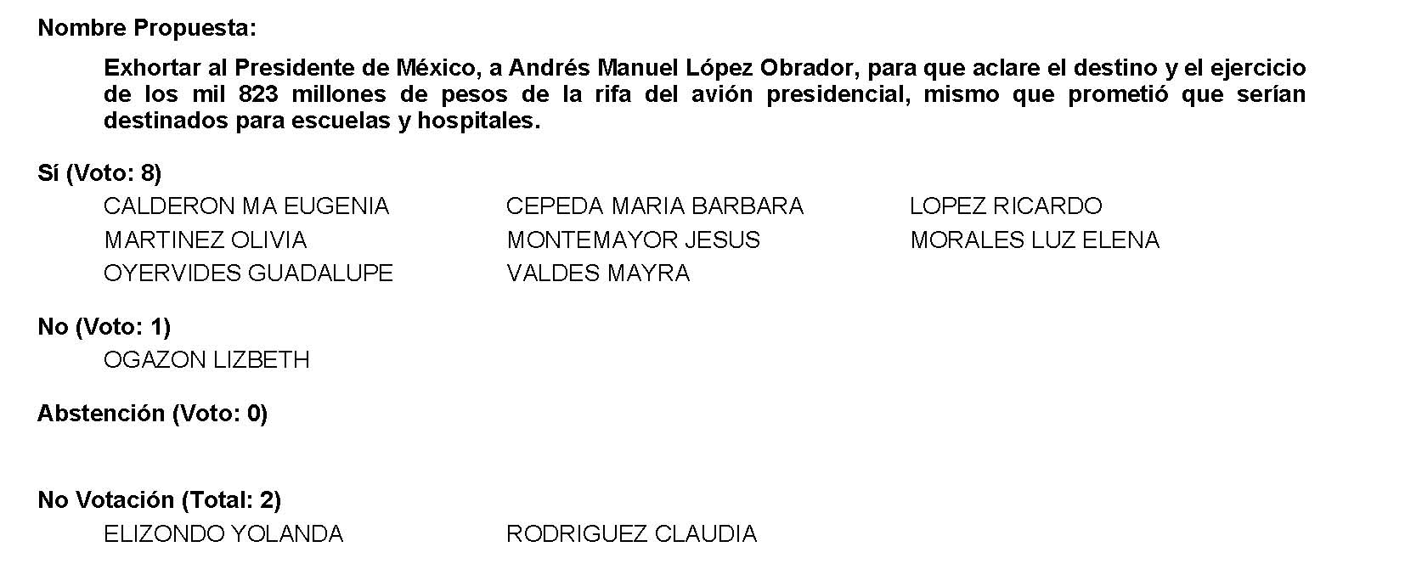
Diputada Presidenta María Bárbara Cepeda Boehringer:
Se aprueba por mayoría el Punto de Acuerdo que se puso a consideración en los términos en los que se planteó, por lo que debe procederse a lo que corresponda.

A continuación, se concede la palabra a la Diputada María Guadalupe Oyervides Valdez para dar lectura a una Proposición con Punto de Acuerdo que presenta y que se encuentra consignada en el Punto 9 I del Orden del Día aprobado.

Diputada María Guadalupe Oyervides Valdez:
Buenas tardes.

Con tu permiso, Presidenta y a la Mesa Directiva.

PROPOSICIÓN CON PUNTO DE ACUERDO QUE PRESENTA LA DIPUTADA MARÍA GUADALUPE OYERVIDES VALDEZ, CONJUNTAMENTE CON LAS DIPUTADAS Y LOS DIPUTADOS INTEGRANTES DEL GRUPO PARLAMENTARIO “MIGUEL RAMOS ARIZPE” DEL PARTIDO REVOLUCIONARIO INSTITUCIONAL, MEDIANTE EL CUAL SE EXHORTA A LA SECRETARÍA DEL TRABAJO Y PREVISIÓN SOCIAL PARA QUE (I) DESIGNE UNA MAYOR CANTIDAD DE INSPECTORES FEDERALES QUE ATIENDAN LAS EMPRESAS COAHUILENSES RELACIONADAS CON LA MINERÍA, METALÚRGICA Y SIDERÚRGICA, ABARCANDO LA EXPLOTACIÓN DE LOS MINERALES BÁSICOS, EL BENEFICIO Y LA FUNDICIÓN DE LOS MISMOS, ASÍ COMO LA OBTENCIÓN DE HIERRO METÁLICO Y ACERO A TODAS SUS FORMAS Y LIGAS Y LOS PRODUCTOS LAMINADOS DE LOS MISMOS Y AUTOMOTRIZ, INCLUYENDO AUTOPARTES MECÁNICAS O ELÉCTRICAS; (II) Y PARA QUE FORTALEZCA TODAS AQUELLAS MEDIDAS NECESARIAS PARA CONCIENTIZAR Y CAPACITAR A LAS EMPRESAS COAHUILENSES DE COMO PREVENIR SER VICTIMAS DE INSPECTORES LABORALES FALSOS.

H. DIPUTACIÓN PERMANENTE DEL
CONGRESO DEL ESTADO DE
COAHUILA DE ZARAGOZA.
PRESENTE. -

La suscrita Diputada María Guadalupe Oyervides Valdez, conjuntamente con las demás Diputadas y Diputados integrantes del Grupo Parlamentario “Miguel Ramos Arizpe”, del Partido Revolucionario Institucional, en el ejercicio de las facultades que nos confieren los Artículos 21 Fracción VI, 179, 180, 181, 182 y demás aplicables de la Ley Orgánica del Congreso del Estado Independiente, Libre y Soberano de Coahuila de Zaragoza, me permito someter a consideración de este Honorable Congreso del Estado de Coahuila de Zaragoza, la presente proposición con punto de acuerdo, para que sea tramitada como de urgente y obvia resolución, bajo la siguiente:

EXPOSICIÓN DE MOTIVOS

La seguridad social es un derecho de todos los Coahuilenses y es deber de las autoridades en materia del trabajo velar por las mismas.

Para entrar en la materia de estudio del presente Punto de Acuerdo es importante referir que la Constitución Política de los Estados Unidos Mexicanos, establece en su artículo 123, es de la competencia exclusiva de las autoridades federales en los asuntos relativos a la Minería, Metalúrgica y Siderúrgica, abarcando la explotación de los minerales básicos, en beneficio y la fundición de los mismos.

Por una parte, en Coahuila se tiene reportado que sólo se cuenta con 11 inspectores federales para verificar la industria minera en la entidad, lo cual evidentemente resulta insuficiente para garantizar los derechos y la seguridad en materia laboral de las y los trabajadores.

Por otra parte, se ha hecho de nuestro conocimiento y se han publicado diversas notas en medios de comunicación locales que hacen referencia a actos de corrupción por supuestos inspectores federales de trabajo, lo cual lejos de coadyuvar con el desarrollo de una política pública cuyo objeto es asegurar la seguridad social de los ciudadanos la debilita. En este caso en particular, se tiene conocimiento de que la Secretaría del Trabajo y Previsión Social a través de la Dirección General de Inspección Federal del Trabajo, reactivó la campaña denominada “No te dejes engañar”.

Ahora bien, para efectos del presente respetuoso exhorto, considero relevante ser claros de la importancia de la inspección en materia federal.

Dichas inspecciones, asesoría y orientación tienen la finalidad de fomentar entre trabajadores y patrones entre otros aspectos el cumplimiento de la normativa laboral, el trabajo digno o decente, la inclusión laboral, el impulso o la creación de empleos formales, elevar la capacitación y la productividad.

Asimismo las visitas de inspección tienen por objetivo atender conflictos derivados, relacionados con la muerte de un trabajador por riesgo de trabajo o cuando tenga conocimiento por cualquier medio o forma de que un centro de trabajo existe una situación de riesgo o peligro inminente.

Dicho lo anterior y con el objetivo de dar cumplimiento a las directrices para la vigilancia y cumplimiento de la normatividad laboral, en pro de los derechos y en bienestar de los trabajadores en Coahuila y así evitar los accidentes a través de la prevención, la capacitación y trabajando de la mano con las empresas mexicanas, es que se extiende el presente Punto de Acuerdo con la finalidad de exhortar de manera respetuosa para que considerando que sea de exclusiva competencia, se designe una mayor cantidad de inspectores federales que atiendan las empresas coahuilenses relacionados con la Minería, Metalúrgica y Siderúrgica abarcando la explotación de los minerales básicos.

Por lo tanto, se exhorta en este Punto de Acuerdo…

PUNTO DE ACUERDO

ÚNICO.- SE EXHORTA A LA SECRETARÍA DEL TRABAJO Y PREVISIÓN SOCIAL PARA QUE (I) DESIGNE UNA MAYOR CANTIDAD DE INSPECTORES FEDERALES QUE ATIENDAN LAS EMPRESAS COAHUILENSES RELACIONADAS CON LA MINERÍA, METALÚRGICA Y SIDERÚRGICA, ABARCANDO LA EXPLOTACIÓN DE LOS MINERALES BÁSICOS, EL BENEFICIO Y LA FUNDICIÓN DE LOS MISMOS, ASÍ COMO LA OBTENCIÓN DE HIERRO METÁLICO Y ACERO A TODAS SUS FORMAS Y LIGAS Y LOS PRODUCTOS LAMINADOS DE LOS MISMOS Y AUTOMOTRIZ, INCLUYENDO AUTOPARTES MECÁNICAS O ELÉCTRICAS; (II) Y PARA QUE FORTALEZCA TODAS AQUELLAS MEDIDAS NECESARIAS PARA CONCIENTIZAR Y CAPACITAR A LAS EMPRESAS COAHUILENSES DE COMO PREVENIR SER VICTIMAS DE INSPECTORES LABORALES FALSOS Y CORRUPTOS.

ATENTAMENTE
Saltillo, Coahuila de Zaragoza, 22 de febrero del 2022.

DIP. MARÍA GUADALUPE OYERVIDES VALDEZ
DEL GRUPO PARLAMENTARIO “MIGUEL RAMOS ARIZPE”, DEL PARTIDO REVOLUCIONARIO INSTITUCIONAL.

CON EL AVAL DE LAS DEMÁS DIPUTADAS Y LOS DIPUTADOS INTEGRANTES DEL GRUPO PARLAMENTARIO “MIGUEL RAMOS ARIZPE”, DEL PARTIDO REVOLUCIONARIO INSTITUCIONAL.

DIP. MARÍA EUGENIA GUADALUPE CALDERÓN AMEZCUA |  | DIP. MARÍA ESPERANZA CHAPA GARCÍA
DIP. JESÚS MARÍA MONTEMAYOR GARZA |  | DIP. JORGE ANTONIO ABDALA SERNA
DIP. RICARDO LÓPEZ CAMPOS |  | DIP. RAÚL ONOFRE CONTRERAS
DIP. OLIVIA MARTÍNEZ LEYVA |  | DIP. EDUARDO OLMOS CASTRO
DIP. MARIO CEPEDA RAMÍREZ |  | DIP. HÉCTOR HUGO DÁVILA PRADO
DIP. EDNA ILEANA DÁVALOS ELIZONDO |  | DIP. LUZ ELENA GUADALUPE MORALES NÚÑEZ
DIP. MARÍA BÁRBARA CEPEDA BOHERINGER |  | DIP. MARTHA LOERA ARÁMBULA
DIP. ÁLVARO MOREIRA VALDÉS

Es cuanto. Gracias.

Diputada Presidenta María Bárbara Cepeda Boehringer:
Gracias Diputada.

Se somete a votación la solicitud para que se considere de urgente y obvia resolución la proposición con Punto de Acuerdo que se acaba de leer. Diputada Secretaria Mayra Lucila Valdés González, sírvase a tomar nota e informar sobre el resultado de la votación.

Diputada Secretaria Mayra Lucila Valdés González:
Diputada Presidenta, se informa que el resultado de esta votación son 11 votos a favor; 0 en contra y 0 abstenciones.
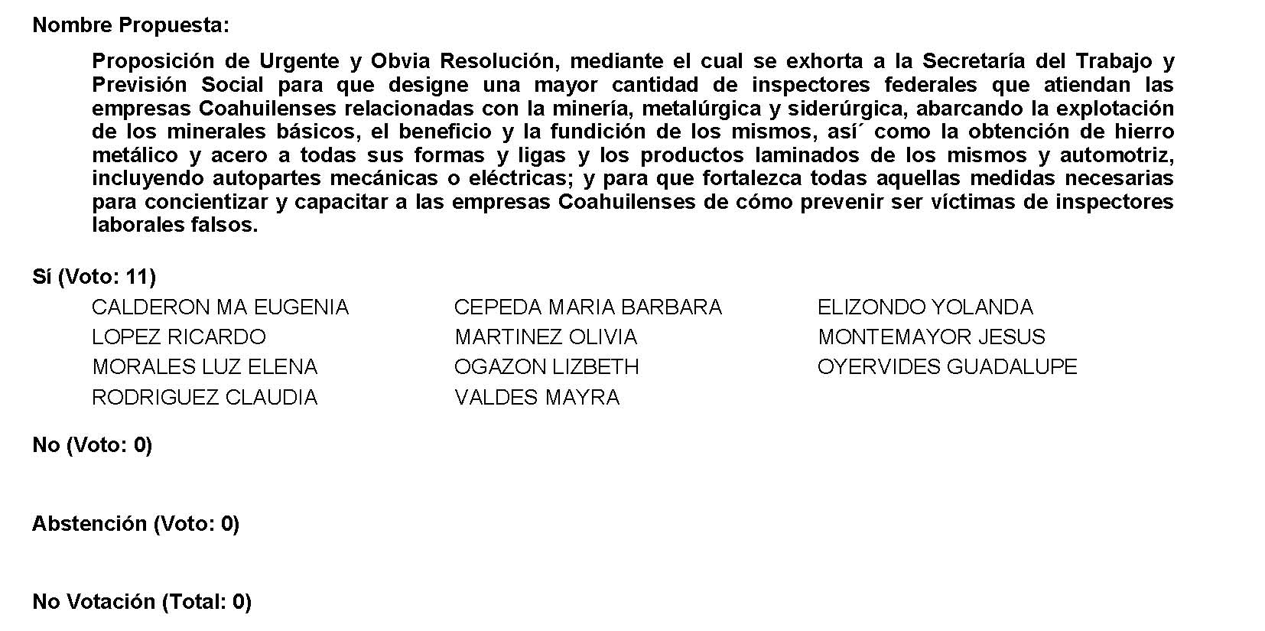
Diputada Presidenta María Bárbara Cepeda Boehringer:
Se aprueba por unanimidad la solicitud para que la proposición que se dio a conocer sea considerada de urgente y obvia resolución.

Se somete a consideración de las y los Diputados el Punto de Acuerdo contenido en la proposición. Si alguien desea intervenir, sírvase indicarlo mediante el sistema electrónico a fin de registrar su intervención.

¿Diputada Lizbeth, el sentido de su votación, digo, de su intervención?

Diputada Lizbeth Ogazón Nava:
Quisiera hacer una rectificación de hechos.

Diputada Presidenta María Bárbara Cepeda Boehringer:
Adelante, tiene 5 minutos Diputada.

Diputada Lizbeth Ogazón Nava:
Bueno, en principio cuando empezamos a leer el Punto de Acuerdo, este exhorto, coincidimos en el sentido de que el bienestar a los trabajadores y que es necesario un aumento del recurso humano en estas dependencias federales y esto no viene de la administración actual, viene desde 1994 - `93, donde se implementó una política de austeridad, pero mal entendida en el sentido de que había que eficientizar el mayor del trabajo con los pocos recursos materiales que hay en estas dependencias y también con el poco recurso humano que hay, es decir, que de todos los asuntos que se llevan tiene muy poca eficacia al momento de llevarlo a la práctica con el usuario, por el que existe todo este tipo de problemas, y hasta ahí vamos bien con este Punto de Acuerdo o este exhorto, porque siempre vamos a estar a favor del trabajador.

Este gobierno es para el pueblo y para el proletariado, no para las empresas, que es ahí donde empieza la confusión, en el cuerpo de este Punto de Acuerdo, porque pide que específicamente se esté invocando que la cantidad de inspectores federales capaciten a las empresas para evitar que éstas sean estafadas por supuestos inspectores, esto en relación con la materia laboral y el ámbito de competencia que tiene la Federación en los temas referidos por la Diputada.

Sin embargo, en relación a la petición de fortalecer medidas necesarias para concientizar y capacitar a las empresas coahuilenses para no ser víctimas de falsos inspectores en materia laboral, es importante aclarar que las autoridades del trabajo, como lo son en este caso los inspectores de trabajo e inspectores sancionadores no tienen dichas facultades como lo expresa la Diputada en la segunda petición, toda vez que esa facultad u obligación no se les fue impuesta por el reglamento general de inspección del trabajo y aplicación de sanciones que fue invocado en el Punto de Acuerdo anterior.

Es importante atender el principio de legalidad que demanda la sujeción de todos los órganos estatales y federales al derecho, es decir, que todo acto o procedimiento jurídico llevado a cabo por las autoridades competentes en la materia deben tener apoyo estricto en una norma legal, la que a su vez debe estar conforme a las disposiciones de fondo y formas consignadas en la Constitución.

Si bien es cierto que en la Ley Federal del Trabajo, así como en el reglamento general de inspección de trabajo y aplicación de sanciones se reglamenta sobre inspecciones a las fuentes de trabajo, asesoría en condiciones generales del trabajo, seguridad y salud en el trabajo, así como capacitación y adiestramiento del trabajo, no es lo mismo en las empresas, las empresas tienen esa obligación de hacerlo sin necesidad de la intervención de la Secretaría, la Secretaría está para el trabajador, está para ir a vigilar las normas oficiales y que la empresa independientemente que vaya esta Secretaría o no a capacitarlos, ellos tengan la capacitación bien habida en sus empresas, hay que recordar las máxima del derecho laboral que es tratar desigual a los desiguales para que el trabajador tenga esa igualdad frente al patrón y en ese sentido la Suprema Corte de Justicia de la Nación analiza la procedencia de la suplencia de la queja deficiente no en beneficio del patrón, sino siempre en beneficio del trabajador, siempre va a ser en beneficio del trabajador.

Lo anterior, es que el patrón es quien debe de contar con elementos económicos para hacer frente a una forma proteccionista que la parte obrera, siguiendo la misma línea de dicho razonamiento es lógico concluir que la parte patronal puede contratar servicios de asesoramiento que permitan prevenir circunstancias que pongan en riesgo el establecimiento al ser víctimas de falsos inspectores tal y como cuentan con despachos fiscales y /o contables que les dan el debido asesoramiento en dichas materias, por lo que sin perder la razón de ser el derecho al trabajo, cuyo génesis se encuentra en la protección de nuestra clase más desfavorecida, que es el proletariado, el patrón no encuadra en dicha clasificación, pues éste mismo puede hacer uso de herramientas económicas para evitar ser víctima de la situaciones que se cometan, entonces como ve, si el sentido es aumentar los trabajadores completamente de acuerdo, es necesario, pero por el trabajador, no por la empresa. Gracias.

Diputada Presidenta María Bárbara Cepeda Boehringer:
¿Alguien más desea intervenir?

No habiendo más intervenciones, procederemos a votar el Punto de Acuerdo que se sometió…

Diputada Lizbeth Ogazón Nava:
¿No lo va a someter a votación, que se ponga la empresa, digo a los trabajadores?

Diputada Presidenta María Bárbara Cepeda Boehringer:
¿Cuál fue la modificación?

Diputada Lizbeth Ogazón Nava:
Que, o sea, no se…

Diputada Presidenta María Bárbara Cepeda Boehringer:
Si quiere solicite la voz, por favor, la palabra.

Diputada Lizbeth Ogazón Nava:
Aquí con esta intervención…

Diputada Presidenta María Bárbara Cepeda Boehringer:
Solicite la palabra por favor.

Diputada Lizbeth Ogazón Nava:
Bueno.

Diputada Presidenta María Bárbara Cepeda Boehringer:
Adelante.

Diputada Lizbeth Ogazón Nava:
Con esta intervención, lo que se solicita es que cambie el sentido de su, o curso y lo solicite para el trabajador no para la empresa, como está, que sería modificar prácticamente el esqueleto del exhorto.

Diputada Presidenta María Bárbara Cepeda Boehringer:
¿Diputada Guadalupe Oyervides, solicita la modificación?

Diputada María Guadalupe Oyervides Valdez:
¿Perdón?

Diputada Presidenta María Bárbara Cepeda Boehringer:
¿Si acepta la modificación?

Diputada María Guadalupe Oyervides Valdez:
No, no la acepto, dado a que el fundamento que da la Diputada no fue más que una forma de tomar este Punto de Acuerdo, darle la vuelta izquierda-derecha y está muy claro en el Punto de Acuerdo que se soliciten más inspectores de trabajo, que inclusive así comienza el Punto de Acuerdo, si quiere presentarlo ella de otra manera, que lo haga en su momento, pero en este no.

Gracias. Es cuanto.

Diputada Presidenta María Bárbara Cepeda Boehringer:
No habiendo más intervenciones, procederemos a votar el Punto de Acuerdo que se sometió a consideración. Diputada Secretaria Mayra Lucila Valdés González, tome nota de la votación y una vez cerrado el registro de los votos informe sobre el resultado.

Diputada Secretaria Mayra Lucila Valdés González:
Diputada Presidenta, le informo que el resultado de esta votación son 9 votos a favor; 1 en contra y 0 abstenciones.
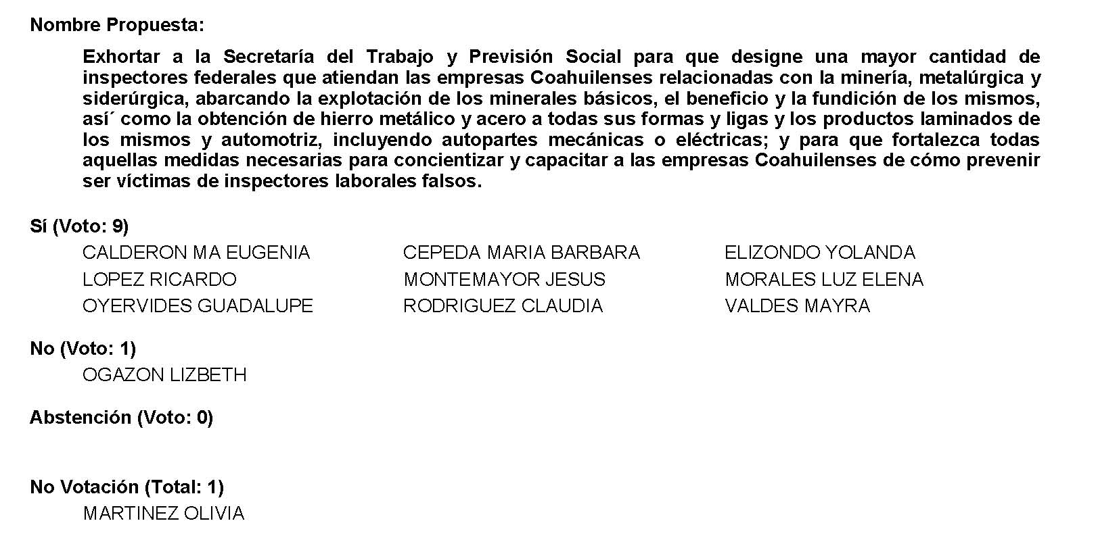
Diputada Presidenta María Bárbara Cepeda Boehringer:
Se aprueba por mayoría el Punto de Acuerdo que se puso a consideración en los términos en los que se planteó, por lo que debe procederse a lo que corresponda.

Toda vez que el Diputado Francisco Javier Cortés Gómez no presentó como de urgente u obvia resolución la proposición con Punto de Acuerdo consignada en el Punto 9 J del Orden del Día aprobada, solicito se inscriba de forma íntegra en el Diario de los Debates y túrnese la misma a la Comisión de Desarrollo Urbano, Infraestructura, Transporte y Movilidad Sustentable.

PROPOSICIÓN CON PUNTO DE ACUERDO QUE PRESENTA ELDIPUTADO FRANCISCO JAVIER CORTEZ GÓMEZ, EN CONJUNTO CON LAS DIPUTADAS INTEGRANTES DEL GRUPO PARLAMENTARIO “MOVIMIENTO REGENERACIÓN NACIONAL”, DEL PARTIDO morena, DE ESTALXII LEGISLATURA DEL HONORABLE CONGRESO DEL ESTADO DE COAHUILA,CON OBJETO DE QUE EL GOBERNADOR MIGUEL ÁNGEL RIQUELME EXPLIQUE EN QUÉ SE SUSTENTA EL AUMENTO ANTICIPADO DE CUOTAS EN LAS CASETAS DE LA AUTOPISTA “PREMIER” QUE CONECTA A ALLENDE Y AGUJITA, Y DÉ A CONOCER LAS ACCIONES PARA CORREGIR EL PÉSIMO ESTADO DE ESE TRAMO CARRETERO, ASÍ MISMO, PARA QUE LA SECRETARÍA DE INFRAESTRUCTURA, COMUNICACIONES Y TRANSPORTES, A TRAVÉS DE CAPUFE, VERIFIQUE LAS CONDICIONES EN QUE OPERA LA AUTOPISTA SALTILLO-MONTERREY, A EFECTO DE CORREGIR EL PÉSIMO ESTADO DE ESE TRAMO CARRETERO.

HONORABLE DIPUTACIÓN PERMANENTE:

PRESENTE.-

El suscrito, Diputado Francisco Javier Cortez Gómez, del Grupo Parlamentario “Movimiento Regeneración Nacional” del partido morena, de la Sexagésima Segunda Legislatura, con fundamento en lo dispuesto por los artículos 21 fracción VI, 179, 180, 181, 182 y demás relativos de la Ley Orgánica del Congreso del Estado Independiente, Libre y Soberano de Coahuila de Zaragoza, así como por los artículos 16 fracción IV, y 45 fracción IV, V y VI del respectivo Reglamento Interior y de Prácticas Parlamentarias, me permito poner a consideración de esta Honorable Diputación Permanente la presente proposición con punto de acuerdo, en función de la siguiente:

EXPOSICIÓN DE MOTIVOS

En lo que seguramente pudo haber constituido un nuevo ataque a la economía de la población, ya de por sí lesionada por el confinamiento y la semiparalización de la planta productiva a que ha obligado la actual pandemia, las operadoras de casetas en autopistas, puentes, libramientos y túneles estuvieron a punto de hacer efectivo el anuncio oficial de elevar desde el miércoles pasado sus cuotas de peaje.

Afortunadamente, este aumento, que se había establecido en un promedio nacional de 7.36% a partir de las cero horas del 16 de febrero, ese mismo día por la mañana fue suspendido “hasta nuevo aviso” por Caminos y Puentes Federales, siguiendo instrucciones de la Secretaría de Infraestructura, Comunicaciones y Transportes.

El comunicado de la dependencia, emitido también por Twitter, dice textualmente lo siguiente: Capufe informa que el ajuste tarifario instruido para iniciar el día de hoy, quedará suspendido hasta nuevo aviso. Este cambio obedece a instrucciones giradas por la SICT.

Lo anterior, con excepción de algunos trechos en donde las cuotas subieron, entre 13 y 87 pesos, tras haberse aplazado. Estos son los casos de las vías México-Acapulco, México-Puebla, México-Acapulco, México-Cuernavaca, Cuernavaca-Acapulco y México-Querétaro

En lo que corresponde a Coahuila, las operadoras de carreteras de cuota carecen de argumentos o estudios económicos que justifiquen dicho aumento, cuyo anuncio había vuelto a desatar, con justificada razón, expresiones de inconformidad por parte de los usuarios de dichas vías, en virtud de viejas deficiencias.

Tal es el caso de las siguientes carreteras, libramientos y puentes de peaje y puentes del estado: Torreón–Saltillo, Monterrey–Saltillo, Puerto México–Entronque a La Carbonera, Libramiento Oriente de Saltillo, Libramiento Norte de la Laguna, Puente Ciudad Acuña, Puente Piedras Negras II y Puente Piedras Negras.

Dentro de estas irregularidades, destacan las de la autopista “Premier” Allende-Agujita (de 51 kilómetros), una de las más peligrosas y costosas de la entidad, y donde no obstante la tarifa subió desde enero pasado de 108 a 116 pesos, lo que significa un alza de 7.4%.

De esta manera, la concesionaria Súper Carreteras del Norte, S.A. de C.V., operadora de ese tramo, se anticipa seis semanas a la aplicación de dicho ajuste, gracias a la anuencia del Gobierno del Estado.

Desde 2014, la empresa opera con serias irregularidades, desde el mal estado del pavimento, sus desniveles, constantes deslaves y el no respetar el seguro del viajero, hasta los abusos y lentitud en el cobro.

Por otra parte, es muy habitual que permanezca funcionando solo una de sus casetas para dar servicio en ambos sentidos de la ruta, causando “embudos” que vuelven lenta la circulación vehicular. Esta es una de las muchas situaciones que han generado la solicitud reiterada de que la concesión respectiva sea cancelada.

El concesionario de la autopista, Súper Carreteras del Norte S.A. de C.V. es una empresa constituida por el Gobierno del Estado, Pavimentos de La Laguna, S.A. de C.V. e Industrial de Construcciones Mexicanas S.A. de C.V., según consta en el Registro Público de la Propiedad el 3 de julio de 1998, aunque sus antecedentes datan de más tiempo atrás.

En lo que se refiere a la peligrosa autopista Saltillo-Monterrey, el miércoles pasado la operadora tenía planeado elevar sus cuotas en 14.5%, equivalente a 15 pesos, es decir, más del doble del aumento promedio nacional que Capufe había anunciado.

En noviembre de 2009, cuando la autopista fue abierta, la cuota era de 39 pesos, así que, en poco más de 10 años, el peaje para autos y camionetas ha subido 264%. A la par, han ocurrido ahí un total de 17 carambolas, en las que han participado cientos de vehículos. A esto se agregan siete percances en torno a las casetas de cobro.

El pasado sábado, el periódico Vanguardia reportó que el utilizar la autopista de cuota Saltillo-Monterrey (tramo de unos 60 kilómetros, que va de Ojo Caliente a Morones Prieto, en Santa Catarina), cuesta ahora 121 pesos, en lugar de los 106 que se cobraban en 2021, según las nuevas tarifas autorizadas por la Secretaría de Comunicaciones y Transportes a la empresa Vial, Administración y Logística SA de CV, filial de la concesionaria Roadis.

Además de duplicar el aumento oficializado a nivel nacional, el ajuste tarifario en el tramo Saltillo-Monterrey está muy lejos de justificarse desde el punto de vista de la calidad del servicio que ofrece Vial, Administración y Logística, S.A. de C.V., pues sobre todo en época invernal son muy frecuentes los accidentes que ahí se suscitan, tipo “carambola”, lo que provoca constantes cierres totales de esa vía, con los consecuentes costos económicos para industriales, comerciantes y particulares. La medida que también se implementa en casos de niebla densa, por dificultar la visibilidad de los conductores.

Recordemos que la referida empresa también opera el Libramiento Norponiente, que también tiene nuevas tarifas a partir del 17 de enero: 43 pesos para el tramo de la carretera a Zacatecas a la carretera a Torreón, 21 pesos para el tramo de la carretera a Torreón a la carretera a Monclova, y de 64 pesos para el tramo total del libramiento que abarca de la carretera a Zacatecas (en Derramadero) a la carretera a Monclova.

Para la plaza de cobro Ojo Caliente se autorizaron las siguientes tarifas para automóviles, 24 pesos de la caseta uno a la dos, 27 pesos del entronque a Monclova a Ojo Caliente y 51 pesos al tramo total del entronque a Monclova a Ojo Caliente; este tramo también forma parte del Libramiento y está conectado con la autopista Saltillo Monterrey.

Utilizar la autopista desde Derramadero (carretera a Zacatecas por el Libramiento Norponiente) hasta Morones Prieto en Santa Catarina tiene un costo de 236 pesos; sin embargo el tramo del Libramiento Norponiente es de un solo carril por sentido por acotamiento, en tanto que la autopista es de dos carriles de alta especificación para velocidad de 110 kilómetros por hora, pero sin acotamiento.

Vial, Administración y Logística, S.A. de C.V. ha desoído el permanente reclamo, que incluso ha llegado a la tribuna de la Cámara de Diputados, de que implemente un plan para reducir los graves riesgos de sus tramos, pues tales deficiencias han tenido consecuencias fatales. En esta vía de cuota imperan acotamientos estrechos e insuficientes rampas de emergencia, señalización y reflejantes en el muro divisorio.

En virtud de lo anteriormente expuesto y fundado, solicito de manera respetuosa a esta Honorable Diputación Permanente que se sirva tramitar el siguiente:

PUNTO DE ACUERDO

PRIMERO. – Este Honorable Poder Legislativo solicita de manera respetuosa al titular del Ejecutivo estatal, Ingeniero Miguel Ángel Riquelme Solís que, por conducto de la Secretaría de Infraestructura, Desarrollo Urbano y Movilidad del estado, explique en qué estudio o razonamiento se sustenta el cobro anticipado del alza de 7.4% que las casetas de la riesgosa y costosa autopista “Premier” Allende-Agujita aplican desde el inicio del año a los usuarios de dicha trecho carretero, así mismo, dé a conocerlas acciones contempladas para corregir las evidentes deficiencias que persisten en los servicios de Súper Carreteras del Norte S.A. de C.V., incluido el lamentable estado en que, según frecuentes quejas ciudadanas, se encuentra ese peligroso tramo vial de 51 kilómetros.

SEGUNDO. – Solicítese de manera respetuosa al titular de la Secretaría de Infraestructura, Comunicaciones y Transportes (SICT), Ingeniero Jorge Arganis Díaz-Leal que, por conducto de Caminos y Puentes Federales (Capufe),verifique el estado actual de la autopista Monterrey-Saltillo, a fin de que la empresa Vial, Administración y Logística S.A. de C.V., filial de Roadis, cumpla a cabalidad con las medidas a que se ha venido comprometiendo para corregir las malas condiciones en que opera dicho tramo carretero.

Saltillo, Coahuila de Zaragoza, a 22 de febrero de 2022

Atentamente:

DIP. FRANCISCO JAVIER CORTEZ GÓMEZ

En conjunto con las Diputadas integrantes del
Grupo Parlamentario “Movimiento Regeneración Nacional”
del partido morena:

DIP. LAURA FRANCISCA AGUILAR TABARES

DIP. LIZBETH OGAZÓN NAVA

DIP. TERESA DE JESÚS MERAZ GARCÍA.

Diputada Presidenta María Bárbara Cepeda Boehringer:
A continuación, se concede la palabra al Diputado Jesús María Montemayor Garza para dar lectura a una Proposición con Punto de Acuerdo que presenta y que se encuentra consignada en el Punto 9 K del Orden del Día aprobado.

Diputado Jesús María Montemayor Garza:
Con su permiso, Diputada Presidenta.

PROPOSICIÓN CON PUNTO DE ACUERDO QUE PRESENTAN LAS DIPUTADAS Y DIPUTADOS INTEGRANTES DEL GRUPO PARLAMENTARIO “MIGUEL RAMOS ARIZPE” DEL PARTIDO REVOLUCIONARIO INSTITUCIONAL, POR CONDUCTO DEL DIPUTADO JESÚS MARÍA MONTEMAYOR GARZA, CON EL OBJETO DE EXHORTAR DE MANERA RESPETUOSA A LOS 38 AYUNTAMIENTOS EN EL ESTADO DE COAHUILA A QUE EMPRENDAN CAMPAÑAS PARA LA ESTERILIZACIÓN DE MASCOTAS DOMÉSTICAS.

DIPUTACIÓN PERMANENTE DEL CONGRESO DEL ESTADO DE COAHUILA DE ZARAGOZA.
P R E S E N T E.-

El suscrito Diputado Jesús María Montemayor Garza, conjuntamente con las demás Diputadas y Diputados integrantes del Grupo Parlamentario “Miguel Ramos Arizpe”, del Partido Revolucionario Institucional, con fundamento en lo dispuesto por los artículos 21 fracción VI, 179, 180, 181, 182 y demás relativos de la Ley Orgánica del Congreso del Estado Independiente, Libre y Soberano de Coahuila de Zaragoza, nos permitimos presentar a esta Soberanía, la presente Proposición con Punto de Acuerdo, solicitando sea considerada de urgente y obvia resolución en base a las siguientes:

C O N S I D E R A C I O N E S

La esterilización de mascotas es un medio de control de población y de bienestar para los animales.

En 2021, México fue el país con más perros en situación de abandono de toda América Latina, registrando un disparo en las estadísticas que alcanzaron los 13.3 millones de ejemplares en situación de calle u abandono.

En otras palabras, acorde al Instituto Nacional de Estadística y Geografía (INEGI) el año pasado del total de 19 millones de perros que existían en nuestro país, lamentablemente sólo 3 de cada 10 tenían un hogar.

Lo cual se ve aún más agravado si también incluimos a los gatos dentro de estas estadísticas, llegando a reportar hasta 16.1 millones de animales en estado de abandono a lo largo y ancho del país.

En este sentido, de todo lo anterior podemos declarar que México no ha alcanzado todavía una cultura de responsabilidad y de protección animal.

Aunque acorde a esta investigación Coahuila todavía no haya figurado en la última anualidad como uno de los Estados con más animales en situación de calle, es momento de adelantarnos y atender una problemática que, aunque se vea lejos, va cada vez más rápido en ascenso.

Algunos de estos esfuerzos para resolver esta situación que aplaude un servidor, se ven vislumbrados a través de las campañas de esterilización a bajo costo que emprenden diversas organizaciones civiles como la que acaba de anunciar en Múzquiz la asociación “Huellitas con Causa”, o la que realizó “Fundación Solovino” el pasado 18 y 19 de febrero en el municipio de Nava.

Las campañas de esterilización de mascotas, como ellas lo señalan, sirven primordialmente para la protección y bienestar del animal; pero también, para combatir diversos problemas como lo es fundamentalmente el de salud pública que genera la sobrepoblación de animales y, raíz de ello, los de abandono, falta de alimento, enfermedades, destrucción de ecosistemas y especies en protección, maltrato a crías y exposición a la crueldad a las que estos se ven envueltos precisamente por una falta de cultura de responsabilidad a la que previamente me he referido.

En este orden de ideas, siendo por excelencia las “campañas de esterilización de mascotas” la política pública que más representa la concientización y cultura de responsabilidad y de protección animal, es momento de poner en función la maquinaria municipal y reproducir de manera conjunta y a gran escala los ejemplos que diversas organizaciones de la sociedad civil han llevado a cabo en pro y beneficio de los animales domésticos en el Estado.

La tenencia responsable de nuestras mascotas es un problema que nos debe ocupar a todos. La sobrepoblación de animales es un problema que atenta contra los estándares mínimos de calidad de vida animal, y contra la propia Declaración Universal de los Derechos del Animal promovida en 1978 por la ONU y por la UNESCO.

Por ello y por ser nuestra responsabilidad actuar como servidores públicos, por medio de la presente invitamos a los 38 ayuntamientos en el Estado a realizar y emprender campañas de esterilización de mascotas que sumen esfuerzos y abonen en la solución conjunta y coordinada de todos los problemas que conlleva la sobrepoblación de animales en situación de abandono.

Finalmente, y por todo lo anteriormente expuesto y con fundamento en lo dispuesto por los artículos 21 fracción VI, 179, 180, 181, 182 y demás relativos de la Ley Orgánica del Congreso del Estado Independiente, Libre y Soberano de Coahuila de Zaragoza, se presenta ante esta Soberanía, solicitando que sea tramitado como de urgente y obvia resolución el siguiente:

PUNTO DE ACUERDO

ÚNICO.- SE EXHORTA A LOS 38 AYUNTAMIENTOS EN EL ESTADO DE COAHUILA A QUE EMPRENDAN CAMPAÑAS PARA LA ESTERILIZACIÓN DE MASCOTAS DOMÉSTICAS.

A T E N T A M E N T E

Saltillo, Coahuila de Zaragoza, a 22 de febrero de 2022.

DIP. JESÚS MARÍA MONTEMAYOR GARZA
DEL GRUPO PARLAMENTARIO “MIGUEL RAMOS ARIZPE”
DEL PARTIDO REVOLUCIONARIO INSTITUCIONAL

CONJUNTAMENTE CON LAS DEMAS DIPUTADAS Y LOS DIPUTADOS INTEGRANTES DEL GRUPO PARLAMENTARIO “MIGUEL RAMOS ARIEZPE”,
DEL PARTIDO REVOLUCIONARIO INSTITUCIONAL.

DIP. MARÍA EUGENIA GUADALUPE CALDERÓN AMEZCUA |  | DIP. MARÍA ESPERANZA CHAPA GARCÍA
DIP. JORGE ANTONIO ABDALA SERNA |  | DIP. MARÍA GUADALUPE OYERVIDES VALDEZ
DIP. RICARDO LÓPEZ CAMPOS |  | DIP. RAÚL ONOFRE CONTRERAS
DIP. OLIVIA MARTÍNEZ LEYVA  DIP. MARIO CEPEDA RAMÍREZ  DIP. EDNA ILEANA DÁVALOS ELIZONDO  DIP. MARÍA BÁRBARA CEPEDA BOEHRINGER |  | DIP. EDUARDO OLMOS CASTRO  DIP. HÉCTOR HUGO DÁVILA PRADO  DIP. LUZ ELENA GUADALUPE MORALES NUÑEZ  DIP. MARTHA LOERA ARÁMBULA
DIP. ÁLVARO MOREIRA VALDÉS

Es cuanto.

Diputada Presidenta María Bárbara Cepeda Boehringer:
Gracias Diputado.

Se somete a votación la solicitud para que se considere de urgente y obvia resolución la proposición con Punto de Acuerdo que se acaba de leer. Diputada Secretaria Mayra Lucila Valdés González, sírvase a tomar nota e informar sobre el resultado de la votación.

Diputada Secretaria Mayra Lucila Valdés González:
Diputada Presidenta, le informo que el resultado de esta votación son 8 votos a favor; 0 en contra y 0 abstenciones.
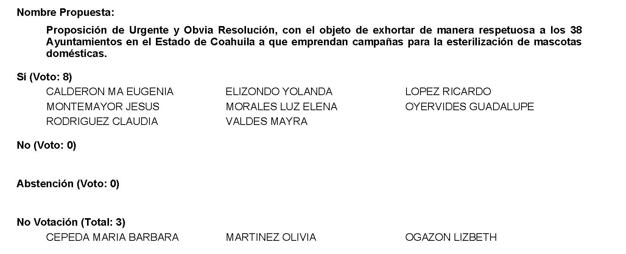
Diputada Presidenta María Bárbara Cepeda Boehringer:
Se aprueba por unanimidad la solicitud para que la proposición que se dio a conocer sea considerada de urgente y obvia resolución.

Se somete a consideración de las y los Diputados el Punto de Acuerdo contenido en la proposición. Si alguien desea intervenir, sírvase indicarlo mediante el sistema electrónico a fin de registrar su intervención.

No habiendo intervenciones, procederemos a votar el Punto de Acuerdo que se sometió a consideración. Diputada Secretaria Mayra Lucila Valdés González, tome nota de la votación y una vez cerrado el registro de los votos informe sobre el resultado.

Diputada Secretaria Mayra Lucila Valdés González:
Diputada Presidenta, se informa que el resultado de esta votación son 10 votos a favor; 0 en contra y 0 abstenciones.
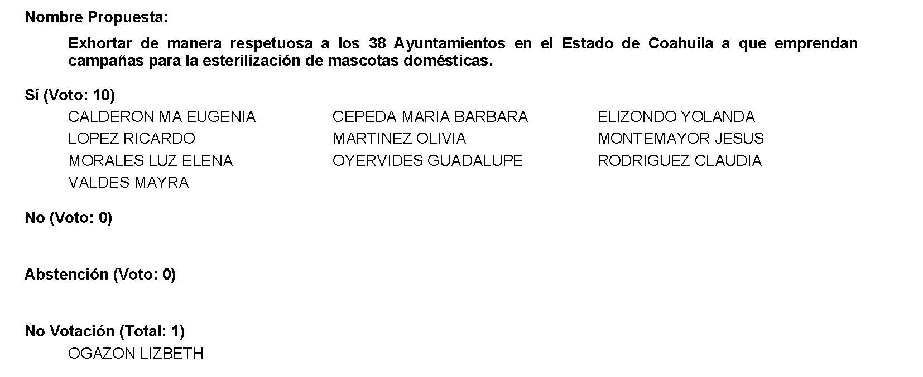
Diputada Presidenta María Bárbara Cepeda Boehringer:
Se aprueba por unanimidad el Punto de Acuerdo que se puso a consideración en los términos en los que se planteó, por lo que debe procederse a lo que corresponda.

A continuación, se concede la palabra a la Diputada María Guadalupe Oyervides Valdez para dar lectura a una Proposición con Punto de Acuerdo que presenta el Diputado Álvaro Moreira Valdés y que se encuentra consignado en el Punto 9 M del Orden del Día aprobado.

Diputada María Guadalupe Oyervides Valdez:
Buenas tardes.

Con su permiso, Presidenta y Mesa Directiva.

DIPUTADO ÁLVARO MOREIRA VALDÉS, CONJUNTAMENTE CON LAS DIPUTADAS Y LOS DIPUTADOS DEL GRUPO PARLAMENTARIO "MIGUEL RAMOS ARIZPE", DEL PARTIDO REVOLUCIONARIO INSTITUCIONAL, CON EL OBJETO DE EXHORTAR A LA SECRETARÍA DE SALUD DEL GOBIERNO FEDERAL PARA QUE ATIENDA, DE FORMA INMEDIATA, EL PROBLEMA DE DESABASTO DE MEDICAMENTOS, INSUMOS Y TRATAMIENTOS QUE SE PRESENTA EN LAS CLÍNICAS Y HOSPITALES DEL INSTITUTO MEXICANO DEL SEGURO SOCIAL (IMSS) EN COAHUILA.

DIPUTACIÓN PERMANENTE DEL CONGRESO DEL ESTADO
DE COAHUILA DE ZARAGOZA.
P R E S E N T E.-

El suscrito Diputado Álvaro Moreira Valdés, conjuntamente con las Diputadas y Diputados integrantes del Grupo Parlamentario “Miguel Ramos Arizpe”, del Partido Revolucionario Institucional, con fundamento en lo dispuesto por los artículos 21 fracción VI, 179, 180, 181, 182 y demás relativos de la Ley Orgánica del Congreso del Estado Independiente, Libre y Soberano de Coahuila de Zaragoza, así como los artículos 16 fracción IV, 47 fracción IV, V y VI del Reglamento Interior de Prácticas Parlamentarias del Congreso del Estado Libre e Independiente de Coahuila de Zaragoza, nos permitimos presentar a esta Soberanía la presente Proposición con Punto de Acuerdo, solicitando sea considerada de urgente y obvia resolución en base a las siguientes:

CONSIDERACIONES

La salud es un derecho de los ciudadanos y una estricta obligación por parte del estado mexicano de garantizarla.

Una de las instituciones más grandes, importantes y emblemáticas para dar cumplimiento a esto es el Instituto Mexicano del Seguro Social (IMSS). De acuerdo al propio organismo, actualmente hay 59.7 millones de derechohabientes, entre titulares y beneficiarios (al 18 de febrero de 2022).

En Coahuila, el IMSS es también la institución con mayor presencia en la atención a la salud y en la protección social de los habitantes. Son 2 millones 380 mil 805 personas quienes guardan un estado de afiliación con este, representando al 80.7% de la población adscrita a algún servicio de seguridad social en la entidad.

Creado para concretar uno de los más altos propósitos de la revolución mexicana, el IMSS ha servido durante 79 años para proteger a las y los trabajadores, elevar sus condiciones de vida, asegurar su salario, su capacidad productiva y brindar la tranquilidad a sus familias.

Pese a la importancia nacional que brinda a las y los mexicanos, desde 2019 se aprecia claramente una disparidad entre los recursos asignados y la población atendida. Por consecuencia, surge un aumento en el número de recetas no surtidas, poniendo de relieve el desabasto agudizado de medicamentos que se vive actualmente en el país.
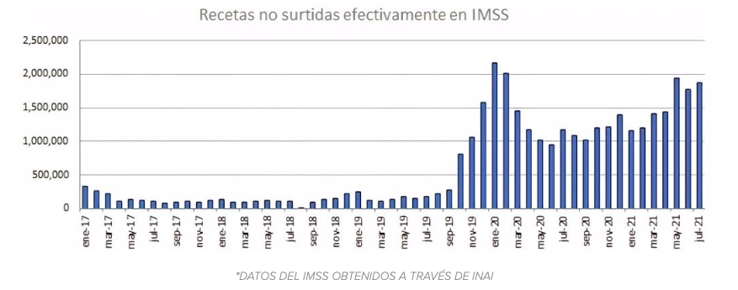
Y aunque este serio problema se presenta en todas las instituciones públicas de salud, los datos muestran que la más afectada es el IMSS, con el 54% de los reportes denunciados en la plataforma Cero Desabasto (cerodesabasto.org), creada por organizaciones de la sociedad civil.

En efecto, durante el periodo de estudio (del 18 de febrero de 2019 al 08 de febrero de 2022), a través de este colectivo se han reportado 7,996 casos de medicamentos e insumos faltantes o incompletos. De este universo, el 54% corresponden al IMSS. Esta situación también ha afectado gravemente a los derechohabientes de Coahuila, dejándolos en un estado de vulnerabilidad.

Es importante aclarar que estas cifras solo corresponden a los reportes presentados ante esta plataforma, lo que oculta una cifra mucho mayor considerando el universo total de recetas no surtidas.

Los medicamentos e insumos que no han podido proveerse a los pacientes coahuilenses son necesarios para el correcto tratamiento de enfermedades como el cáncer, Parkinson, epilepsia, VIH, diabetes, hipertensión, insuficiencia renal, esquizofrenia, artritis, así como para la atención de trasplantes y otros padecimientos mentales, por mencionar algunos.

Esto sucede a pesar de que, hace dos meses, se anunció por parte del titular de la delegación en Coahuila, la distribución de 467 mil piezas de medicamentos que alcanzarían a cubrir la demanda de todo el primer trimestre de 2022. Queda muy claro que sus cálculos fallaron, pues nuestro estado se ubica dentro de las diez entidades con mayor cantidad de recetas no surtidas de los derechohabientes del IMSS.

Sabemos del alto compromiso que tienen las y los trabajadores de este instituto: médicos, personal de enfermería, técnicos y asistentes que, incluso con las condiciones adversas, continúan dando lo mejor de sí para garantizar el derecho a la salud de los coahuilenses. Sin embargo, es importante que se les brinden los insumos y medios suficientes para cumplir sus labores.

Al mismo tiempo, resulta indispensable que las autoridades federales provean los recursos necesarios para detener y revertir el problema de desabasto en las medicinas que se presenta en las clínicas y hospitales del IMSS.

Ningún coahuilense debe sufrir ni morir por la incapacidad del Gobierno Federal de ministrar los medicamentos, insumos y tratamiento que requieren para recobrar su salud.
Desde este Congreso las Diputadas y los Diputados del Partido Revolucionario Institucional hacemos un atento llamado al titular de la Secretaría de Salud Federal para que, de forma inmediata, atienda el problema de desabasto que afecta a los derechohabientes del Instituto Mexicano del Seguro Social en nuestro estado.

Por todo lo anterior, las Diputadas y los Diputados del Partido Revolucionario Institucional nos permitimos presentar ante esta Diputación Permanente, solicitando sea tramitado como de urgente y obvia resolución el siguiente:

PUNTO DE ACUERDO

ÚNICO.- Se exhorta respetuosamente al titular de la Secretaría de Salud del Gobierno Federal para que, de forma inmediata, atienda el problema de desabasto de medicamentos, insumos y tratamientos que se presenta en las clínicas y hospitales del Instituto Mexicano del Seguro Social (IMSS) en el estado de Coahuila de Zaragoza.

A T E N T A M E N T E

Saltillo, Coahuila de Zaragoza, a 22 de febrero de 2022

DIP. ÁLVARO MOREIRA VALDÉS
DEL GRUPO PARLAMENTARIO “MIGUEL RAMOS ARIZPE”,
DEL PARTIDO REVOLUCIONARIO INSTITUCIONAL

CONJUNTAMENTE CON LAS DEMAS DIPUTADAS Y LOS DIPUTADOS INTEGRANTES DEL GRUPO PARLAMENTARIO “MIGUEL RAMOS ARIZPE”, DEL PARTIDO REVOLUCIONARIO INSTITUCIONAL.

DIP. MARÍA EUGENIA GUADALUPE CALDERÓN AMEZCUA |  | DIP. MARÍA ESPERANZA CHAPA GARCÍA
DIP. JESÚS MARÍA MONTEMAYOR GARZA |  | DIP. JORGE ANTONIO ABDALA SERNA
DIP. MARÍA GUADALUPE OYERVIDES VALDÉZ |  | DIP. RICARDO LÓPEZ CAMPOS
DIP. RAÚL ONOFRE CONTRERAS |  | DIP. OLIVIA MARTÍNEZ LEYVA
DIP. EDUARDO OLMOS CASTRO |  | DIP. MARIO CEPEDA RAMÍREZ
DIP. HECTOR HUGO DÁVILA PRADO |  | DIP. LUZ ELENA GUADALUPE MORALES NÚÑEZ
DIP. EDNA ILEANA DÁVALOS ELIZONDO |  | DIP. MARTHA LOERA ARÁMBULA
DIP. MARÍA BÁRBARA CEPEDA BOEHRINGER.

Es cuanto, Presidenta.

Diputada Presidenta María Bárbara Cepeda Boehringer:
Gracias Diputada.

Se somete a votación la solicitud para que se considere de urgente y obvia resolución la proposición con Punto de Acuerdo que se acaba de leer. Diputada Secretaria Mayra Lucila Valdés González, sírvase tomar nota e informar sobre el resultado de la votación.

Diputada Secretaria Mayra Lucila Valdés González:
Diputada Presidenta, se informa que el resultado de esta votación son 9 votos a favor; 0 en contra y 0 abstenciones.
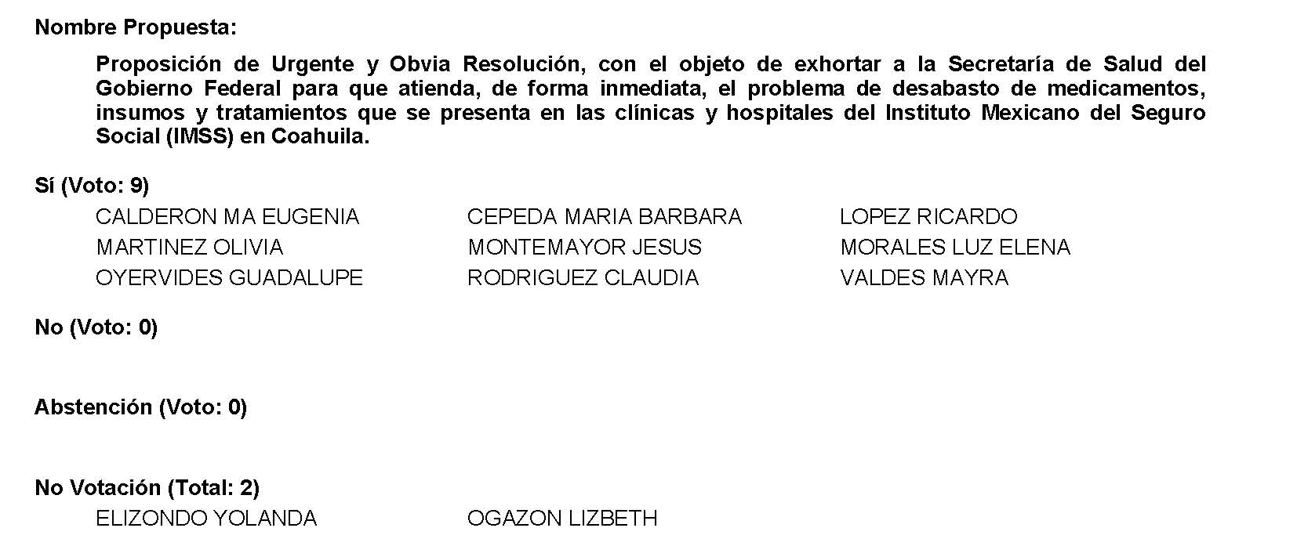
Diputada Presidenta María Bárbara Cepeda Boehringer:
Se aprueba por unanimidad la solicitud para que la proposición que se dio a conocer sea considerada de urgente y obvia resolución.

Se somete a consideración de las y los Diputados el Punto de Acuerdo contenido en la proposición. Si alguien desea intervenir, sírvase a indicarlo mediante el sistema electrónico a fin de registrar su intervención.

No habiendo intervenciones, procederemos a votar el Punto de Acuerdo que se sometió a consideración. Diputada Secretaria Mayra Lucila Valdés González, tome nota de la votación y una vez cerrado el registro de los votos informe sobre el resultado.

Diputada Secretaria Mayra Lucila Valdés González:
Diputada Presidenta, se informa que el resultado de esta votación son 9 votos a favor; 0 en contra y 0 abstenciones, rectifico: 10 votos a favor; 0 en contra y 0 abstenciones.
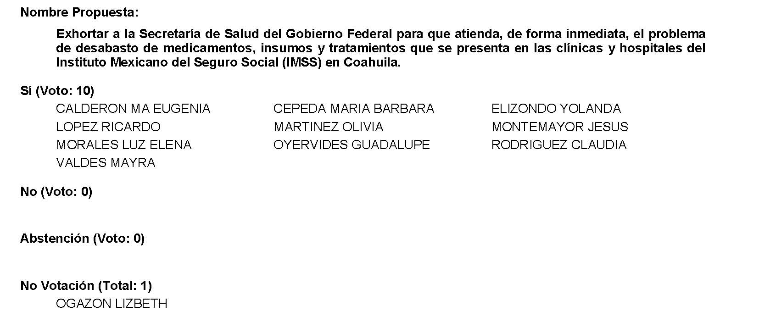
Diputada Presidenta María Bárbara Cepeda Boehringer:
Se aprueba por unanimidad el Punto de Acuerdo que se puso a consideración en los términos en los que se planteó, por lo que debe procederse a lo que corresponda.

A continuación, se concede la palabra a la Diputada Lizbeth Ogazón Nava para dar lectura a una Proposición con Punto de Acuerdo que presenta la Diputada Teresa de Jesús Meraz García y que se encuentra consignada en el Punto 9 L del Orden del Día aprobado.

Diputada Lizbeth Ogazón Nava:

PROPOSICIÓN CON PUNTO DE ACUERDO QUE PRESENTA LA DIPUTADA TERESA DE JESÚS MERAZ GARCÍA, CONJUNTAMENTE CON LAS DIPUTADAS Y EL DIPUTADO INTEGRANTES DEL GRUPO PARLAMENTARIO movimiento de regeneración nacional DEL PARTIDO morena, PARA QUE SE ENVÍE EXHORTO A LA FISCALIA GENERAL DEL ESTADO CON EL FIN DE GARANTIZAR EL CUMPLIMIENTO DE LAS MEDIDAS PRECAUTORIAS Y DE PROTECCIÓN EN LOS DELITOS DE VIOLENCIA SEXUAL.

HONORABLE DIPUTACIÓN PERMANENTE DEL
H. CONGRESO DEL ESTADO DE
COAHUILA DE ZARAGOZA
P R E S E N T E.

La suscrita Diputada Teresa de Jesús Meraz García, conjuntamente con las demás Diputadas y el Diputado integrantes del Grupo Parlamentario movimiento de regeneración nacional, del Partido morena, con fundamento en lo dispuesto por los artículos 21 fracción VI, 179, 180, 181, 182 y demás relativos de la Ley Orgánica del Congreso del Estado Independiente, Libre y Soberano de Coahuila de Zaragoza, nos permitimos presentar ante esta Honorable Diputación Permanente, la presente Proposición con Punto de Acuerdo, solicitando que la misma sea considerada de urgente y obvia resolución con base en las siguientes:

C O N S I D E R A C I O N E S

El estado de vulnerabilidad en el que nos encontramos las mujeres ante la sociedad es incuestionable, y más que asombro, lo que debe de causarnos es un disgusto que se traduzca en un actuar rápido para detectar, frenar y enmendar todo tipo de agresión hacia nuestro género.

El Consejo Cívico de Instituciones de Coahuila A.C., en su reporte de Análisis de Incidencia Delictiva 2021, ha dejado ver que, el año pasado, se presentó un alto grado de transgresión a la dignidad, así como en los derechos de las mujeres, siendo la violencia sexual el delito que prevaleció y que por consiguiente sigue repuntado en este año 2022.

Es alarmante que, en el Estado de Coahuila, cada 100 minutos se dé inició a una carpeta de investigación, ubicándonos 1.8 veces por arriba de la media nacional.

Son dos años seguidos, que la Entidad cuenta con más carpetas de investigación por violencia familiar, pero lo que causa este atroz delito es un gran daño en el núcleo sagrado de la sociedad, perturbando a todos los integrantes de la familia, siendo los más afectados los infantes, menores de edad y mujeres.

De igual Manera Coahuila se ubica con foco frente al delito de feminicidio, que se mantiene por encima de la tasa nacional; pues en el 2021, tan solo en la región Laguna se ubicaron 12 carpetas por dicho delito, lo que indica que vamos en aumento, ya que se registró un caso más respecto a la cifra del año anterior.
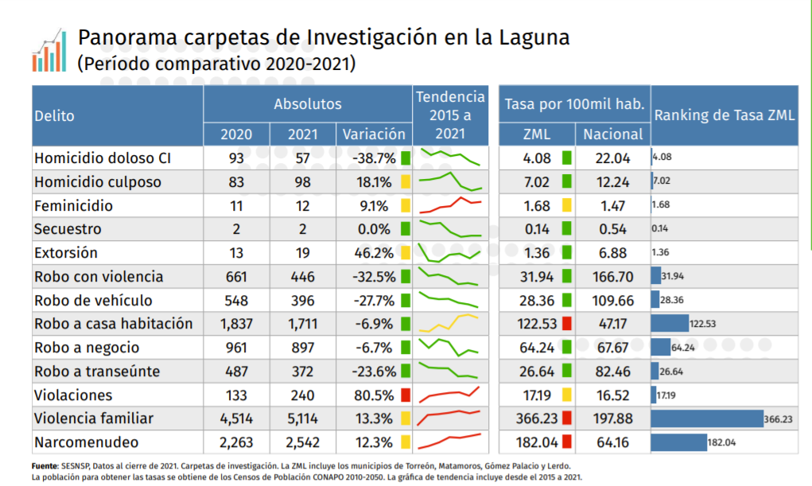

Según el Secretariado Ejecutivo del Sistema Nacional de Seguridad del 2020 al 2021 en la Laguna, las violaciones pasaron del 133 a 240 teniendo un incremento del 80%, la Violencia Familiar de 4,514 a 5,114 con un incremento del 13.3 %, ambos delitos relacionados con el género.

Si bien es cierto que los datos aquí mostrados son de la Zona Conurbada de la Laguna, abarcando también a Gómez Palacio y Lerdo Durango, sin jurisdicción para nosotros en dicha entidad, pero podemos hacer lo propio en Torreón y los municipios que nos corresponden.

El artículo 27 de la Ley General de Acceso de las Mujeres a una Vida Libre de Violencia (LGAMVLV), define a las órdenes de protección como actos de urgente aplicación en función del interés superior de la víctima y que son fundamentalmente precautorias y cautelares. Además, señala que deberán otorgarse por la autoridad competente, inmediatamente que conozcan de hechos probablemente constitutivos de infracciones o delitos que impliquen violencia contra las mujeres.

Puntualizando lo que ahí se menciona, es por lo que se deben de abordar medidas urgentes, sobre todo precautorias, a favor de las mujeres víctimas de violencia, garantizando su seguridad, así como de las personas indirectas como los menores que están bajo su cuidado o los padres de las víctimas; enfatizando enérgicamente que esto hace la diferencia entre la vida y la muerte de una mujer y su familia, es por ello que cobra vital importancia que se garanticen y se lleven a cabo por parte de las autoridades correspondientes la toma de dichas medidas.

Dentro de las conclusiones del Análisis de Violencia delictiva 2021 se emiten las siguientes recomendaciones, por mencionar algunas:

a) Es evidente el aumento de la violencia en mujeres. Se reconocen los esfuerzos para atender oportunamente los casos de violencia familiar, pero también es importante garantizar la reparación del daño con sanciones no necesariamente monetarias. ²

b) En el último año se ha visibilizado mucho más la violencia sexual, por lo que resulta urgente diseñar políticas focalizadas de prevención y reducción de casos, así como garantizar el cumplimiento de órdenes de protección y precautorias.

Por lo anteriormente expuesto y con fundamento en lo dispuesto por los artículos 21 fracción VI, 179, 180, 181, 182 y demás relativos de la Ley Orgánica del Congreso del Estado Independiente, Libre y Soberano de Coahuila de Zaragoza, se presenta ante esta Honorable Diputación Permanente del Congreso del Estado, solicitando que sea tramitado como de urgente y obvia resolución el siguiente:

PUNTO DE ACUERDO

ÚNICO:- SE ENVÍE ATENTO EXHORTO A LA FISCALIA GENERAL DEL ESTADO PARA GARANTIZAR EL CUMPLIMIENTO DE LAS MEDIDAS PRECAUTORIAS Y DE PROTECCIÓN EN LOS DELITOS DE VIOLENCIA SEXUAL.

A T E N T A M E N T E

Saltillo, Coahuila de Zaragoza, Febrero 22 del 2022
Grupo Parlamentario de morena

Dip. Teresa De Jesús Meraz García

Dip. Lizbeth Ogazón Nava.

Dip. Laura Francisca Aguilar Tabares

Dip. Francisco Javier Cortez Gómez.

Es cuanto, Diputada Presidenta. Gracias.

Diputada Presidenta María Bárbara Cepeda Boehringer:
Gracias Diputada.

Se somete a votación la solicitud para que se considere de urgente y obvia resolución la proposición con Punto de Acuerdo que se acaba de leer. Diputada Secretaria Yolanda Elizondo Maltos, sírvase a tomar nota e informar sobre el resultado de la votación.

Diputada Secretaria Yolanda Elizondo Maltos:
Diputada Presidenta, el resultado de la votación es el siguiente: 3 votos a favor; en contra 5, abstención 0.
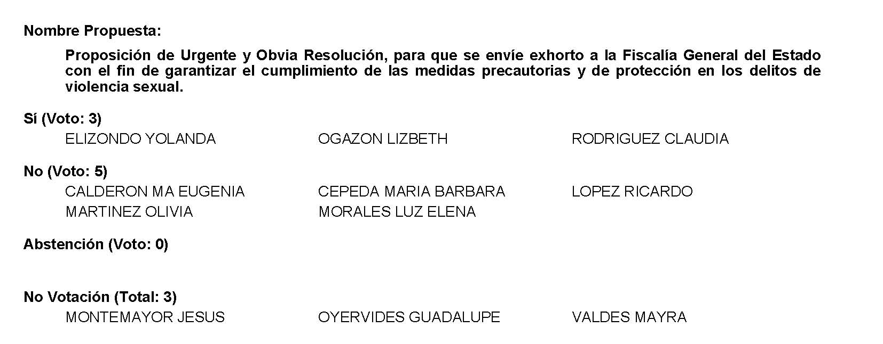
Diputada Presidenta María Bárbara Cepeda Boehringer:
Se desecha por mayoría la solicitud para que la proposición que se dio a conocer sea considerada de urgente y obvia resolución.

Se turna la proposición a la Comisión de Gobernación, Puntos Constitucionales y Justicia.

Toda vez que la Diputada Olivia Martínez Leyva,no presentó como de urgente u obvia resolución la proposición con Punto de Acuerdo consignada en el Punto 9 N del Orden del Día aprobada, solicito se inscriba de forma íntegra en el Diario de los Debates y se turne la misma a la Comisión de Salud, Medio Ambiente, Recursos Naturales y Agua, respectivamente.

PROPOSICIÓN CON PUNTO DE ACUERDO QUE PRESENTAN LAS DIPUTADAS Y DIPUTADOS INTEGRANTES DEL GRUPO PARLAMENTARIO “MIGUEL RAMOS ARIZPE” DEL PARTIDO REVOLUCIONARIO INSTITUCIONAL, POR CONDUCTO DE LA DIPUTADA OLIVIA MARTÍNEZ LEYVA, CON EL OBJETO DE EXHORTAR A LOS 38 AYUNTAMIENTO DEL ESTADO PARA QUE EN MEDIDA DE SUS POSIBILIDADES Y CON EL PROPÓSITO DE CONTINUAR CON LA DISMINUCIÓN EN EL ÍNDICE DE CONTAGIOS DE COVID-19, SE REFUERCEN LAS MEDIDAS DE INSPECCIÓN Y VERIFICACIÓN DE LOS PROTOCOLOS SANITARIOS EN EL TRANSPORTE PÚBLICO.

DIPUTACIÓN PERMANENTE DEL
CONGRESO DEL ESTADO DE
COAHUILA DE ZARAGOZA
P R E S E N T E.-

La suscrita, conjuntamente con las Diputadas y Diputados integrantes del Grupo Parlamentario “Miguel Ramos Arizpe”, del Partido Revolucionario Institucional, con fundamento en lo dispuesto por los artículos 21 fracción VI, 179, 180, 181, 182 y demás relativos de la Ley Orgánica del Congreso del Estado Independiente, Libre y Soberano de Coahuila de Zaragoza, así como los artículos 16 fracción IV, 47 fracción IV, V y VI del Reglamento Interior de Prácticas Parlamentarias del Congreso del Estado Libre e Independiente de Coahuila de Zaragoza, nos permitimos presentar a esta Soberanía, la presente proposición con Punto de Acuerdo, en base a las siguientes:

C O N S I D E R A C I O N E S
Como es de conocimiento público, a finales del 2019 en Wuhan china, se detono un virus respiratorio de nombre SARS COV-2 o “COVID-19”, ese virus se propago rápidamente y de forma exponencial por el mundo, generando un gran número de contagios y defunciones por todo el planeta.

A principios del 2020, se emitió la declaratoria de pandemia por parte de la Organización Mundial de la Salud, misma que detonó la preocupación y las rápidas actuaciones en la mayor parte de los países.

En México, el 20 de marzo del 2020, se decretó la pandemia, pausando todo tipo de actividad no esencial e invitando a la población a aislamiento social en casa, inicialmente por quince días, los cuales se fueron extendiendo durante meses, iniciando con la nueva normalidad aproximadamente hasta agosto del 2020.

De igual forma, en Coahuila, el Gobierno del Estado puso en marcha todas las medidas que estimó pertinentes e indispensables a fin de poder controlar el virus que se estaba padeciendo y que cobraba vidas por todo el mundo día con día.

Es por esto, por lo que se creó en la Entidad el Comité Técnico para el Control y Prevención del COVID-19 y los Subcomités Técnicos Regionales, para que estos organismos de manera colegiada y ajustándose a la realidad social de cada región del Estado, implementar o retirara las medidas necesarias a fin de salvaguardar la salud de todas y todos los Coahuilenses sin afectar severamente la economía local.

Aunado a lo anterior, el Comité Técnico para el Control y Prevención del COVID-19 y los Subcomités Técnicos Regionales implementaron inicialmente las medidas siguientes:

- Suspensión de labores no esenciales.
- Aforos máximos de 40% de capacidad en supermercados y tiendas de autoservicios.
- El ingreso de una persona por familia a supermercados y tiendas de autoservicio.
- La venta limitada de artículos de primera necesidad por persona.
- Uso de mascarilla antibacterial obligatoria en cualquier lugar público.
- El uso de gel antibacterial para permitir el acceso a lugares públicos.
- El cierre total de espacios denominados como bares, antros, centros nocturnos, entre otros.
- El cierre total de centros deportivos, gimnasios o albercas públicas.
- El cierre total de Escuelas o centros de educación.
- Desinfección periódica de los espacios públicos.

Fue en los últimos meses del 2020 que inicio el proceso de inoculación contra el virus del COVID-19, iniciando con el sector más vulnerable de la población, es decir, nuestros adultos mayores, quienes acudieron rápidamente al llamado para ser inmunizados contra el virus letal que cumplía ya un año azotando gravemente la salud de la población mexicana.

El proceso de inmunización no avanzó con la prontitud esperada por la población, esto derivado de distintas complicaciones que hemos repetido incansablemente en este H. Congreso, consiguiendo que hasta la fecha exista un gran número de personas rezagadas, esperando su primera inoculación contra el COVID-19.

Durante estos últimos años hemos vivido en México como a nivel mundial una mutación constante del virus del COVID-19, generando alzas muy considerables de contagios en cortos periodos de tiempo, así como bajas, siendo que hasta la fecha aún no hemos podido decir que se logró erradicar la pandemia iniciada dos años atrás.

Durante el transcurso de estos últimos días, de conformidad con los datos proporcionados por la Secretaría de Salud Federal, en México se registraban 5 millones 340 mil contagios aproximadamente desde el inicio de la pandemia, de los cuales aproximadamente, más de 300,000 habían resultado en decesos a causa de esta enfermedad.

Si bien la vacunación contra el virus del COVID-19, fue un factor crucial para evitar la pérdida masiva de vidas humanas durante la última ola de contagios vivida a inicios del 2022, es una realidad que el número de infectados alcanzó para enero, el más alto índice de contagios registrados en el país desde inicios de la pandemia, generando de esta manera una gran cantidad de solicitud de incapacidades de trabajadores afectando directamente la economía local y nacional.

La reactivación económica en Coahuila, posterior a la pandemia del COVID-19, se ha venido consolidando de una manera continua, logrando una gran generación de empleos a través de la inversión extranjera directa, para que las y los coahuilenses puedan reintegrarse cabalmente al mercado laboral, contribuyendo así al gran desarrollo que tiene nuestro Estado.

El artículo 197 del Código Municipal para el Estado de Coahuila, establece los servicios públicos que se encuentran a cargo de los ayuntamientos, dentro de los cuales me gustaría destacar el transporte público, mismo que es indispensable para un gran sector de la población Coahuilense, ya que a través de este logran arribas a sus empleos, contribuyendo así a la pronta recuperación económica de la Entidad.

Es durante los traslados en el transporte público que las y los coahuilenses ocupados en distintas áreas laborales coinciden con un gran número de personas, exponiéndose así a una alta posibilidad de contagio del virus del COVID-19.

En Torreón, durante el mes de enero se reforzaron las verificaciones de los protocolos sanitarios en las unidades de transporte, esto con el fin de salvaguardar la salud de todos los laguneros que diariamente utilizan este como su principal medio de transporte ya sea dentro de la ciudad o hacia las ciudades vecinas de la zona metropolitana de la Laguna.

La Salud y prevención del COVID-19 es una tarea que nos compete a todas las autoridades, es por esto que, de reforzar las verificaciones de los protocolos sanitarios dentro del transporte público, se estaría contribuyendo en gran medida a la población Coahuilense a reducir el número de contagios, así como a la reactivación económica de la Entidad y del país.

Finalmente, por todo lo anteriormente expuesto y con fundamento en lo dispuesto por los artículos 21 fracción VI, 179, 180, 181, 182 y demás relativos de la Ley Orgánica del Congreso del Estado Independiente, Libre y Soberano de Coahuila de Zaragoza, se presenta ante esta Soberanía, el siguiente:

PUNTO DE ACUERDO

ÚNICO: - SE EXHORTA A LOS 38 AYUNTAMIENTO DEL ESTADO PARA QUE EN MEDIDA DE SUS POSIBILIDADES Y CON EL PROPÓSITO DE CONTINUAR CON LA DISMINUCIÓN EN EL ÍNDICE DE CONTAGIOS DE COVID-19, SE REFUERCEN LAS MEDIDAS DE INSPECCIÓN Y VERIFICACIÓN DE LOS PROTOCOLOS SANITARIOS EN EL TRANSPORTE PÚBLICO.

A T E N T A M E N T E

Saltillo, Coahuila de Zaragoza, a 22 de febrero de 2022.
DIP. OLIVIA MARTÍNEZ LEYVA
DEL GRUPO PARLAMENTARIO “MIGUEL RAMOS ARIZPE”
DEL PARTIDO REVOLUCIONARIO INSTITUCIONAL

CONJUNTAMENTE CON LAS DEMAS DIPUTADAS Y LOS DIPUTADOS INTEGRANTES DEL GRUPO PARLAMENTARIO “MIGUEL RAMOS ARIZPE”,
DEL PARTIDO REVOLUCIONARIO INSTITUCIONAL.

DIP. MARÍA EUGENIA GUADALUPE CALDERÓN AMEZCUA |  | DIP. MARÍA ESPERANZA CHAPA GARCÍA
DIP. JESÚS MARÍA MONTEMAYOR GARZA |  | DIP. JORGE ANTONIO ABDALA SERNA
DIP. MARÍA GUADALUPE OYERVIDES VALDÉZ |  | DIP. RICARDO LÓPEZ CAMPOS
DIP. RAÚL ONOFRE CONTRERAS |  | DIP. EDUARDO OLMOS CASTRO
DIP. HECTOR HUGO DÁVILA PRADO |  | DIP. MARIO CEPEDA RAMÍREZ
DIP. EDNA ILEANA DÁVALOS ELIZONDO |  | DIP. LUZ ELENA GUADALUPE MORALES NÚÑEZ
DIP. MARÍA BÁRBARA CEPEDA BOHERINGER |  | DIP. MARTHA LOERA ARÁMBULA
DIP. ÁLVARO MOREIRA VALDÉS

Diputada Presidenta María Bárbara Cepeda Boehringer:
Esta Presidencia informa que las Diputadas y los Diputados que presentaron Pronunciamientos consignados en los Puntos del 10 A al 10 G, del Orden del Día aprobado, solicitaron que se inscribieran de forma íntegra en el Diario de los Debates.

PRONUNCIAMIENTO QUE PRESENTA LA DIPUTADA OLIVIA MARTÍNEZ LEYVA EN CONJUNTO CON LAS DIPUTADAS Y LOS DIPUTADOS INTEGRANTES DEL GRUPO PARLAMENTARIO “MIGUEL RAMOS ARIZPE”, DEL PARTIDO REVOLUCIONARIO INSTITUCIONAL, PARA RECONOCER LA GRAN LABOR QUE EL GOBIERNO DEL ESTADO A REALIZADO EN LA ATRACCIÓN Y FOMENTO DE INVERSIÓN EXTRANJERA PARA EL SECTOR AUTOMOTRIZ EN LA ENTIDAD.

DIPUTACIÓN PERMANENTE DEL CONGRESO
DEL ESTADO DE COAHUILA DE ZARAGOZA
P R E S E N T E.-

La industria automotriz, se ha convertido para México en una de las principales fuentes de ingreso, así principales fuentes generadoras de empleo en las últimas décadas, ya que de 1993 a 2019, la producción de vehículos ligeros aumento un 18 por ciento.

En el año de 1993 México tenía una participación en la producción de vehículos del siete por ciento, respecto de la región de América del Norte, logrando aumentar desde entonces y hasta el 2019 a 24 por ciento de participación reduciendo las cifras de Estados Unidos a 65 porciento de productividad en este sector industrial.

México es el fabricante de automotores número uno en América Latina, el cuarto exportador mundial de vehículos ligeros y el quinto exportador de autopartes, contribuyendo estas últimas con el 20.5 por ciento al Producto Interno Bruto referente a la manufactura (PIB manufacturero), y con el 3.8 por ciento al PIB nacional.

Para el 2019 se tenía un registro de 25 plantas automotrices en el país, representando una inversión estimada de 34, 840 millones de dólares, sólo en el período que comprende de 2015 a 2019, generando estas un estimado de 961,875 empleos directos y 29.7 millones de trabajos indirectos.

La pandemia del COVID-19, así como la crisis de chips que se vive, ha afectado severamente la producción y venta de vehículos en el país. Solo durante el 2020 en México se contrajeron 31 porciento las ventas internas de vehículos en México.

Posterior a la pandemia, la recuperación económica ha sido un gran reto que el Gobierno del Estado ha enfrentado de la manera más eficaz posible, siendo un factor crucial la atracción de inversión extranjera del sector automotriz para la recuperación de empleos en la Entidad.

Para 2021, gracias a las buenas acciones que se realizaron en materia de seguridad, salud y recuperación económica, Coahuila destacó a nivel nacional en materia de inversión extranjera del sector automotriz, teniendo cuatro de las 10 inversiones automotrices más grandes en México durante ese año.

La inversión más grande en el país del 2021 fue la realizada por General Motors en Ramos Arizpe, por un monto de mil millones de dólares, para su nueva planta de pintura con tecnología innovadora, así como una expansión en las Plantas de Ensamble y de Sistemas Globales de Propulsión, inversión que, convertiría en el 2023 a Ramos Arizpe en el quinto sitio de manufactura de General Motors en Norteamérica en producir vehículos eléctricos.

Aunado a lo anterior, el segundo lugar en inversiones fue de igual forma para Coahuila, con una inversión realizada por la empresa mexicana Caxxor Group, que opera en el sector de infraestructura e invirtió 300 millones de dólares para la construcción de dos parques industriales con una extensión de 400 hectáreas, en los municipios de Frontera y Nava.

Otra de las inversiones de Coahuila que aparecen en el top ten del Directorio Automotriz, es la realizada por Lennox Industrial, dedicada a las autopartes, que invirtió 180 millones de dólares en 2021 en una planta en Ramos Arizpe, como parte de su ampliación para la fabricación de climas y sistemas de calefacción a base de gas y electrónicos para el sector.

Todo lo anterior por mencionar algunos ejemplos de cómo las buenas acciones que el Gobierno del Estado ha realizado para lograr una pronta recuperación económica y recuperación de empleos en la Entidad.

Así mismo el 2022 inició con importantes anuncios en materia de Inversión Extranjera Directa, al confirmarse el establecimiento de dos nuevas empresas que exclusivamente ofrecerán productos para la industria automotriz, la cual se prepara para incursionar a partir del 2023 en el mercado de los autos eléctricos

Aunado a lo anterior, el 1 de febrero el gobernador Miguel Ángel Riquelme Solís anunció la llegada de la empresa Hisun Motors, a la entidad, misma que invertirá 152 millones de dólares y va a generar mil 500 empleos directos para las y los Coahuilenses.

Solo en el 2021 en Coahuila se instalaron 20 proyectos de industria automotriz, que representaron una inversión de mil 768 millones de dólares, cifra histórica, y que generaron 6 mil 425 empleos directos en la entidad, posicionando a Coahuila durante el trimestre de octubre a diciembre con el mayor número de proyectos de inversión recibidos fue a nivel nacional, seguidos de Aguascalientes, Guanajuato y Querétaro.

Es por todo lo anterior, que el día de hoy presento este pronunciamiento, para recordar y reconocer todas las acciones implementadas por la administración encabezada por el Gobernador Miguel Ángel Riquelme Solís, mismas que han posicionado a Coahuila como referente en inversión extranjera directa del sector automotriz y que contribuyen día con día a la recuperación económica de la entidad.

Es cuanto Diputada Presidenta.

A T E N T A M E N T E

Saltillo, Coahuila de Zaragoza, a 22 de febrero de 2022.

DIP. OLIVIA MARTÍNEZ LEYVA
DEL GRUPO PARLAMENTARIO “MIGUEL RAMOS ARIZPE”
DEL PARTIDO REVOLUCIONARIO INSTITUCIONAL

CONJUNTAMENTE CON LAS DEMÁS DIPUTADAS Y DIPUTADOS INTEGRANTES DEL GRUPO PARLAMENTARIO “MIGUEL RAMOS ARIZPE”
DEL PARTIDO REVOLUCIONARIO INSTITUCIONAL.
DIP. MARÍA EUGENIA GUADALUPE CALDERÓN AMEZCUA |  | DIP. MARÍA ESPERANZA CHAPA GARCÍA
DIP. JESÚS MARÍA MONTEMAYOR GARZA |  | DIP. JORGE ANTONIO ABDALA SERNA
DIP. MARÍA GUADALUPE OYERVIDES VALDÉZ |  | DIP. RICARDO LÓPEZ CAMPOS
DIP. RAÚL ONOFRE CONTRERAS |  | DIP. EDUARDO OLMOS CASTRO
DIP. MARIO CEPEDA RAMÍREZ |  | DIP. HÉCTOR HUGO DÁVILA PRADO
DIP. EDNA ILEANA DÁVALOS ELIZONDO |  | DIP. LUZ ELENA GUADALUPE MORALES NÚÑEZ
DIP. MARÍA BÁRBARA CEPEDA BOHERINGER |  | DIP. MARTHA LOERA ARÁMBULA
DIP. ÁLVARO MOREIRA VALDÉS

PRONUNCIAMIENTO QUE PRESENTA LA DIPUTADA LAURA FRANCISCA AGUILAR TABARES, CONJUNTAMENTE CON LAS DIPUTADAS Y EL DIPUTADO INTEGRANTES DEL GRUPO PARLAMENTARIO MOVIMIENTO DE REGENERACIÓN NACIONAL, DEL PARTIDO MORENA, EN RELACIÓN AL MES NACIONAL PARA LA CONCIENTIZACIÓN PREVENCIÓN DETECCIÓN Y TRATAMIENTO OPORTUNO DEL CÁNCER INFANTIL.

H. DIPUTACIÓN PERMANTENTE DEL CONGRESO DEL
ESTADO DE COAHUILA DE ZARAGOZA
P R E S E N T E.

Dice el presidente Andrés Manuel López Obrador que la salud es uno de los derechos a los que debemos aspirar para todas y para todos, sin exclusión de ningún tipo. Esa bandera, la de la salud, es una de la que, desde la Cuarta Transformación, siempre estaremos orgullosas y orgullosos. ¿Qué mejor tema para ejemplificar la lucha por las causas justas que hemos emprendido?

Para lograr la aspiración de la universalidad de la salud, no solo nos debemos ceñir a la población en mayoría de edad, que son quienes producen, votan y contribuyen fiscalmente al avance del país, sino también a las y los menores de edad, para que sus derechos jamás pasen a segundo término ni se vean con una importancia menor a la del resto de la población.

Es por eso que hoy traemos a esta tribuna el tema del Mes Nacional para la Concientización, Prevención, Detección y Tratamiento Oportuno del Cáncer Infantil, conmemoración que busca visibilizar este padecimiento entre la población de menor edad en México.

El cáncer es la primera causa de muerte por enfermedad en niños de cinco a 14 años de edad, y su tasa de supervivencia en México apenas rebasa el 56 por ciento de los casos, debido al retraso en la detección y confirmación de diagnóstico. Además, constituye un grave problema de salud pública, debido a su alta mortalidad, pues, de acuerdo a datos de la Organización Mundial de la Salud, esta aumentó en 13 por ciento durante los últimos 20 años en el mundo.

Actualmente en el país, el 52 por ciento de los casos es leucemia aguda linfoblástica, con una tasa de 4.6 por cada 100 mil habitantes hasta los 18 años; en segundo lugar, los tumores del sistema nervioso central y la médula espinal; mientras que el tercero más frecuente incluye los linfomas.

Como ya hemos dicho anteriormente en esta tribuna, las efemérides médicas no deben ser únicamente un recordatorio, sino una invitación a todos los ámbitos, desde la gente, las escuelas, los Poderes Ejecutivos y Legislativos, entre muchos otros, a tomar conciencia de la relevancia del cáncer infantil, así como de sus consecuencias.

Aunque todas y todos pertenezcamos a diferentes sectores de la sociedad, hay una cosa en la que sí podemos influir directamente: en la cultura. Cuando la cultura predomina, las problemáticas encuentran soluciones más eficientes, inclusivas y adecuadas.

La cultura de la concientización, prevención, detección y tratamiento oportuno del cáncer infantil, no debe ser una mera conmemoración, sino un trabajo integral donde se dejen atrás los estigmas que acarrea este padecimiento; donde se hable en las escuelas abiertamente, al alumnado y a las familias, sobre los síntomas y las formas de atención; donde las políticas públicas no se sujeten a las fechas especiales, sino a una verdadera atención.

El presidente hace énfasis recurrente a la definición de política. Asegura que “hacer política es hacer historia”. Y día a día, caminando, recorriendo las calles y recogiendo los sentimientos de la gente, nos damos cuenta que el mejor legado de la historia, es la cultura.

A T E N T A ME N T E
Saltillo, Coahuila de Zaragoza, 22 de febrero de 2022.

Dip. Laura Francisca Aguilar Tabares
Conjuntamente con las Diputadas y el Diputado integrantes del Grupo Parlamentario “Movimiento Regeneración Nacional”
del partido morena:

Dip. Francisco Javier Cortez Gómez

Dip. Lizbeth Ogazón Nava

Dip. Teresa de Jesús Meraz García

“Hasta que la dignidad se haga costumbre”.

PRONUNCIAMIENTO QUE PRESENTA, LA DIPUTADA CLAUDIA ELVIRA RODRÍGUEZ MÁRQUEZ DE LA FRACCIÓN PARLAMENTARIA “MARIO MOLINA PASQUEL” DEL PARTIDO VERDE ECOLOGISTA DE MÉXICO, CON RELACIÓN “AL DÍA MUNDIAL DE LA JUSTICIA SOCIAL”

H. DIPUTACIÓN PERMANENTE DEL
CONGRESO DEL ESTADO
DE COAHUILA DE ZARAGOZA
P R E S E N T E.-

Desde el año 2009, se ha celebrado el 20 de febrero como el Día mundial de la justicia social, el cual fue determinado por las Naciones Unidas, con la intención de promover la cooperación de la comunidad internacional para tratar temáticas relacionadas a la vida digna de la humanidad en diversos sentidos.

La justicia social es un valor que promueve el respeto igualitario de los derechos y las obligaciones de cada ser humano en determinada sociedad.

La justicia social, se enfoca generalmente, a la repartición justa y equitativa de los bienes y servicios básicos necesarios para el desarrollo y el desenvolvimiento de una persona en la sociedad como, por ejemplo, el bienestar socioafectivo, la educación, la salud y los Derechos Humanos

La importancia de la justicia social radica en que fomenta la integración y la protección frente a la explotación de los más vulnerables, para de esta manera, caminar hacia una sociedad más justa y equitativa.

Dos componentes fundamentales de la justicia social son la seguridad y la igualdad en el ejercicio de las garantías individuales que señala nuestra Constitución Política, y la disposición permanente del Gobierno de moderar las inequidades y procurar la igualdad de oportunidades.

México tiene una larga experiencia en cuanto a instituciones e instrumentos en materia de educación, salud, seguridad social, reforma agraria, abasto y vivienda. Al mismo tiempo la conciencia y la cultura solidarias distinguen a nuestro pueblo. A partir de estos logros, la política de desarrollo social se plantea hoy nuevos retos y perspectivas.

El desarrollo social guarda una relación de fortalecimiento mutuo con la democracia y con una economía competitiva y en crecimiento. La exclusión de diversos grupos de mexicanos de los beneficios del desarrollo no es compatible con el afianzamiento de un sistema político plural, abierto y estable. Para lograr la consolidación democrática en el marco del Estado de Derecho, es indispensable crear las condiciones que amplíen la satisfacción de las necesidades sociales y el disfrute de los derechos individuales y sociales.

A su vez, el bienestar social general y perdurable sólo será posible a través de la generación de empleos permanentes, bien remunerados, que garanticen el acceso a la seguridad social, así como por el incremento de la productividad en los ingresos de la población.

Es indispensable concentrar los esfuerzos de la sociedad y del Gobierno en el propósito común de abatir la desigualdad. La acción pública debe complementarse con el esfuerzo de la sociedad. Esta acción se orientará a establecer oportunidades equitativas mediante la ampliación de la cobertura y el mejoramiento de la calidad de los servicios de educación, salud y vivienda

La educación ha de ser inclusiva, equitativa y de calidad. Todos los niños, niñas y adolescentes tienen derecho a acceder a una educación que les permita formarse y les asegure un futuro en igualdad de oportunidades.

Si bien las leyes reconocen los mismos derechos para hombres que para mujeres, la igualdad de género sigue siendo una tarea pendiente. Las sociedades deben procurar que todas las personas tengan garantizado el acceso a sus derechos sin tener en cuenta su género.

La pobreza, la exclusión y las guerras exponen a los más vulnerables a caer en las redes de las mafias de la trata. A través de sus legislaciones los países trabajan para condenar uno de los tipos de explotación más lucrativos del mundo.

Las personas deben poder acceder a todos sus derechos y obligaciones con independencia de su condición o raza. De esta manera podrán integrarse en la sociedad de manera igualitaria y con autonomía.

Todos deberíamos tener una vivienda digna, esta premisa no siempre se cumple. El hogar debería ser un lugar habitable, seguro y accesible para las personas.

La calidad de vida de las personas depende en un alto grado de factores sociales y económicos. La pobreza y la exclusión tienen un elevado impacto en la salud de las personas.

Así mismo el trabajo digno permite a las personas desarrollarse y desenvolverse en la sociedad. El acceso a empleo y la retribución justa ayuda a crear sociedades más cohesionadas y equitativas.

Queremos vivir mejor y más tranquilos, y crear un bienestar y una prosperidad sostenible que abarque a todos los habitantes del planeta.

A T E N T A M E N T E

Saltillo, Coahuila de Zaragoza, a 22 de febrero de 2022.

DIP. CLAUDIA ELVIRA RODRÍGUEZ MÁRQUEZ
DE LA FRACCIÓN PARLAMENTARIA “MARIO MOLINA PASQUEL”
DEL PARTIDO VERDE ECOLOGISTA DE MÉXICO

PRONUNCIAMIENTO QUE PRESENTA LA DIPUTADA MARTHA LOERA ARÁMBULA, CONJUNTAMENTE CON LAS DIPUTADAS Y LOS DIPUTADOS DEL GRUPO PARLAMENTARIO "MIGUEL RAMOS ARIZPE", DEL PARTIDO REVOLUCIONARIO INSTITUCIONAL, CON EL OBJETO DE ALZAR LA VOZ EN FAVOR DE LA EDUCACIÓN DE LAS NIÑAS, NIÑOS Y ADOLESCENTES QUE SE HAN VISTO GRAVEMENTE AFECTADOS POR LA PANDEMIA POR COVID-19, PARA QUE LA SECRETARÍA DE EDUCACIÓN PÚBLICA DEL GOBIERNO FEDERAL GARANTICE QUE LAS ESCUELAS CUENTEN CON LOS INSUMOS NECESARIOS PARA QUE SE CUMPLA CON LOS PROTOCOLOS ANTICOVID, ASÍ COMO CON EL SERVICIO DE INTERNET REQUERIDO PARA LLEVAR A CABO EL PROCESO DE ENSEÑANZA Y APRENDIZAJE.

DIPUTACIÓN PERMANENTE DEL CONGRESO DEL ESTADO DE COAHUILA DE ZARAGOZA.
P R E S E N T E.-
A casi dos años del inicio de la pandemia por Covid-19, en nuestro país todos somos conscientes de las graves consecuencias y repercusiones que ha traído a nivel mundial y el impacto directo e indirecto que ha causado en la vida de la población.

Todos los rubros fueron trastocados: la política, la economía, el funcionamiento y la logística de suministros de las instituciones públicas y privadas, la salud física y mental, la educación, la interacción social y familiar, entre muchos otros. Todo se paralizó de golpe y se dieron a nivel federal soluciones por impulso según la premura o complicación de las circunstancias que se presentaban. Un claro ejemplo de ello ocurrió en el sistema educativo.

Si bien era prioritario velar por la salud de los ciudadanos al decretar la suspensión temporal de las actividades no esenciales, entre ellas la impartición de clases en las escuelas públicas y privadas, esto generó graves dificultades y retrasos en el aprendizaje de los alumnos que aún no han sido plenamente atendidos.

Durante este periodo de pandemia se trató de dar diversas soluciones para continuar con la educación y no perder el ciclo escolar, algunas de ellas fueron las clases a distancia por medio del uso de tecnologías de la información, la televisión abierta, la entrega de cuadernillos a comunidades lejanas, entre otras, pero la falta de recursos y medios indispensables para una adecuada impartición y recepción de este tipo de aprendizaje limitó en gran medida su efectividad, generando un gran rezago educativo en todo el país.

Según los resultados de la encuesta realizada por el INEGI para la medición del impacto Covid-19 en la educación, de los 54.3 millones de personas de 3 a 29 años que habitan en el país, solo el 62% (33.6 millones) estuvo inscrita en el ciclo escolar 2019-2020, de los que el 2.2% no pudo concluir el ciclo escolar, la mayoría pertenecientes a planteles públicos. Para el ciclo escolar 2020-2021 se presentó una disminución, quedando en 60.6% el porcentaje de inscripción (equivalente a 32.9 millones).

Una complicación más que se presentó al dejar vacías las aulas, es que muchos planteles fueron saqueados y vandalizados, deteriorando gravemente sus instalaciones. Para solventar esta situación, las escuelas que han reanudado reanudar el regreso a clases presenciales han sido rehabilitados en la medida de lo posible por las autoridades estatales, municipales y padres de familia.

En ese sentido, el gobernador Miguel Ángel Riquelme Solís ha emprendido estrategias claras para garantizar el retorno seguro de todas las niñas y niños a las aulas, destinando a la fecha 545 millones de pesos para su rehabilitación, ampliación y equipamiento.

En Coahuila hay más de 900 mil alumnos distribuidos en casi 5,300 escuelas públicas y privadas. Es indispensable contar con el apoyo y respaldo de la Secretaría de Educación Pública Federal, que es la autoridad rectora en la materia. Se requiere su invaluable apoyo para garantizar que todos los planteles educativos cuenten de forma permanente con los insumos necesarios para cumplir con los protocolos de salud, como son gel antibacterial, desinfectantes, filtro con termómetro, cubrebocas para alumnos, maestros y personal administrativo, así como pruebas PCR suficientes.

Otro requerimiento que resulta indispensable para llevar a cabo el proceso de enseñanza y aprendizaje, es el servicio de internet gratuito en los planteles educativos para continuar con el proceso de enseñanza-aprendizaje.

Compañeras y compañeros, la educación es un derecho de la niñez y corresponde al Estado su rectoría e impartición de forma universal, inclusiva, pública, gratuita y laica, así lo marca nuestra Constitución Política en su artículo tercero. También nos menciona que los planteles educativos constituyen un espacio fundamental para el proceso de enseñanza aprendizaje, debiendo garantizar que los materiales didácticos, la infraestructura educativa, su mantenimiento y las condiciones del entorno, sean idóneos y contribuyan a los fines de la educación.

Tenemos que reconocer que las circunstancias cambiaron, que es necesario mejorar los procesos de enseñanza mediante estrategias educativas específicas para eliminar el rezago educativo resultado de la pandemia.

Es preciso contar con el apoyo y respaldo de la Secretaría de Educación Pública Federal para que se sigan tomando medidas de prevención y control, se mejoren las instalaciones y servicios brindados en los centros educativos y se disminuyan los atrasos en el aprendizaje que provocó esta grave pandemia.

Desde este Congreso, las Diputadas y Diputados del Partido Revolucionario Institucional seguiremos alzando la voz por la seguridad de nuestras niñas y niños. Porque la escuela es y debe seguir siendo un lugar seguro.

A T E N T A M E N T E

Saltillo, Coahuila de Zaragoza; 22 de febrero de 2022

DIP. MARTHA LOERA ARÁMBULA
DEL GRUPO PARLAMENTARIO “MIGUEL RAMOS ARIZPE”,
DEL PARTIDO REVOLUCIONARIO INSTITUCIONAL

CONJUNTAMENTE CON LAS DEMAS DIPUTADAS Y LOS DIPUTADOS INTEGRANTES DELGRUPO PARLAMENTARIO “MIGUEL RAMOS ARIZPE”,
DEL PARTIDO REVOLUCIONARIO INSTITUCIONAL.

DIP. MARÍA EUGENIA GUADALUPE CALDERÓN AMEZCUA |  | DIP. MARÍA ESPERANZA CHAPA GARCÍA
DIP. JESÚS MARÍA MONTEMAYOR GARZA |  | DIP. JORGE ANTONIO ABDALA SERNA
DIP. MARÍA GUADALUPE OYERVIDES VALDÉZ |  | DIP. RICARDO LÓPEZ CAMPOS
DIP. RAÚL ONOFRE CONTRERAS |  | DIP. OLIVIA MARTÍNEZ LEYVA
DIP. EDUARDO OLMOS CASTRO |  | DIP. MARIO CEPEDA RAMÍREZ
DIP. HECTOR HUGO DÁVILA PRADO |  | DIP. EDNA ILEANA DÁVALOS ELIZONDO
DIP. LUZ ELENA GUADALUPE MORALES NÚÑEZ |  | DIP. MARÍA BARBARA CEPEDA BOHERINGER
DIP. ÁLVARO MOREIRA VALDÉS.

PRONUNCIAMIENTO QUE PRESENTA EL DIPUTADO FRANCISCO JAVIER CORTEZ GÓMEZ, EN CONJUNTO CON LAS DIPUTADAS INTEGRANTES DEL GRUPO PARLAMENTARIO “MOVIMIENTO REGENERACIÓN NACIONAL” DEL PARTIDO morena DE ESTA SEXAGÉSIMA SEGUNDA LEGISLATURA DEL HONORABLE CONGRESO DEL ESTADO INDEPENDIENE, LIBRE Y SOBERANO DE COAHUILA DE ZARAGOZA, CON MOTIVO DE LA CONMEMORACIÓN DEL DÍA DEL EJÉRCITO MEXICANO.

HONORABLE DIPUTACIÓN PERMANENTE:

Siempre será digno de admiración y reconocimiento todo esfuerzo que se haga por preservar en la memoria colectiva hechos tan significativos e inspiradores como los que, el pasado sábado, nos motivaron para reunirnos en la icónica ex Hacienda de Guadalupe, enclavada en el vecino municipio de Ramos Arizpe.

Fue un gran honor participar ahí de los actos cívicos para conmemorar del aniversario 109 de la creación del Ejército Constitucionalista, en ceremonia encabezada por el Presidente de la República, Licenciado Andrés Manuel López Obrador, acompañado por el secretario de la Defensa Nacional, General Luis Cresencio Sandoval González, así como por los titulares y efectivos de nuestras fuerzas armadas, y el jefe del Ejecutivo coahuilense, Ingeniero Miguel Ángel Riquelme Solís.

Olvidar el pasado común equivaldría a perder nuestras raíces y, por ende, nuestra propia identidad. Lo peor es que estaríamos ante el grave riesgo de cometer los mismos errores registrados por la historia.

El recrearnos en aquellos episodios que dieron origen a la ejemplar nación que hoy somos, constituye una importante lección colectiva.

En efecto, hace 109 años, el decreto 1421, expedido el 19 de febrero de 1913 por el Vigésimo Segundo Congreso del Estado de Coahuila, dio origen al Ejército Mexicano.

Al facultar este Poder Legislativo a Venustiano Carranza para crear una fuerza armada y restablecer el orden constitucional, destaca el hecho de haberse desconocido al golpista Victoriano Huerta.

Treinta y cinco días después, el 26 de marzo del mismo año, fue proclamado el Plan de Guadalupe, documento que le dio nombre al “Ejército Constitucionalista”.

Tras promulgarse la Constitución en 1917, se adoptó el nombre de “Ejército Nacional Federal y Permanente” y, más tarde, “Ejército Mexicano”, título que se conserva hasta el día de hoy.

Fue hasta el 22 de marzo de 1950 (hace 72 años) que el 19 de febrero fue declarado “Día del Ejército”.

Respecto de la expedición del Plan de Guadalupe, promulgado en Eagle Pass, Texas, el 31 de marzo de 1913, el propio Carranza Garza dijo que dicho escrito constituía un “grito de guerra”.

El también llamado Barón de Cuatro Ciénegas habría de dejar claro que la sociedad mexicana estaba determinada a “no consentir más que el despotismo, el absolutismo y la impunidad volviesen a apoderarse de los destinos de la nación...”

No era para menos: se trataba de afianzar los objetivos de la lucha civil armada que estalló en 1910, a saber, el tercer movimiento clave del país, después de las guerras de Independencia y de Reforma.

Al considerarse aquellos vientos de cambio, nos ha parecido muy significativa la presencia del titular del Ejecutivo federal en la ex Hacienda de Guadalupe.

En la figura de Andrés Manuel López Obrador, encabezando al Gobierno de México, reconocemos un férreo y admirable empeño en inaugurar una nueva era en la historia nacional, a saber, el cuarto movimiento social, ya no armado, sino pacífico, denominado “Cuarta Transformación”.

Todos y todas estaremos de acuerdo en que este es un buen momento para refrendar nuestro compromiso de contribuir, con base en una profunda tradición federalista, a seguir haciendo de nuestro país el México que siempre hemos anhelado.

Esta aspiración empieza a cristalizar, como resultado de un cambio verdadero, iniciado con el nuevo régimen, así mismo, como fruto de la actual regeneración nacional, para la cual ya no hay marcha atrás.

Es cuanto. Muchas Gracias.

Atentamente:

DIP. FRANCISCO JAVIER CORTEZ GÓMEZ

En conjunto con las Diputadas integrantes del Grupo Parlamentario “Movimiento Regeneración Nacional” del partido morena:

DIP. LIZBETH OGAZÓN NAVA

DIP. LAURA FRANCISCA AGUILAR TABARES

DIP. TERESA DE JESÚS MERAZ GARCÍA

PRONUNCIAMIENTO QUE PRESENTA LA DIPUTADA EDNA ILEANA DÁVALOS ELIZONDO EN CONJUNTO CON LAS DIPUTADAS Y LOS DIPUTADOS INTEGRANTES DEL GRUPO PARLAMENTARIO “MIGUEL RAMOS ARIZPE”, DEL PARTIDO REVOLUCIONARIO INSTITUCIONAL, EN CONMEMORACIÓN DEL 424 ANIVERSARIO DE PARRAS DE LA FUENTE.

DIPUTACIÓN PERMANENTE DEL CONGRESO
DEL ESTADO DE COAHUILA DE ZARAGOZA
P R E S E N T E.-

Coahuila es un estado grande, grande en territorio, grande en cultura, en tradiciones y en historia. En los momentos críticos en la historia de México, grandes personajes coahuilenses fueron protagonistas y dejaron huella para la posteridad.

En cada pueblo, villa y ciudad de Coahuila, diariamente se escribe una nueva historia para el porvenir. Los habitantes de este gran estado, nos sentimos orgullosos de su pasado, motivados por su presente y entusiasmados por su futuro.

El pasado 18 de febrero, la ciudad de Parras de la Fuente, conmemoró 424 años de su fundación. Este Pueblo Mágico, el primero del norte de México, es un orgullo para Coahuila. En esta ciudad, fundada como Villa de Santa María de las Parras, el capitán Antón Martín Zapata acompañado del padre jesuita Juan Agustín de Espinoza, construyeron una comunidad que, hasta el día de hoy, se mantiene unida.

Los colonizadores que arribaron al lugar quedaron impresionados por la belleza del lugar, lleno de manantiales y parras silvestres, con cuyos frutos, produjeron el primer vino de la región y solicitaron al Rey Felipe XI, a través de Don Lorenzo García, un permiso para aprovechar las tierras y para plantar vides para la producción de vino, mismo que fue otorgado el 19 de agosto de 1597, dando origen a la Hacienda San Lorenzo, hoy Casa Madero, la primer vitivinícola del continente americano.

En palabras del Obispo de la Nueva Galicia, Alonso de la Mota y Escobar, en su visita al Valle de Parras y la Hacienda San Lorenzo: “Está este pueblo de las Parras fundado en un valle de los más fértiles de tierras y pastos, y más ameno y fresco de manantiales, fuentes y ríos que hay en toda la (Nueva) Vizcaya, y así es el más sano y de más apacible vivienda que por aquí se sabe.(…).

Así mismo, el cabildo de dicha ciudad, el 4 de julio de 1821, se sumó a los ayuntamientos que firmaron y declararon la independencia de México. Además, los parrenses vieron pasar al ejército norteamericano durante la intervención de Estados Unidos en 1846, durante la cual, la ciudad fue tomada por el General John Wool.

Así mismo, en 1873, en la Ciudad de Parras de la Fuente, nació Francisco Ignacio Madero González, ex presidente de México y precursor de la Revolución Mexicana. También, en esta ciudad se fundó en 1899, por la familia Madero, la fábrica textil “La estrella”, la más antigua del país y que durante su apogeo figuró entre los primeros lugares como productor de mezclilla y disfrutó del 8% del mercado mundial y 28% del nacional.

Hoy Parras mantiene vivas sus tradiciones y le abre sus puertas a miles de personas que desean conocer su encanto y la bondad de sus habitantes. A 424 años de su fundación, Parras es una ciudad viva y que se transforma, adaptándose a la modernidad sin perder su esencia.

Como Diputada Local por el distrito 12, mismo que abarca a esta Mágica Ciudad, le deseo al pueblo de Parras, pueblo valiente y trabajador, un feliz aniversario, refrendando mi compromiso para que esta Ciudad mantenga viva la chispa que enamora a quienes viven ahí y a quienes la visitan.

A T E N T A M E N T E

Saltillo, Coahuila de Zaragoza, a 22 de febrero de 2022.

DIP. EDNA ILEANA DÁVALOS ELIZONDO
DEL GRUPO PARLAMENTARIO “MIGUEL RAMOS ARIZPE”
DEL PARTIDO REVOLUCIONARIO INSTITUCIONAL.

CONJUNTAMENTE CON LAS DEMÁS DIPUTADAS Y DIPUTADOS INTEGRANTES DEL GRUPO PARLAMENTARIIO “MIGUEL RAMOS ARIZPE” DEL PARTIDO REVOLUCIONARIO INSTITUCIONAL.

DIP. MARÍA EUGENIA GUADALUPE CALDERÓN AMEZCUA |  | DIP. MARÍA ESPERANZA CHAPA GARCÍA
DIP. JESÚS MARÍA MONTEMAYOR GARZA |  | DIP. JORGE ANTONIO ABDALA SERNA
DIP. MARÍA GUADALUPE OYERVIDES VALDÉZ |  | DIP. RICARDO LÓPEZ CAMPOS
DIP. RAÚL ONOFRE CONTRERAS |  | DIP. OLIVIA MARTÍNEZ LEYVA
DIP. EDUARDO OLMOS CASTRO |  | DIP. MARIO CEPEDA RAMÍREZ
DIP. HECTOR HUGO DÁVILA PRADO |  | DIP. LUZ ELENA GUADALUPE MORALES NÚÑEZ
DIP. MARÍA BARBARA CEPEDA BOHERINGER |  | DIP. MARTHA LOERA ARÁMBULA
DIP. ÁLVARO MOREIRA VALDÉS.

PRONUNCIAMIENTO QUE PRESENTA LA DIPUTADA MARTHA LOERA ARÁMBULA, CONJUNTAMENTE CON LAS DIPUTADAS Y LOS DIPUTADOS DEL GRUPO PARLAMENTARIO "MIGUEL RAMOS ARIZPE", DEL PARTIDO REVOLUCIONARIO INSTITUCIONAL, EN RELACIÓN AL INCORRECTO USO DEL PRESUPUESTO FEDERAL, QUE IGNORA LAS NECESIDADES DE LA GENTE AL DESTINAR RECURSOS PARA LA REVOCACIÓN DE MANDATO DEL PRESIDENTE DE LA REPÚBLICA DE LOS ESTADOS UNIDOS MEXICANOS.

DIPUTACIÓN PERMANENTE DEL CONGRESO DEL ESTADO DE COAHUILA DE ZARAGOZA.
P R E S E N T E.-

La soberanía nacional reside esencial y originalmente en el pueblo. Todo poder público dimana del pueblo y se instituye para beneficio de este, así lo marca nuestra Constitución Política.

Este máximo ordenamiento mexicano sufrió reformas el 20 de diciembre de 2019, en materia de consulta popular y revocación de mandato. Este último se define como el instrumento de participación solicitado por la ciudadanía para determinar la conclusión anticipada en el desempeño del cargo a partir de la pérdida de la confianza.

Como ciudadanos tenemos el derecho y la obligación de votar en las consultas populares sobre temas de trascendencia nacional o regional y participar en los procesos de revocación de mandato.

Si bien estos instrumentos permiten expresar el sentir del pueblo, se tornan inoperantes si no son respaldados, justamente, por la voluntad o intención de la ciudadanía de participar en este tipo de procesos, en los que se invierte una gran cantidad de dinero que bien podría ser aprovechado para cubrir muchas de las tantas necesidades que sufre la población en nuestro país.

Un ejemplo de ello es la pasada consulta popular impulsada para enjuiciar a expresidentes que se realizó el 01 de agosto de 2021, para la que se destinaron aproximadamente 528 millones de pesos. Con la misión de darle efectividad, se implementó una gran campaña de difusión previa por radio y televisión en un total de 3,499 emisoras, se implementó un micrositio y difusión en redes sociales, así como 355 Jornadas de Diálogo a nivel nacional, estatal y distrital para brindar información y promover la participación. El INE finalmente logró la instalación de las 57 mil mesas receptoras, todo esto para alcanzar solamente el 7.11% de participación del padrón electoral, lo que está muy lejano de alcanzar el 40% de participación requerida por ley para ser vinculante.

Este es un claro ejemplo dispendio innecesario del recurso público realizado por capricho del Presidente. La moraleja debió ser que no se debe destinar el presupuesto del país a procedimientos tan costosos y faltos de resultados.

Desafortunadamente la lección no fue aprendida. Hoy, se prevé un escenario similar con la próxima revocación de mandato del Presidente de la República, que se realizará el próximo 10 de abril y a la que le han destinado más de 1,500 millones de pesos en un procedimiento que, al final de la jornada, seguramente resultará no vinculante, generando solamente un grave gasto al erario público.

No confundamos. Por supuesto que es importante la participación ciudadana en la democracia del país. Sin embargo, este ejercicio debe provenir del sentir de los ciudadanos y no de un impulso de egocentrismo. Existen grandes necesidades inminentes que sufre la población y que se agudizaron con el impacto de la pandemia por Covid-19 que no están siendo atendidos por la federación.

Muestra de ello son el sistema de salud que se encuentra con graves carencias para brindar una atención de calidad a la población, la falta de recursos para tratamientos de niños con cáncer, la falta de instalaciones hospitalaria o unidades de atención médica en muchas zonas del territorio nacional, la falta de vacunas para completar el esquema infantil, el nulo apoyo para pago de guarderías, la insuficiencia de recursos para becas o apoyos para cubrir al cien por ciento de las personas que padecen discapacidad y adultos mayores, el rezago educativo en nivel básico, la falta de servicio de internet e insumos de prevención y control anticovid en planteles escolares, el aumento de los índices delictivos, la carente seguridad a periodistas, la falta de apoyos a las pequeñas y medianas empresas, solo por nombrar algunas.

Son muchas las necesidades que aquejan al país, las cuales deben ser atendidas como prioridad por encima de procedimientos costosos e innecesarios como la revocación de mandato presidencial. Es preciso revalorar las prioridades y ver qué es lo que apoyamos y valoramos como sociedad, el gasto adecuado de esos 1,567 millones de pesos permitiría salvar vidas y mejorar la calidad de vida de muchos mexicanos.
A T E N T A M E N T E

Saltillo, Coahuila de Zaragoza; 22 de febrero de 2022

DIP. MARTHA LOERA ARÁMBULA
DEL GRUPO PARLAMENTARIO “MIGUEL RAMOS ARIZPE”,
DEL PARTIDO REVOLUCIONARIO INSTITUCIONAL

CONJUNTAMENTE CON LAS DEMAS DIPUTADAS Y LOS DIPUTADOS INTEGRANTES DELGRUPO PARLAMENTARIO “MIGUEL RAMOS ARIZPE”,
DEL PARTIDO REVOLUCIONARIO INSTITUCIONAL.

DIP. MARÍA EUGENIA GUADALUPE CALDERÓN AMEZCUA |  | DIP. MARÍA ESPERANZA CHAPA GARCÍA
DIP. JESÚS MARÍA MONTEMAYOR GARZA |  | DIP. JORGE ANTONIO ABDALA SERNA
DIP. MARÍA GUADALUPE OYERVIDES VALDÉZ |  | DIP. RICARDO LÓPEZ CAMPOS
DIP. RAÚL ONOFRE CONTRERAS |  | DIP. OLIVIA MARTÍNEZ LEYVA
DIP. EDUARDO OLMOS CASTRO |  | DIP. MARIO CEPEDA RAMÍREZ
DIP. HECTOR HUGO DÁVILA PRADO |  | DIP. EDNA ILEANA DÁVALOS ELIZONDO
DIP. LUZ ELENA GUADALUPE MORALES NÚÑEZ |  | DIP. MARÍA BARBARA CEPEDA BOHERINGER
DIP. ÁLVARO MOREIRA VALDÉS.

Diputada Presidenta María Bárbara Cepeda Boehringer:
Agotados los puntos del Orden del Día y siendo las 13 horas con 50 minutos del día 22 de febrero del 2022, se da por concluida esta Séptima Sesión del Primer Período de la Diputación Permanente del Segundo Año del Ejercicio Constitucional de la Sexagésima Segunda Legislatura.

Se cita a las Diputadas y Diputados integrantes de la Sexagésima Segunda Legislatura a la Sesión Solemne con motivo de los 100 años de “El Siglo de Torreón”, la cual tendrá verificativo el día 28 de febrero del 2022 a las 12:00 horas en el Centro de Convenciones de la ciudad de Torreón, Coahuila de Zaragoza.

Muchísimas gracias. Es cuanto.

https://www.gob.mx/salud/articulos/febrero-un-mes-dedicado-a-la-salud-del-hombre?idiom=es
https://www.inegi.org.mx/contenidos/saladeprensa/boletines/2021/EstSociodemo/DefuncionesRegistradas2020_Pre_07.pdf
https://www.gob.mx/salud/prensa/principales-padecimientos-en-la-poblacion-masculina
https://www.gob.mx/insabi/es/articulos/febrero-mes-de-la-salud-del-hombre-293761?idiom=es
https://coahuila.gob.mx/archivos/filemanager/leyes/Reglamento_en_los_Municipios/Matamoros/R_Interior_parala_OrganizacionPolitica_yAdministrativa.pdf
http://periodico.sfpcoahuila.gob.mx/ArchivosPO/95-SS-28-NOV-2014.PDF
http://sct.gob.mx/normatecaNew/wp-content/uploads/2021/09/ManualSenalamientoVialDispositivosSeguridad_2014-1.pdf
https://www.dgcs.unam.mx/boletin/bdboletin/2021_1092.html
https://smn.conagua.gob.mx/es/climatologia/monitor-de-sequia/monitor-de-sequia-en-mexico
https://www.nl.gob.mx/boletines-comunicados-y-avisos/emite-gobierno-de-nl-declaratoria-de-emergencia-por-sequia#:~:text=Ante%20la%20ausencia%20de%20lluvias,por%20sequ%C3%ADa%20en%20la%20entidad.&text=%22Se%20suspenden%20todas%20las%20actividades,el%20uso%20excesivo%20de%20agua.
https://www.mapfre.com.mx/particulares/seguros-auto/noticias/donde-salio-cinturon-seguridad/
https://www.razon.com.mx/autos/autos-importancia-cinturon-seguridad-429219
https://www.insp.mx/avisos/4761-seguridad-vial-accidentes-transito.html
https://www.animalpolitico.com/2021/12/muertes-personas-accidentes-transito/
https://heraldodemexico.com.mx/nacional/2020/12/22/accidentes-viales-principal-causa-de-muerte-en-ninos-opsoms-238100.html
https://www.who.int/roadsafety/publications/Seat-beltsManual_SP.pdf
https://www.who.int/roadsafety/publications/Seat-beltsManual_SP.pdf
http://www.conapra.salud.gob.mx/Interior/Documentos/Serie12/11SRI.pdf
https://www.elheraldodesaltillo.mx/2021/06/15/solo-hay-seis-inspectores-federales-para-verificar-la-industria-minera-de-coahuila/
https://www.gob.mx/stps/prensa/previene-stps-de-falsos-inspectores-del-trabajo
Mucho tiene que ver la pandemia y la falsa creencia de que las mascotas pueden transmitir el Covid-19 a los humanos.
https://www.msn.com/es-mx/noticias/mexico/m%C3%A9xico-el-pa%C3%ADs-con-m%C3%A1s-perros-abandonados-en-am%C3%A9rica-latina/ar-AALNFo4
https://www.laprensademonclova.com/2022/02/19/esterilizaran-animales-huellitas-con-causa/
https://periodicolavoz.com.mx/piedras-negras/general/esterilizan-a-50-mascotas/214690
https://public.tableau.com/app/profile/imss.cpe/viz/PDA/DSH_PDA
https://public.tableau.com/app/profile/imss.cpe/viz/PDA/DSH_PDA
https://www.inegi.org.mx/app/tabulados/interactivos/?pxq=Derechohabiencia_Derechohabiencia_02_822ebcc5-ef41-40c1-9901-22e397025c64&idrt=143&opc=t
https://www.cndh.org.mx/noticia/se-promulga-la-ley-de-seguridad-social-base-del-instituto-mexicano-del-seguro-social
https://contralacorrupcion.mx/el-desabasto-de-medicamentos-existe-y-reconocerlo-es-el-primer-paso-para-solucionarlo/
https://contralacorrupcion.mx/el-desabasto-de-medicamentos-existe-y-reconocerlo-es-el-primer-paso-para-solucionarlo/
Base de datos de registro histórico. Exportación pública de reportes. https://cerodesabasto.org
https://contralacorrupcion.mx/el-desabasto-de-medicamentos-existe-y-reconocerlo-es-el-primer-paso-para-solucionarlo/
Base de datos de registro histórico. Exportación pública de reportes. https://cerodesabasto.org
https://www.zocalo.com.mx/faltan-en-imss-medicinas-de-mayor-demanda-desabasto-en-las-claves-de-batalla-principal/
https://www.zocalo.com.mx/desabasto-cero-ejercito-trae-467-mil-medicamentos-al-imss-coahuila-principal/
https://eldiariodecoahuila.com.mx/2021/05/05/reprueba-imss-coahuila-en-recetas-surtidas/
http://archivos.diputados.gob.mx/Centros_Estudio/ceameg/ias/Doc_29.pdf
https://ccilaguna.s3.amazonaws.com/datos/informes/2021-analisis-delictivo-anual.pdf
https://www.jalisco.gob.mx/es/gobierno/comunicados/conoce-que-son-las-%C3%B3rdenes-o-medidas-de-protecci%C3%B3n
MIDLAG Anual 2021 Presentación Ejecutiva (ccilaguna.s3.amazonaws.com)
https://www.inegi.org.mx/contenidos/saladeprensa/boletines/2021/OtrTemEcon/ECOVID-ED_2021_03.pdf
https://www.elhorizonte.mx/coahuila/continua-proceso-reactivacion-escuelas-coahuila/4059947
http://planeacion.sep.gob.mx/Doc/estadistica_e_indicadores/estadistica_e_indicadores_entidad_federativa/estadistica_e_indicadores_educativos_05COAH.pdf
https://www.diputados.gob.mx/LeyesBiblio/pdf/CPEUM.pdf
https://madero.com/historias/visita-del-obispo-de-la-nueva-galicia/
http://coahuilaturismo.com/2020/07/fabrica-la-estrella-ex-hacienda-del-rosario/
https://www.diputados.gob.mx/LeyesBiblio/pdf/CPEUM.pdf
https://www.washingtonpost.com/es/post-opinion/2021/07/26/consulta-popular-1-agosto-expresidentes-juicio-amlo-mexico/
https://politica.expansion.mx/mexico/2021/07/28/cuanto-costara-la-consulta-para-enjuiciar-a-expresidentes
https://analisiselectoral2021.juridicas.unam.mx/detalle-publicacion/128
https://www.elfinanciero.com.mx/nacional/2021/08/02/cada-voto-de-la-consulta-contra-expresidentes-costo-79-pesos/
https://centralelectoral.ine.mx/2022/02/04/el-ine-cuenta-con-1567-4-mdp-para-la-organizacion-de-la-revocacion-de-mandato/

